 |  | Общество с ограниченной ответственностью «Геоверсум»
 |  | Заказчик: Администрация местного самоуправления Карман-Синдзикауского сельского поселения Дигорского района РСО-Алания
 |  | Договор: №______________ от ____________
ГЕНЕРАЛЬНЫЙ ПЛАН
МУНИЦИПАЛЬНОГО ОБРАЗОВАНИЯ
КАРМАН–СИНДЗИКАУСКОЕ СЕЛЬСКОЕ ПОСЕЛЕНИЕ
ДИГОРСКОГО РАЙОНА РСО-АЛАНИЯ
ПОЯСНИТЕЛЬНАЯ ЗАПИСКА
ТОМ 2. МАТЕРИАЛЫ ПО ОБОСНОВАНИЮ ПРОЕКТА
 | 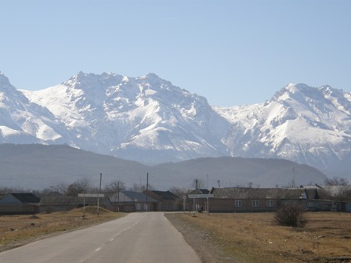

г. Ставрополь, 2014
ООО «ГЕОВЕРСУМ»

Заказчик | Администрация местного самоуправления Карман–Синдзикауского сельского поселения Дигорского района РСО-Алания
Договор: | №______________ от ____________

ГЕНЕРАЛЬНЫЙ ПЛАН
МУНИЦИПАЛЬНОГО ОБРАЗОВАНИЯ
КАРМАН–СИНДЗИКАУСКОЕ СЕЛЬСКОЕ ПОСЕЛЕНИЕ
ДИГОРСКОГО РАЙОНА РСО-АЛАНИЯ

ТОМ 2.
МАТЕРИАЛЫ ПО ОБОСНОВАНИЮ ПРОЕКТА

Директор | М.В. Черномуров

г. Ставрополь, 2014

АВТОРСКИЙ КОЛЛЕКТИВ

Директор | М. В. Черномуров
Начальник отдела | А. А. Сотников
Инженер городского кадастра | В. В. Гришин
Инженер-картограф | О. Н. Исаева
Инженер-картограф | К. А. Перкун
Инженер | А. П. Рыбасова
Инженер | С. В. Ледовской

На титульной странице – официальный Герб Республики Северная Осетия – Алания. Флаг утверждён Законом Республика Северная Осетия – Алания «О государственном Гербе Республики Северная Осетия – Алания» (принят Постановлением Парламента РСО – Алания от 24.11.1994 г.).

СОДЕРЖАНИЕ

ГЛАВА I АНАЛИЗ СОВРЕМЕННОГО ИСПОЛЬЗОВАНИЯ ТЕРРИТОРИИ КАРМАН–СИНДЗИКАУСКОГО СЕЛЬСКОГО ПОСЕЛЕНИЯ | 6
РАЗДЕЛ 1. ОБЩИЕ СВЕДЕНИЯ О МУНИЦИПАЛЬНОМ ОБРАЗОВАНИИ. ЭКОНОМИКО-ГЕОГРАФИЧЕСКОЕ ПОЛОЖЕНИЕ.  ХАРАКТЕРИСТИКА СОВРЕМЕННОГО ЗЕМЛЕПОЛЬЗОВАНИЯ. | 7
1.1. Общие сведения о МО | 7
1.2. Границы планируемого муниципального образования и населенных пунктов, входящих в его состав | 9
1.3. Экономико-географическое положение | 10
1.4. Краткая историческая справка | 15
РАЗДЕЛ 2. ФИЗИКО-ГЕОГРАФИЧЕСКИЕ УСЛОВИЯ.  ИНЖЕНЕРНО–ГЕОЛОГИЧЕСКИЕ УСЛОВИЯ.  ЗЕМЕЛЬНЫЕ РЕСУРСЫ.  МИНЕРАЛЬНО–СЫРЬЕВЫЕ РЕСУРСЫ. | 17
2.1. Геологические и геоморфологические особенности территории МО | 17
2.2. Климатические и агроклиматические условия территории | 20
2.3. Гидрологические условия территории МО | 22
2.4. Инженерно-геологические условия | 24
2.5. Почвы территории МО | 25
2.6. Растительность и животный мир территории МО | 25
2.7. Характеристика современного землепользования | 25
2.8. Минерально–сырьевые ресурсы | 27
РАЗДЕЛ 3. ПОЛОЖЕНИЕ МУНИЦИПАЛЬНОГО ОБРАЗОВАНИЯ В СИСТЕМЕ РАССЕЛЕНИЯ ДИГОРСКОГО РАЙОНА И РСО–АЛАНИЯ. МЕЖСЕЛЕННОЕ КУЛЬТУРНО-БЫТОВОЕ ОБСЛУЖИВАНИЕ | 28
3.1. Положение муниципального образования в системе расселения Дигорского района и РСО–Алания | 28
3.2. Межселенное культурно-бытовое обслуживание | 29
РАЗДЕЛ 4. НАСЕЛЕНИЕ. | 32
4.1. Динамика численности населения | 33
4.2. Демографические и миграционные процессы | 33
4.3. Этнический состав населения | 35
4.4. Половозрастная структура населения | 36
4.5. Трудовые ресурсы и занятость населения | 37
РАЗДЕЛ 5. СОЦИАЛЬНАЯ ИНФРАСТРУКТУРА, БЫТОВОЕ И СОЦИАЛЬНОЕ ОБСЛУЖИВАНИЕ НАСЕЛЕНИЯ | 39
5.1. Образование | 39
5.2. Здравоохранение | 41
5.3. Культурное обслуживание | 42
5.4. Физическая культура и спорт | 43
5.5. Объекты культурного наследия | 43
РАЗДЕЛ 6.СОВРЕМЕННОЕ СОСТОЯНИЕ РАЗВИТИЯ ЭКОНОМИКИ ПОСЕЛЕНИЯ | 47
6.1. Анализ состояния и перспектив развития экономики поселения | 47
6.2. Малое предпринимательство | 48
РАЗДЕЛ 7. СОВРЕМЕННАЯ АРХИТЕКТУРНО-ПЛАНИРОВОЧНАЯ ОРГАНИЗАЦИЯ ТЕРРИТОРИИ. ОБОСНОВАНИЕ ВАРИАНТОВ РАЗМЕЩЕНИЯ ОБЪЕКТОВ МЕСТНОГО ЗНАЧЕНИЯ МУНИЦИПАЛЬНОГО ОБРАЗОВАНИЯ | 49
7.1. Планировочная организация территории | 49
7.2. Функциональное зонирование территории | 51
7.3. Сведения о планах (стратегиях) и программах комплексного социально–экономического развития муниципального образования | 54
7.4. Сведения о документах территориального планирования вышестоящего уровня | 55
7.5. Жилищный фонд МО | 56
7.6. Транспортная инфраструктура | 57
7.7. Инженерная инфраструктура | 58
РАЗДЕЛ 8. СОСТОЯНИЕ ОКРУЖАЮЩЕЙ СРЕДЫ ТЕРРИТОРИИ МО.  ОБЪЕКТЫ СПЕЦИАЛЬНОГО ПОЛЬЗОВАНИЯ. ООПТ | 61
8.1. Общий анализ экологического состояния и особенностей территории | 61
8.2. Оценка состояния атмосферного воздуха | 62
8.3. Оценка состояния поверхностных вод | 63
8.4. Отходы производства и потребления | 65
8.5. Захоронение биологических отходов | 66
8.6. Оценка размещения и использования коммунальных объектов специального пользования | 67
8.7. Особо охраняемые природные территории | 70
ГЛАВА II. АНАЛИЗ СУЩЕСТВУЮЩИХ ОГРАНИЧЕНИЙ ГРАДОСТРОИТЕЛЬСНОГО РАЗВИТИЯ КАРМАН–СИНДЗИКАУСКОГО СП | 71
РАЗДЕЛ 9. ГРАДОСТРОИТЕЛЬНЫЕ ОГРАНИЧЕНИЯ И ОСОБЫЕ УСЛОВИЯ ИСПОЛЬЗОВАНИЯ ТЕРРИТОРИИ | 72
РАЗДЕЛ 10. ОСНОВНЫЕ ФАКТОРЫ РИСКА ВОЗНИКНОВЕНИЯ ЧРЕЗВЫЧАЙНЫХ СИТУАЦИЙ ПРИРОДНОГО И ТЕХНОГЕННОГО ХАРАКТЕРА. ТРЕБОВАНИЯ ПОЖАРНОЙ БЕЗОПАСНОСТИ. | 81
10.1. Чрезвычайные ситуации природного характера | 82
10.2. Чрезвычайные ситуации биолого-социального характера | 84
10.3. Чрезвычайные ситуации техногенного происхождения | 85

ГЛАВА I

АНАЛИЗ СОВРЕМЕННОГО ИСПОЛЬЗОВАНИЯ ТЕРРИТОРИИ КАРМАН–СИНДЗИКАУСКОГО СЕЛЬСКОГО ПОСЕЛЕНИЯ

РАЗДЕЛ 1 | ОБЩИЕ СВЕДЕНИЯ О МУНИПАЛЬНОМ ОБРАЗОВАНИИ. ЭКОНОМИКО-ГЕОГРАФИЧЕСКОЕ ПОЛОЖЕНИЕ. ХАРАКТЕРИСТИКА СОВРЕМЕННОГО ЗЕМЛЕПОЛЬЗОВАНИЯ

1.1. Общие сведения о МО

Муниципальное образование Карман–Синдзикауское сельское поселение Дигорского района РСО-Алания (далее по тексту муниципальное образование, МО, Карман–Синдзикауское сельское поселение, поселение) образовано в современном виде в соответствии с Законом РСО–Алания от 10 ноября 2003 г. № 24–РЗ «О местном самоуправлении в Республике Северная Осетия – Алания».
Согласно Закону Республики Северная Осетия - Алания от 9 июля 2007 г. № 34-РЗ «Об административно-территориальном устройстве Республики Северная Осетия-Алания» на территории планируемого муниципального образования располагается один сельский населенный пункт:
- село Карман–Синдзикау, являющееся административным центром поселения.
Указанный административный центр является местом нахождения представительного органа муниципального образования – Собрания представителей сельского поселения.
Муниципальное образование расположено в южной части Дигорского района РСО-Алания и граничит:
На севере, западе и востоке – с межселенными территориями, Дигорским городским поселением.
На юге– с Кора–Урсдонским сельским поселением (Дигорский район).

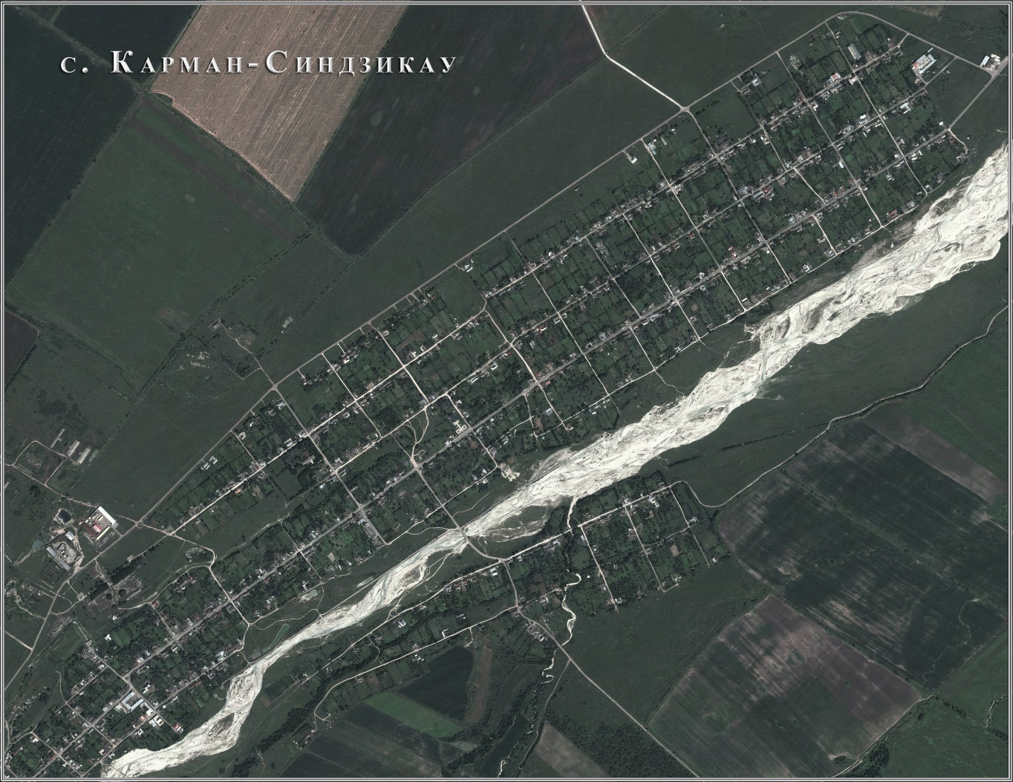
Рис. 1.1.1 Космический снимок с. Карман–Синдзикау

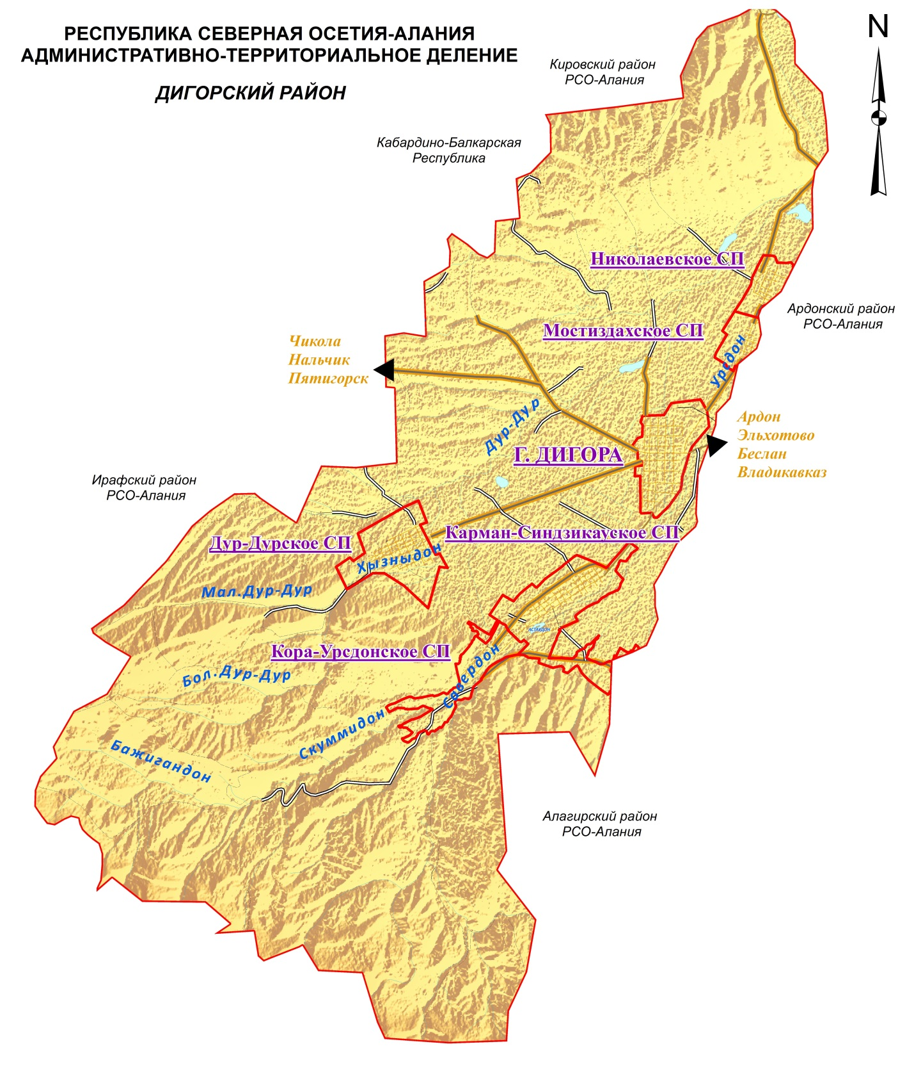
Рис. 1.1.2 Административно-территориальное деление
Дигорского района РСО–Алания

Карман–Синдзикауское СП имеет только 1 пограничное поселение – Кора –Урсдонское СП Дигорского района, данное обстоятельство в перспективе может создать благоприятные условия для развития экономических и транзитных связей и оказать непосредственное влияние на уровень социально-экономического развития муниципального образования.

1.2. Границы планируемого муниципального образования и населенных пунктов, входящих в его состав

Определение современных границ муниципального образования и населенного пункта с. Карман–Синдзикау, осуществлялось в соответствии с Законом РСО – Алания, материалами проекта «Схема территориального планирования РСО - Алания», с учетом материалов публичной кадастровой карты путем их уточнения по сложившейся застройке.
Административное деление Дигорского и некоторых других районов Республики, выполненное в соответствии с законом №13–РЗ, вступает в противоречие с основными положениями федерального закона «Об общих принципах местного самоуправления в РФ» 131-ФЗ от 06.10.2003г., на основании которого на территории Дигорского района не должно находиться межселенных территорий.
Мероприятиями в составе схемы территориального планирования РСО-Алания, утверждённой в 2009г., было предусмотрено приведение административно-территориального деления региона в соответствие с федеральным законодательством, однако до настоящего времени указанные работы не были проведены (объединение 2 муниципальных образований: Кора–Урсдонское СП и Карман–Синдзикауское СП в одно – Карман–Синдзикау–Кора–Урсдонское СП).
В настоящей работе за основу взято действующее административно-территориальное деление. Неизбежное приведение административных границ в соответствие с 131-ФЗ приведёт к корректировке и данной работы.
Современные границы муниципального образования Карман–Синдзикауского СП определены в соответствии с Законом Республики Северная Осетия-Алания от 5 марта 2005 г. № 13-РЗ «Об установлении границ муниципального образования Дигорский район, наделении его статусом муниципального района, образовании в его составе муниципальных образований - городского и сельских поселений и установлении их границ» (с изменениями от 24 января 2006 г.):
На западе граница начинается от пересечения оросительного канала (шлюза) и южной границы МТФ агрофирмы "Урсдон" и идет на северо-восток по восточной стороне лотков до ПРЦ (парка) агрофирмы "Урсдон", затем поворачивает на юго-восток по границе ПРЦ и канала до поворота его на северо-восток, далее вдоль правой стороны сбросного канала на северо-восток к пересечению вторых лотков. Затем поворачивает на юго-восток и идет вдоль правой стороны вторых лотков к пересечению третьих лотков, расположенных перпендикулярно ко вторым. Далее граница проходит вдоль третьих лотков до границы Дигорского плодосовхоза, затем по границе с Дигорским плодосовхозом на юго-восток до межевого столба N 29, пересекает автодорогу Дигора-Карман-Синдзикау и далее к межевому столбу N 32. От межевого столба N 32 граница поворачивает на юго-запад к межевому столбу N 33 и далее по границе с землями г. Дигора на юго-восток к пересечению с каналом, далее по каналу на юго-запад до помещений ОФ, затем на северо-запад по пруду и по границе осушаемых земель агрофирмы "Урсдон" до населенного пункта, затем поворачивает на юго-восток, на юго-запад и идет по границе осушаемых земель агрофирмы до автодороги Карман-Синдзикау-Алагир, далее на северо-запад вдоль автодороги к ручью, затем по границе с земель КФХ на запад до земель с. Кора-Урсдон, далее на северо-запад к пойме р.Урсдон, далее на юго-запад по пойме р. Урсдон до границы между с. Кора-Урсдон и с. Карман-Синдзикау, далее по этой границе до ГЭС и вдоль входящего канала ГЭС до Урсдонского канала, а затем по Урсдонскому каналу до исходной точки (шлюз).
Рис. 1.2.1. Границы муниципальных образований расположенных в южной части
Дигорского района

1.3. Экономико-географическое положение

Экономико-географическое положение (ЭГП) — это отношение объекта к вне его лежащим объектам, имеющим то или иное экономическое значение, - все равно, будут ли эти объекты природного порядка или созданные в процессе истории (по Н.Н. Баранскому). Другими словами, ЭГП - положение в экономическом пространстве, которое определяется по отношению и к природным элементам окружающей среды, и к созданным человеком элементам искусственной среды, и к размещению самого населения.
Планируемое Карман–Синдзикауское сельское поселение находится в центральной части Северо-Кавказского географического региона в предгорной полосе, на берегу реки Урсдон (диг. Уорсдон). Относительно административно-территориального деления субъекта – поселение располагается в западной части Республики Северная Осетия – Алания, в южной части Дигорского района.
Основной вид полезных ископаемых на территории муниципального образования – общераспространенные строительные, перспективным ресурсом является нефть.
По данным АМС общая площадь в административных границах муниципального образования Карман–Синдзикауское СП составляет 1183 га (11,83 км²), что составляет 1,9% от площади всего Дигорского района. Общая численность населения планируемого МО на начало 2014 года составляла 2725 человек или 14,5% от всего населения Дигорского района. Плотность населения – 230 чел./км².
При этом, МО находится на не значительном удалении от городов РСО-Алания (табл. 1.4.1).

Таблица 1.3.1
Транспортная доступность ближайших городов
Город | Расстояние, км | Временная доступность
Владикавказ | 58 | 1ч 17мин
Дигора | 5,9 | 8мин
Ардон | 18 | 25мин
Беслан | 46 | 1ч 2мин
Пятигорск | 170 | 2ч 38мин

Ближайшим городским поселением является город Дигора (административный центр Дигорского района РСО – Алания). От административного центра Дигорского района центральный населенный пункт поселения располагается в 6 км; от административного центра РСО-Алания село Карман–Синдзикау находится в 58 км.

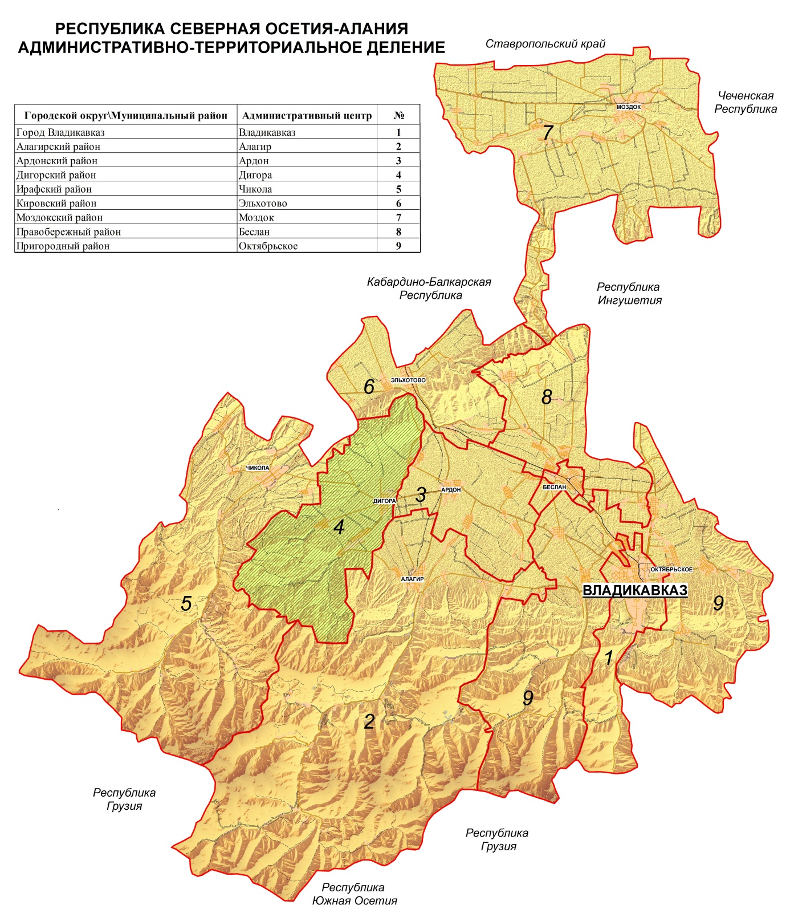
Рис. 1.3.1. Положение Дигорского района в системе
административно-территориального устройства РСО–Алания

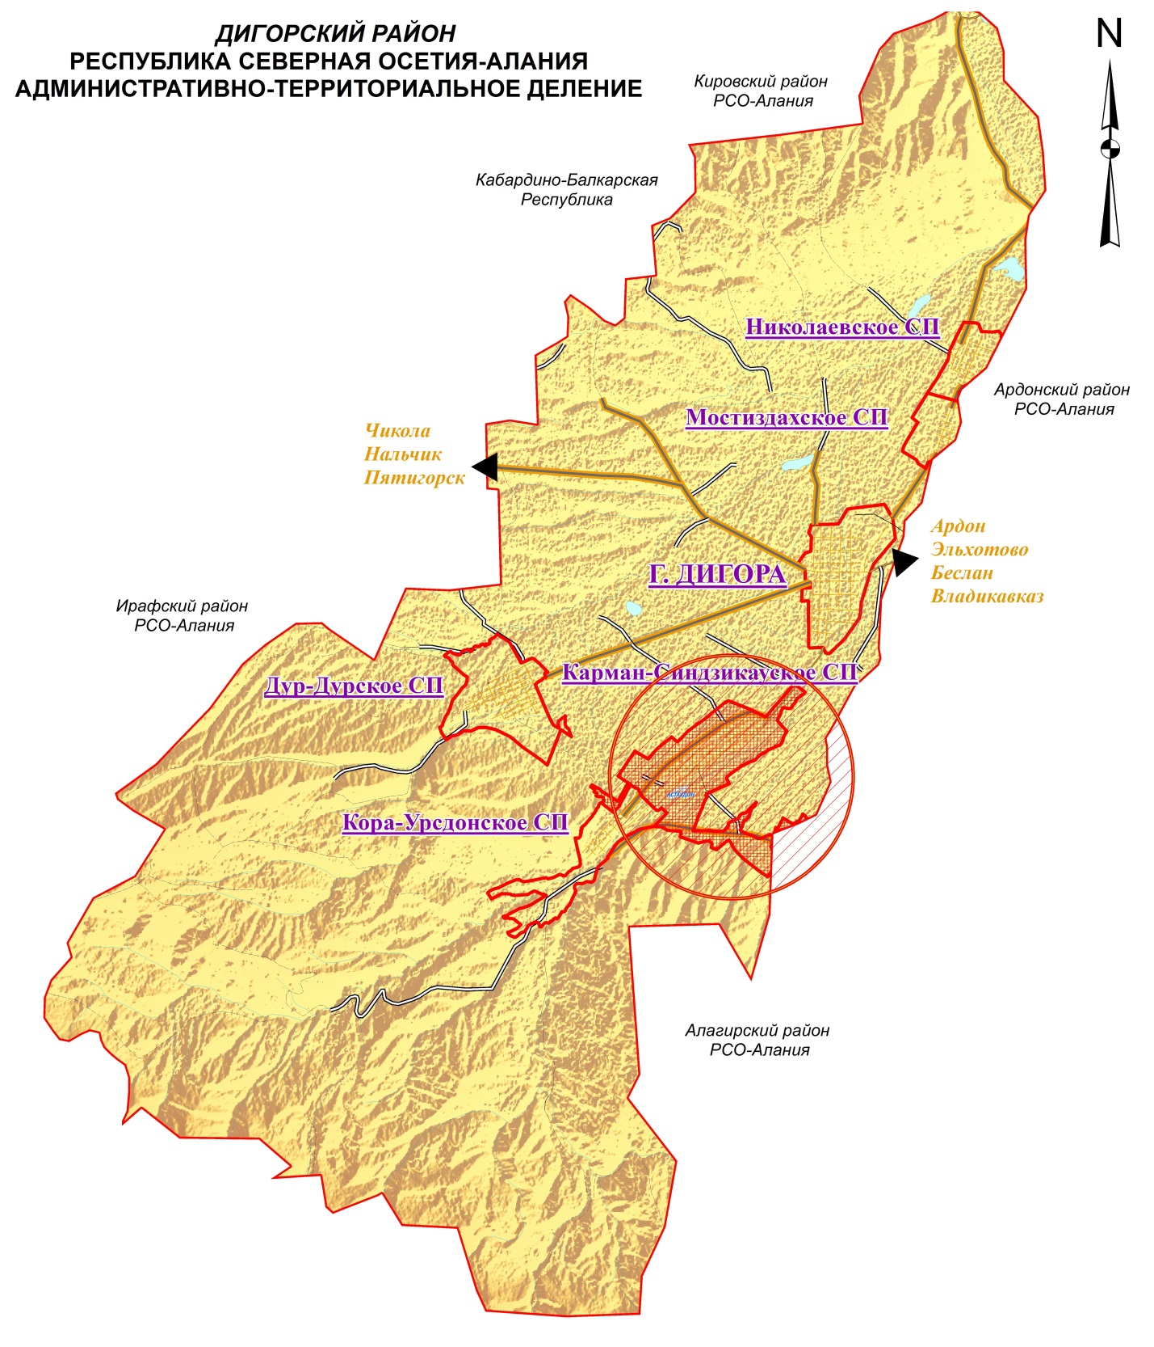
Рис. 1.3.2. Положение Карман–Синдзикауского СП в системе административно-территориального устройства Дигорского района

Транспортно-географическое положение – положение города, района (региона) или страны по отношению к транспортной сети, сети транспортных узлов и потоков. Особенности положения объектов определяются характером территориального охвата (выделяют макроположение, мезоположение и микроположение).
Относительно ведущих транспортных магистралей Республики Северная Осетия –Алания положение планируемого Карман–Синдзикауского сельского поселения можно охарактеризовать как окраинное, не выгодное.
Макроположение Карман–Синдзикауского СП можно охарактеризовать как относительно выгодные: территория муниципального образования располагается в зоне транспортной оси Ардон-Дигора-Чикола.
Ближайшей к Карман–Синдзикаускому СП станцией железной дороги является станция «Владикавказ», расположенная на линии Ростов-на-Дону – Баку. Ближайшим аэропортом является международный аэропорт «Владикавказ» (г. Беслан).
Мезоположение планируемого поселения также характеризуется как окраинное; так, сообщение с районным центром г. Дирога, г. Владикавказ и другими муниципальными образованиями РСО-Алания осуществляется с помощью автомобильной дороги регионального значения (Дигора-Минеральные источники), соединяющей 2 населенных пункта Карман–Синдзикау и Кора–Урсдон (Кора-Урсдонское СП). Указанная автомобильная дорога проходит через центральные части указанных населенных пунктов.
Микроположение Карман–Синдзикауского сельского поселения – транзитное. Транспортное сообщение осуществляется по средствам автомобильной дороги регионального значения с усовершенствованным покрытием. В пределах ближайшего ареала (часовая транспортная доступность) располагается районный центр – город Дигора.
Проектами СТП РСО-Алания, СТП Дигорского района, Стратегия социально-экономического развития РСО-Алания до 2025 г. предусматривается реализация ряда экономических, инфраструктурных проектов на территории Дигорского района, в случае реализации которых у планируемого поселения появиться небольшой транзитный потенциал.
Промышленно-географическое положение – положение территории относительно источников энергии, источников основных видов промышленного сырья, промышленных центров.
Планируемое поселение расположено вне зоны влияния промышленных центров РСО – Алания. Ближайшим промышленным центром является город Дигора (элементы пищевой, деревообрабатывающей промышленности). Ближайшими к поселению месторождениями полезных ископаемых являются общераспространенные месторождения строительных материалов. Перспективными также являются топливно-энергетические ресурсы – в Дигорском районе располагается перспективный участок для поиска нефте-газового сырья.
Аграрно-географическое положение - положение в системе сельского хозяйства, относительно районов производства сельскохозяйственного сырья; - относительно районов производства продуктов питания.
Территория муниципального образования располагается в горной части региона, который также включает южные части Ирафского, Алагирского и Пригородного районов республики.
Ведущие отрасли растениеводства — производство зерновых, кормовых культур, овощеводство. Преобладают кукуруза, озимая пшеница, картофель.
Главные отрасли животноводства — разведение крупного рогатого скота молочно-мясного направления, выращивание мелкого рогатого скота, свиноводство (за последние 25 лет практически исчезло).
Территория муниципального образования обладает перспективами развития аграрного сектора экономики, связанными в первую очередь с восстановлением хозяйственного комплекса поселения (МТФ, СТФ, хранилищ кормов, складов и др.), интенсификацией использования с/х угодий, увеличением поголовья и товарности с/х животных.
Относительно центров производства продуктов питания в РСО – Алания положение планируемого поселения можно охарактеризовать как полупериферийное. Общей проблемой агропромышленного комплекса является незавершенность производственных процессов – АПК района включает только одну сферу – сельское хозяйство и наименее развитую сферу переработки сельскохозяйственного сырья, при фактическом отсутствии инфраструктурного блока и сферы обеспечивающей сельское хозяйство средствами производства и материальными ресурсами.
Ближайшими центрами переработки сельскохозяйственного сырья являются города Дигора, Беслан, Владикавказ.
Демо-географическое положение – положение территории относительно концентрации населения, трудовых ресурсов и научно-технических кадров.
Общая численность населения Карман–Синдзикауского СП на 1 января 2014 года составляла 2725 человек (14,5% от общей численности населения всего района). Поселение занимает 2 место по численности населения среди всех муниципальных образований Дигорского района (уступая только центральному Дигорскому городскому поселению).
Демографическая ситуация до начала 2013 г. характеризовалась незначительным увеличением численности за счет положительного баланса в миграционных процессах. Ближайшим крупным центром концентрации трудовых ресурсов и научно-технических кадров является «Владикавказская» городская агломерация, включающая собственно город Владикавказ, пригородные территории Правобережного (в том числе и город Беслан) и Пригородного районов. Несмотря на периферийное положение МО относительно концентрации научно-технических кадров, учитывая специализацию экономики поселения и высокую безработицу, в муниципальном образовании дефицита указанных кадров не предвидится.
Рекреационно-географическое положение - положение территории относительно основных туристических объектов, туристических центров и туристической инфраструктуры.
Положение Карман-Синдзикаускогоого сельского поселения относительно сложившихся и формирующихся туристических центров РСО-Алания характеризуется как полупериферийное. С учетом мероприятий предусмотренных Документами территориального планирования более высокого уровня, стратегическими и программными документами территория муниципального образования располагается вблизи Кора-Урсдонской инвестиционной площадки туристско-рекреационного комплекса РСО-Алания.

1.4. Краткая историческая справка

Дигорский район. В отличие от остальной Осетии, которая присоединилось к Российской империи в 1774 году, Дигория вошла в состав Российской Империи в 1781 году. По другим данным лишь в 1827-1828 гг.
Российское царское правительство, стремящееся размежевать христиан и мусульман, переселяет дигорцев на равнину и в 1852 году образуется села Вольно-Магометанское и Вольно-Христиановское. Административный центр основан выходцами из места Фадау как аул Вольно-Христиановский, позже село Новохристиановское, затем Христиановское (диг. Киристонгъæу; ирон. Чырыстонхъæу). Несмотря на то что село считалось христианским, отдельные фамилии и семьи придерживались мусульманской религии.
Летом 1917 г. в с. Христиановское была организована революционно-демократическая партия «Кермен», которая в апреле 1918 г. объединилась с партией большевиков. В связи с этим была образована окружная организация РКП(б) «Кермен».
25 ноября 1920 г. в селении Христиановском (ныне г.Дигора) состоялся съезд, на котором дигорцы постановили сделать особый окружной исполком, отдельный от иронцев и от других народов Терека, чтобы самим исправлять дела в отдельном Дигорском округе. Сделать доклад Ленину о дигорцах в Москву послали Такоева Сланбека Алиевича.
С января 1921 года по апрель 1922 года в Горской АССР существовал отдельный Дигорский округ.
1 апреля 1934 года ВЦИК постановила переименовать в Дигорском районе селение Магометановское в селение «Чикола» и селение Христиановское в селение «Дигора».
В настоящее время территория Дигорского района включает 6 поселений: Дигорское ГП, Дур-Дурское СП, Кора-Урсдонское СП, Карман-Синдзикауское СП, Николаевское СП и Мостиздахское СП.

.
РАЗДЕЛ 2 | ФИЗИКО-ГЕОГРАФИЧЕСКИЕ УСЛОВИЯ  ИНЖЕНЕРНО–ГЕОЛОГИЧЕСКИЕ УСЛОВИЯ  ЗЕМЕЛЬНЫЕ РЕСУРСЫ  МИНЕРАЛЬНО-СЫРЬЕВЫЕ РЕСУРСЫ

2.1. Геологические и геоморфологические особенности территории МО

В тектоническом отношении территория Дигорского района расположена на стыке Терско–Каспийского передового прогиба (Осетинская котловина) и Антиклинория Большого Кавказа (зона Северной моноклинали), имеет сложное и неоднородное геологическое строение.
Из горных пород в районе преобладают разнообразные отложения.
В равнинной части района – отложения четвертичного периода:
– Бакинский (Q_{I}) и Хазарский (Q_{II}) ярусы распространены на северо-западе района (левобережье реки Дур-Дур), на данной территории распространены континентальные отложения: галечники, пески, глины рыхлые, пеплы, ракушечники.
– Хвалынский ярус (Q_{III}) занимает центральную часть района (междуречье Дур-Дура и Урсдона, далее на юго-восток до верхнего течения Цраудона), на данной территории распространены континентальные, ледниковые и селевые отложения: галечники, пески, глины, суглинки.
В горной части района 2 горные системы – Лесистого и Скалистого хребтов состоят из разных по возрасту и генезису ярусов.
В системе Лесистого хребта представлены отложения (последовательно с севера на юг):
– Плиоцен-эоплейстоценовые отложения (N₂ – Q_{e}) (палеогеновый и четвертичный периоды): конгломераты, гравелиты, туфы, туфо-песчаники, пеплы, суглинки.
– Майкопские отложения (P₃ – N₁) (палеогеновый период): глины с конкрециями сидеритов и прослоями алевролитов, мергелей, песков.
– Отложения фораминиферовой серии (P₁₋₂ fs) (палеогеновый период): глины, мергели разноцветные, редко известняки.
– Верхне-меловые отложения (K₂): известняки, мергели, глины.
В системе Скалистого хребта преобладают отложения Нижнего мела (K₁):
– Отложения Готерив – альба (К₁ g - al): песчано-глинисто-карбонатные отложения.

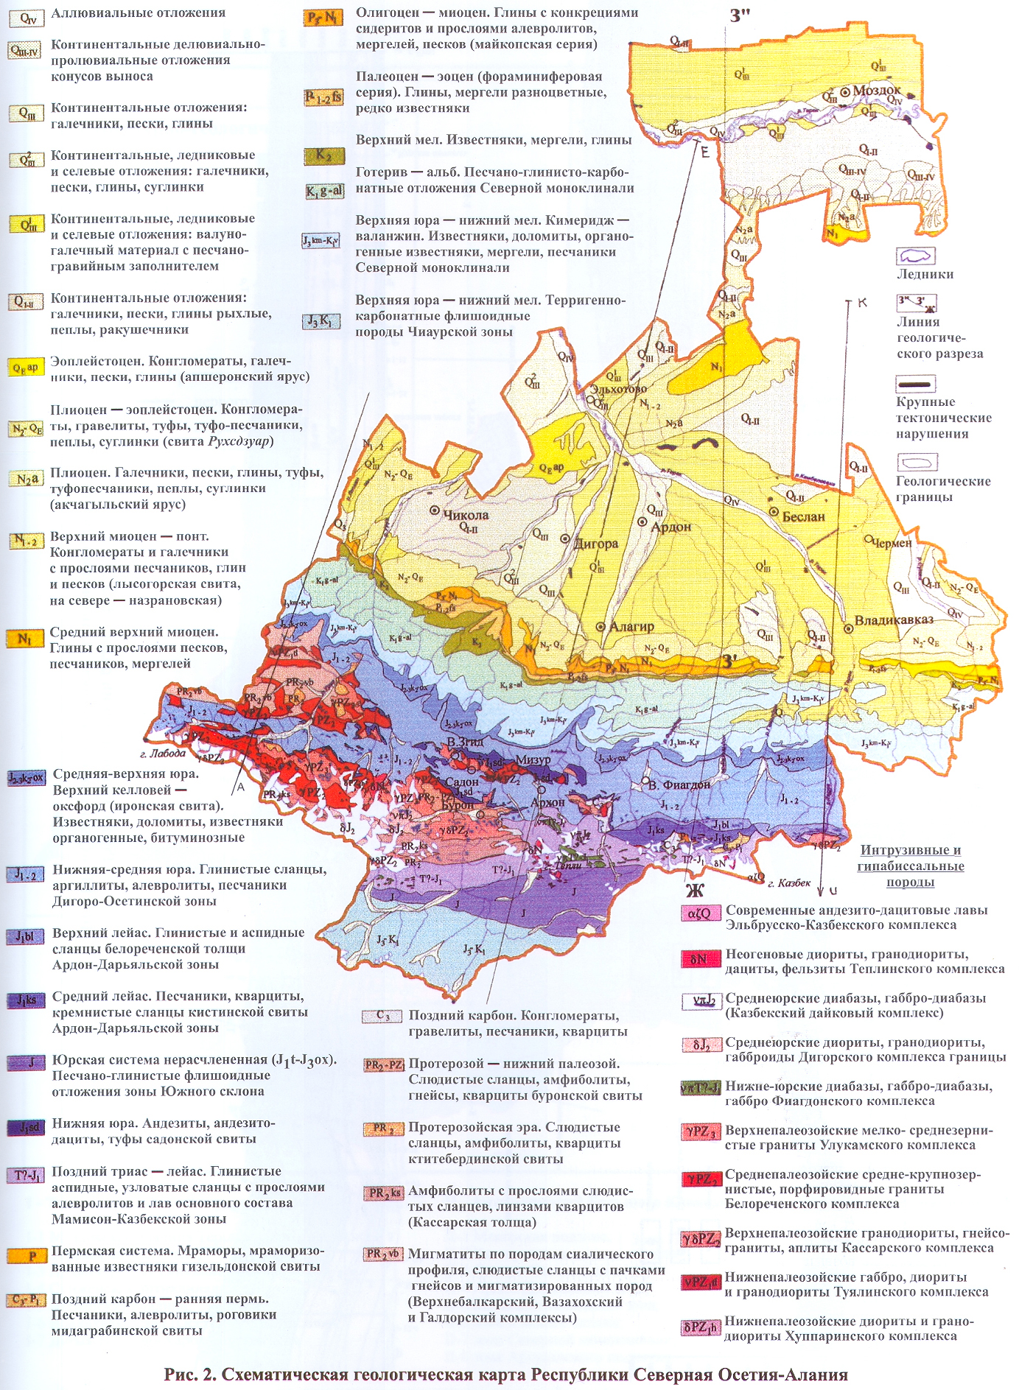
Рис. 2.1.1 Геологическая карта РСО–Алания
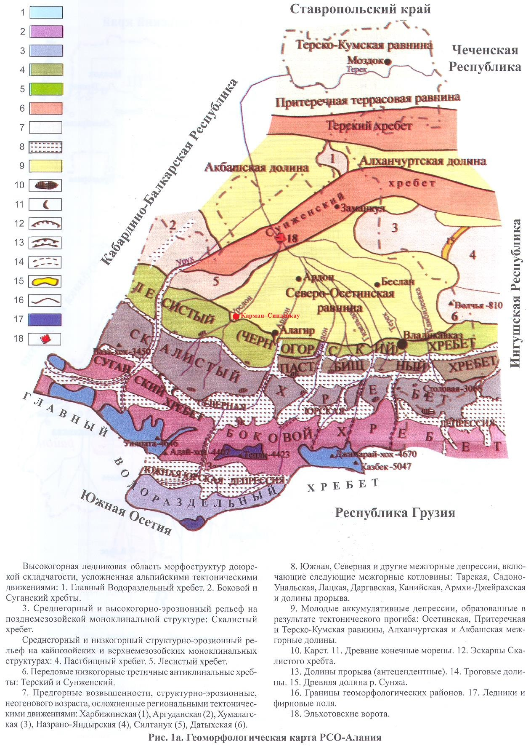
Рис. 2.1.2 Геоморфологическая карта РСО - Алания

Территория планируемого муниципального образования располагается на юге Дигорского района. Дигорский район расположен в пределах нескольких геоморфологических районов: Северо-Осетинская равнина (центральная часть), Сунженский хребет (крайняя северо-западная часть), Возвышенность Силтанук (западная часть района), Лесистый (Черногорский) хребет (южная часть) и Скалистый хребет (крайняя южная часть).

2.2. Климатические и агроклиматические условия территории

Климатические условия. Дигорский район расположен в предгорной и горной ландшафтных зонах. Согласно схеме климатического районирования РСО – Алания (Панов В. Д.) территория Дигорского района располагается в пределах 2 климатических областей:
– Атлантико – континентальной степной области (полностью – Дигорское ГП, Мостиздахское СП, Николаевское СП; частично – Дур-Дурское СП, Карман-Синдзикауское СП, Кора-Урсдонское СП);
– Горной области Северного Кавказа (частично (крайняя южная часть)– Дур-Дурское СП, Карман-Синдзикауское СП, Кора-Урсдонское СП).
Планируемое муниципальное образование располагается в пределах Северо-Осетинского климатического района (Атлантико-континентальная область) и Куэстового климатического района (Горная область Северного Кавказа).
Северо-Осетинский климатический район. Это территория Северо-Осетинской наклонной равнины. Северной и южной границами его являются, соответственно, подошвы Кабардино-Сунженского и Лесистого хребтов.
В центральной части района средняя годовая температура воздуха составляет 8,6 ºС. Сумма положительных температур составляет в среднем 3450 ºС. Годовая сумма осадков составляет 670 мм.
Сроки наступления зимнего периода – 24-27 ноября, первые осенние заморозки наступают 28 октября. Продолжительность зимы составляет в среднем 101-107 дней. За этот период накапливается -330…-400 ºС отрицательных температур воздуха. Средняя месячная температура января бывает от -4,5º до -5,4 ºС, абсолютный минимум составляет 31º С.
В течение зимнего периода отмечается в среднем 72-77 дней со снежным покровом, средняя высота которого не превышает 5-10 см, а максимальная за зиму может достигать 40 см. В 35% зим устойчивый снежный покров не образуется.
Количество осадков, выпадающих за холодный период, – 125-140 мм, или 17-19% годовой нормы. Выпадают осадки (≥ 0,1 мм) в течение 30-35 дней.
Среднемесячная скорость ветра зимой не превышает ,6-1,8 м/с.
Заканчивается зима 7-11 марта. Безморозный период продолжается до 198 дней.
Средняя месячная температура самого жаркого месяца июля – 21,1 ºС, средняя максимальная – 26,6 ºС, а абсолютный максимум составляет 38 ºС.
Максимальное количество осадков выпадает летом и достигает 670 мм .Каждый месяц отмечается 6-13 дней с осадками более 1,0 мм.
Повторяемость суховеев и пыльных бурь резко снижается. Ежегодно отмечаются всего 1-2 дня с суховеями, а пыльные бури в отдельные годы.
Куэстовый климатический район охватывает Лесистый, Пастбищный хребты и северный склон Скалистого хребта. Северная граница района проходит по подошве Лесистого хребта на высотах 600-750, а южная – по гребню Скалистого хребта с отметками высот 2130-3529 м.
Вследствие значительного перепада высот в климате района отчетливо прослеживается вертикальная зональность. У подножья Лесистого хребта (600-800 м) среднегодовая температура воздуха составляет 8,2 ºС, то на северных склонах Скалистого хребта, на высотах более 3000 м, она опускается до -2,0…-2,5 ºС. Сумма поожительных температур изменяется от 3300 ºС на высотах 600-800 м до 870º на высотах 2800 м. Годовое количество осадков с высотой увеличивается от 840 до 1200-1400 мм.
В пониженных местах (на высотах 600-800 м) первые заморозки отмечаются 20-22 октября, начало зимы приходится на 30 ноября. Устойчивый снежный покров образуется 18 декабря и залегает в течение 80-85 дней. Высота его не достигает 5-9 см, хотя в отдельные зимы может достигать 30-35 см. В 30% зим устойчивый снежный покров не образуется. Продолжительность зимы в среднем составляет 100-105 дней, за этот период сумма отрицательных температур воздуха достигает -300 ºС, а количество выпадающих осадков не превышает 18-19% годовой нормы и составляет 160-170 мм. Среднемесячная температура самого холодного месяца, января – -4,4 ºС.
С увеличением высоты над уровнем моря характеристик зимнего периода значительно меняются, зима приобретает все более устойчивый характер. С высотой дата наступления первых заморозков становятся все более ранней, и на высоте 2800 м они отмечаются уже 28-30 августа. За весь холодный период здесь выпадает 400-450 мм осадков.
Теплый период начинается 7-9 марта в поясе 600-800 м. Продолжается он, соответственно 265-155 дней.
Максимум осадков приходится также на теплый период и составляет 680-730 мм (80-82% годовой нормы). На высотах 2600-2800 м количество осадков достигает 900-1200 мм.
Вероятность суховеев невелика, всего 1-2 дня за теплый период, причем выше 1600 м они не отмечаются совсем.

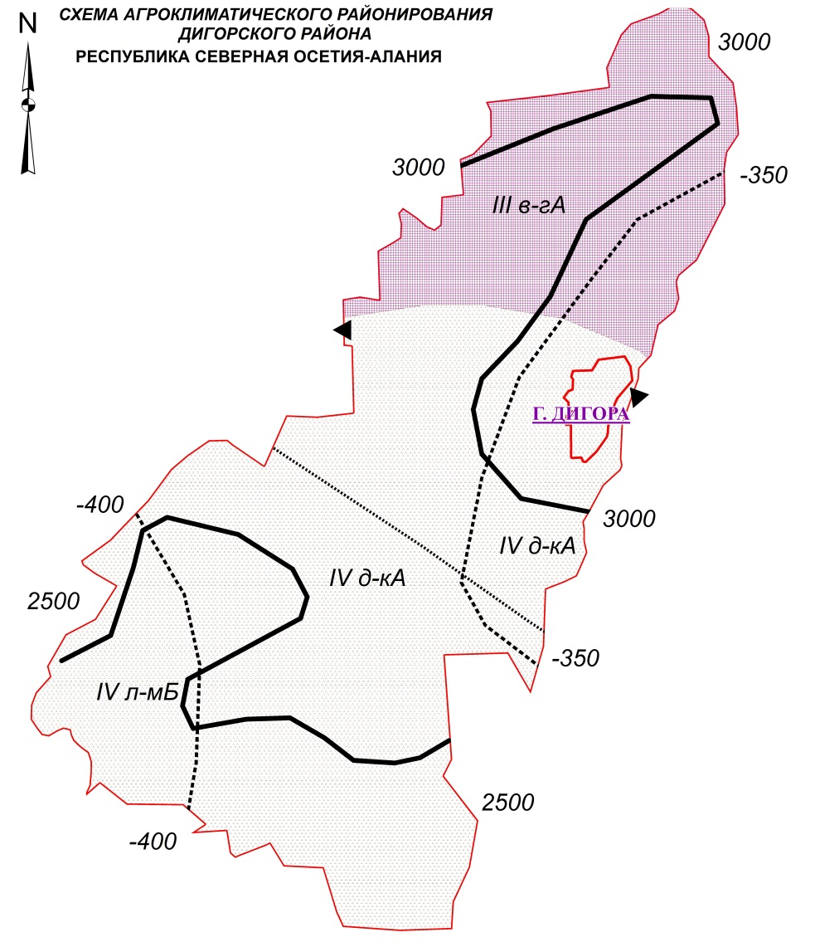
Рис. 2.2.1. Схема агроклиматического районирования Дигорского района
Согласно схеме агроклиматического районирования РСО-Алания (В. Ф. Мелентьева) в Дигорском районе выделено 2 агроклиматических района: недостаточного увлажнения (III в-гА) и достаточного увлажнения (IV д-кА). Первый район занимает северную часть района (1/3 площади района – Мостиздахское и Николаевское СП), второй южную часть (2/3 площади – Дигорское ГП, Дур-Дурское СП, Кора-Урсдонское СП, Карман-Синдзикауское СП).
Возделываются практически все сельскохозяйственные культуры умеренных широт. Лишь в равнинной части временами, в наиболее важные периоды развития растений возникает потребность в орошении, и то лишь в засушливые годы; в предгорной зоне влагообеспеченность посевов достаточна в течение всего вегетационного периода.

2.3. Гидрологические условия территории МО

По типу водного режима все реки Северной Осетии делятся на две группы. Первую из этих групп составляют реки, в питании которых главная роль принадлежит ледникам и высокогорным снегам. К этой группе относится Терек и его притоки: Ардон, Фиагдон, Геналдон, Урух. Вторую группу составляют менее значительные притоки Терека: Камбилеевка, Майрамадаг, Суадаг, Урсдон, Дур-Дур, которые начинаются в области Скалистого хребта, где ледников нет и поэтому они питаются снеговой водой и дождевыми осадками.
У рек второй группы летнее половодье отсутствует, по мере продвижения вниз по течению возрастает вероятность зимних паводков, обусловленных оттепелями. На многих реках, особенно в верховьях интенсивно образуется внутриводный лед, всплывающий на поверхность в виде рыхлой губчатой массы - шуги, на отдельных участках образуются забереги.
Основой гидрологической сети Дигорского района является бассейн реки Урсдон с основными притоками Дурдуридон и Цраудон. Все реки Дигорского района относятся к категории горных и предгорных.

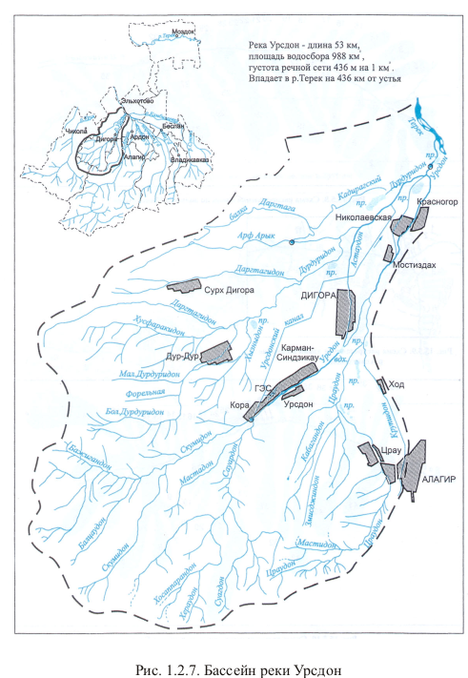
Рис. 2.3.1 Схема речной сети бассейна реки Урсдон

Река Урсдон, левый приток р. Терек формируется на северном склоне Скалистого хребта из многочисленных родниковых вод в горах Ходафцаг, Кионихох, Урсхох. Собственное название р. Урсдон получила после слияния у с. Кора-Урсдон рек Скумидон и Сауардон. Притоки р. Скумидон (длина 22 км) и р. Сауардон (длина 20 км) берут начало в покрытых лесом горах Урсдонского ущелья, питаясь родниковыми водами и атмосферными осадками. Все они протекают по горно-луговым почвам. До г. Дигоры р. Урсдон протекает в северо-восточном направлении в выщелоченных черноземах различной мощности, глинистых и суглинистых почвах, на различной глубине подстилающихся валунно-галечными отложениями.

Таблица 2.3.1
Среднемесячные расходы воды в многолетнем разрезе по створу р. Урсдон, м³/с. Площадь водосбора 304 км²
Месяцы | I | II | III | IV | V | VI | VII | VIII | IX | X | XI | XII | Год
Средний | 3,01 | 2,91 | 4,31 | 7,71 | 9,43 | 10,4 | 9,79 | 7,22 | 7,09 | 5,47 | 4,03 | 3,48 | 6,39
Наибольший | 4,14 | 4,04 | 8,62 | 13 | 13,4 | 18,4 | 21,4 | 17 | 16,3 | 7,97 | 7,84 | 5,52 | 9,88
Наименьший | 2,36 | 2,27 | 2,08 | 5,08 | 3,86 | 5,07 | 3,8 | 3,58 | 3,37 | 2,83 | 2,15 | 2,27 | 4,5

Среднегодовой модуль стока р. Урсдон в предгорной части составляет 21,0 л/с км² (Max – 32,5, Min – 15,1). Средний годовой слой стока 662 мм (Max – 1024, Min – 476).

Таблица 2.3.2
Максимальные расходы воды расчетных обеспеченностей р. Урсдон, м³/с
Обеспеченность, % | 0,5 | 1 | 3 | 5 | 10
р. Урсдон | 210 | 178 | 164 | 144 | 127

Таблица 2.3.2
Краткая характеристика водосбора р. Урсдон
Створ | Расстояние от истока | Уклон реки | Площадь | Средняя  высота | Озерность | Лесистость | Распа-  ханнно | Ледники
р. Урсдон | 22 км | 80% | 304 км² | 1360 м | ‹0,01% | 65% | - | -

2.4. Инженерно-геологические условия

Инженерно-геологические условия поселения определяются его рельефом и геоморфологией, тектоническим и геологическим строением, гидрогеологией, опасными природными процессами, происходящими на его территории. Планируемая территория поселения характеризуется разнородностью инженерно-геологических условий.
По степени пригодности для градостроительного освоения земли поселения можно разделить на следующие категории:
1. Территории, благоприятные для градостроительного освоения. Экзогенные процессы не проявляются. Мероприятия по инженерной подготовке территории не требуются. К данной категории относится большая часть поселения, включая практически всю равнинную территорию поселения и большую часть населенного пункта.
2. Территории относительно благоприятные для градостроительного освоения. Участки долин рек сложенные песчано-суглинистыми отложениями, с залеганием уровня грунтовых вод до 1-2 м, затапливаемые паводковыми водами 1% обеспеченности, требующих вертикальной планировки и иных мероприятий по ИПТ. Нижняя часть склонов, не подверженных опасным геологическим процессам.
3. Территории, не подлежащие градостроительному освоению. В данную группу входят территории поселения, на которых запрещено вести строительство каких-либо объектов в соответствии с действующим законодательством (памятники истории, культуры и археологии, рекреационно-оздоровительные территории, кладбища, скотомогильники). В соответствии с Законом РФ №2395-1 от 21.02.1992 «О недрах» на территориях залегания и добычи полезных ископаемых допустимы виды использования земельных участков, исключительно связанной с их эксплуатацией.
Таким образом, большая часть МО Карман–Синдзикауское СП пригодна для градостроительного освоения с минимальными затратами на инженерно-геологическую подготовку.

2.5. Почвы территории МО

Территория Дигорского района расположена в южной части предгорной зоны На юге Северо–Осетинской наклонной равнины (северная часть района) количество выпадающих осадков растёт и здесь основное место занимают слабовыщелоченные и выщелоченные чернозёмы.
В горной части, покрытых широколиственными лесами, преобладают лесные почвы. Их особенностью является бурая окраска, комковатая структура и умеренное содержание перегноя.
В зоне субальпийской и альпийской растительности преобладают горно-луговые почвы, имеющие небольшую мощность, высокое содержание гумуса в верхних слоях и значительную кислотность и влажность.
Самыми плодородными почвами в Северной Осетии являются чернозёмы Силтанукской возвышенности в Дигорском районе, обладающие хорошей структурностью и большим содержанием гумуса.

2.6. Растительность и животный мир территории МО

Интенсификация сельскохозяйственного производства привела к тому, что на территории Дигорского района естественные ландшафты остались только в северной и южной частях района и в поймах рек, только на неудобных землях.
Припойменные леса сформированы различными видами ивы, тополя, облепихи, а также осины.
Леса представлены дубом, грабом, кленом, липой, лесной грушей. В подлеске произрастают боярышник, кизил, алыча, бузина, терн и т. д.
Орнитофауна представлена большим пестрым дятлом, зеленой пеночкой, крапивником, сойкой, кукушкой, черным дроздом, иволгой, удодом, стрижем, воробьем, вороном, сорокой и др. Из хищных встречаются черный коршун, канюк, ястреб, ястреб тетеревятник, ушастая сова и др.
Из млекопитающих на данной территории обитают бурый медведь, кабан дикий, волк, рысь, корсак, заяц, степной хорек, полевая мышь, тушканчик, также здесь характерен еж обыкновенный, малый суслик, обыкновенный хомяк, и др. Водный мир представлен усачами, плотвой, карпами, сазанами, форелью.

2.7. Характеристика современного землепользования

Общая площадь земель сельского поселения составляет 632,3 га, из которых основную часть территории занимают земли сельскохозяйственного назначения и земли лесного фонда. Остальную часть территории занимают земли населенных пунктов, земли промышленности энергетики, транспорта, связи, радиовещания, телевидения, информатики, обеспечения космической деятельности, обороны, безопасности и иного специального назначения (8,13 га), земли особо охраняемых природных территорий и объектов (298 га).
Структура земельного фонда сельского поселения в таблице 2.7.1.

Таблица 2.7.1
Структура земельного фонда Карман–Синдзикауского сельского поселения
(по состоянию на 01.01.2014 г.)
№ | Категории земель | Площадь
№ | Категории земель | га | %
1 | Земли населенных пунктов | 1 317,13 | 74,47
2 | Земли сельскохозяйственного назначения | 341,07 | 19,32
3 | Земли промышленности, энергетики, транспорта, связи, радиовещания, информатики, обеспечения космической деятельности, обороны, безопасности и иного специального назначения | 4,06 | 0,22
4 | Земли особо охраняемых территорий и объектов | - | -
5 | Земли лесного фонда | -
6 | Земли водного фонда |  | -
7 | Земли запаса
8 | Общая площадь территории МО | 104,3 | 5,89

Земли населенных пунктов. Земли населенных пунктов на территории сельского поселения представлены различными видами использования, в том числе сельскохозяйственного, участками малоэтажной застройкой жилого и общественного назначения, жилой застройкой усадебного типа, озелененными территориями общего пользования, промышленными и коммунально-складскими территориями, территориями специального назначения, а также территориями улично-дорожной сети. Площадь земель населенных пунктов на территории сельского поселения составляет 258,5 га.
Общественно-деловая застройка сконцентрирована в центральной части с. Карман–Синдзикау, и представлена объектами социального, культурного и бытового обслуживания населения, административными зданиями.
Земли сельскохозяйственного назначения. В состав земель сельскохозяйственного назначения входят земли, как использующиеся, так и не использующиеся для сельскохозяйственного производства (пашня, сенокосы, пастбища, залежь, сады, участки личных подсобных и дачных хозяйств за чертой населенных пунктов).
Земли промышленности, энергетики, транспорта, связи, радиовещания, телевидения, информатики, земли обороны, безопасности и земли иного специального назначения. На территории планируемого сельского к данным землям относятся расположенные на территории производственные объекты. Площадь земель промышленности составляет 1,55 га.
Земли особо охраняемых территорий и объектов. Земли данной категории на территории сельского поселения выявлены, площадью 298 га. На данных землях расположены туристические объекты.
Земли лесного фонда. Земли лесного фонда на территории сельского поселения составляют 115,2 га. Вопросы использования и охраны земель лесного фонда исключены из содержания документов территориального планирования и регулируются положениями Лесного кодекса.

2.8. Минерально-сырьевые ресурсы

Полезные ископаемые в планируемом муниципальном образовании представлены общераспространенными в регионе ПГС в долине реки Урсдон. Также территория муниципального образования располагается в пределах Коринской нефтеперспективной площади (рис. 2.9.1).

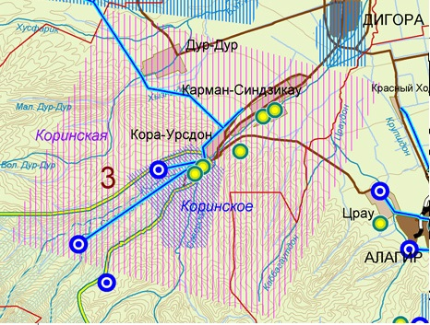
Рис. 2.8.1. Фрагмент схемы границ зон с особым использование территорий СТП РСО–Алания
(выделены Коринское месторождение минеральных вод и Коринская нефтеперспективная площадка)
РАЗДЕЛ 3 | ПОЛОЖЕНИЕ МУНИЦИПАЛЬНОГО ОБРАЗОВАНИЯ В СИСТЕМЕ РАССЕЛЕНИЯ ДИГОРСКОГО РАЙОНА И РСО–АЛАНИЯ. МЕЖСЕЛЕННОЕ КУЛЬТУРНО-БЫТОВОЕ ОБСЛУЖИВАНИЕ

Система расселения Дигорского района формировалась в результате размещения территориальных, трудовых ресурсов сельского хозяйства. Для характеристики сложившейся системы расселения, проведен анализ плотности населения территории района. Дигорский район, как и вся Республика Северная Осетия – Алания, принадлежит к числу плотно заселенных территорий России. По данному показателю (88,14, а в местах проживания основной массы населения - более 140 чел/км²) РСО-Алания один из лидеров в России, так наиболее близкими показателями (кроме городов федерального значения) обладают Республика Ингушетия (124,86 чел/км²) и Московская область (160,74 чел/км²).
Плотность населения в Дигорском районе составляет 29,4 чел/км². Большая часть населения сосредоточена в административном центре г. Дигора (10462 чел.) – 55,6 от общего числа жителей района.
Национальный состав населения – мононациональный, около 90% населения района составляют осетины (преимущественно дигорцы), на долю русских приходится 8%, остальные 2% представлены украинцами, армянами, турками.
На территории района находится 6 населенных пунктов с общей численностью постоянного населения 18799 человек.

3.1. Положение муниципального образования в системе расселения Дигорского района и РСО–А

Природные условия, особенности административно-территориального деления, географическое и геополитическое положение, в основном, определили планировочную структуру территории РСО–Алания.
Относительная компактность населения (население сконцентрировано всего в 6 населенных пунктах) и близость районного центра г. Дигоры позволяет говорить о формировании групповой системы населенных мест (куда помимо прочих поселений входит и Карман–Синдзикауское СП), связанных трудовыми и бытовыми поездками жителей. Учитывая территориальную близость Дигоры и расположенными восточнее Алагиром и Ардоном можно говорить о формировании из этих трех городов планировочного узла, в который втянуты также и прилегающие населенные пункты, общей численностью населения около 70 тыс. человек.
Основной осью развития территории Дигорского района являются речная система реки Урсдон и транспортная сеть. На реке Урсдон располагаются 5 населенных пунктов района. Через центральную часть Дигорского района проходит одна из второстепенных транспортных планировочных осей (автомобильная дорога регионального значения Владикавказ-Ардон-Чикола-Лескен).
Карман–Синдзикауское сельское поселение расположено в южной части Дигорского района. Поселение играет второстепенную роль в системе расселения района, так как является частью линейной транспортной структуры и имеет связь с районным и республиканским центрами посредством автодороги регионального значения. В настоящее время главной транспортной планировочной осью Карман–Синдзикауского СП является автомобильная дорога, пересекающая территорию муниципального образования в широтном направлении.
На территории планируемого муниципального образования располагается 1 сельский населенный пункт (всего 16% от общего количества населенных пунктов Дигорского района). Численность населения планируемого муниципального образования в начале 2014 года составляла 2725 человек, т.е. средняя людность НП муниципального образования – 2725 человек (аналогичный показатель для сельских населенных пунктов Дигорского района составляет 1667 человек).

Таблица 3.1.1
Характеристика системы сельских населенных пунктов
РСО-А и Дигорского района
№  п./п | Территориальное  образование | Количество сельских МО | Количество СНП в них | В среднем на 1 муниципальное образование |  | Средний размер населенного пункта
 |  |  |  | Населенных пунктов | Жителей  тыс. чел | Средний размер населенного пункта
1 | РСО–Алания | 94 | 209 | 2,2 | 2696 | 1212
2 | Дигорский район | 5 | 5 | 1 | 1167 | 1167
3 | Карман–Синдзикауское СП | - | 1 | 1 | 2725 | 2725

Средняя плотность населения в планируемом Карман–Синдзикауском СП составляет 230 чел/км², что в разы выше, чем в среднем по Дигорскому району (29,4 чел/км²) и значительно выше чем по РСО–Алания (88,14 чел/км²).
Анализ структуры расселения выявил специфические закономерности и особенности, характерные для Карман–Синдзикауского сельского поселения:
- территория муниципального образования значительно заселена;
- население концентрируется в единственном центральном населенном пункте;
- близость к ведущим экономическим центрам РСО–Алания;
- второстепенная роль муниципального образования в Дигорском районе;
- внутреннее положение.

3.2. Межселенное культурно- бытовое обслуживание

Важными показателями качества жизни населения являются наличие и разнообразие объектов обслуживания, их пространственная, социальная и экономическая доступность. В существующих социально – экономических условиях стали неизбежными реконструкция и перемены в структуре и функционировании социальной сферы. Наряду с вопросами развития экономической базы Карман–Синдзикауского сельского поселения, одной из приоритетных проблем становится проблема усовершенствования системы общественного обслуживания населения с учетом развития рыночной экономики.
Система межселенного обслуживания формируется с учетом следующих факторов:
- сложившихся административно-хозяйственных, производственных, трудовых и социально-культурных связей между поселениями;
- экономического и социально-культурного потенциала поселений;
- особенностей системы расселения;
- уровня развития сети транспортных коммуникаций;
- проектной планировочной структуры.
Каждая из социально – ориентированных сфер деятельности имеет общие проблемы – неудовлетворительное техническое состояние зданий, устаревшее оборудование и оснащение, низкий уровень оплаты труда, резкое снижение притока молодых специалистов в отрасли. При этом именно деятельность этих сфер во многом определяет для частных лиц привлекательность территории для проживания и позволяет успешно, устойчиво развиваться планируемому муниципальному образованию в будущем.
За основу определения состава учреждений и предприятий обслуживания, размещаемых в каждом населенном пункте Дигорского района, принимается периодичность посещения различных учреждений.
Всего на территории Дигорского района выделяется 3 ступени обслуживания:
1 ступень – состоит из культурно-бытовых учреждений и предприятий повседневного пользования, посещаемых населением не реже одного раза в неделю или тех, которые должны быть расположены в непосредственной близости к местам проживания и работы населения. В условиях рыночной экономии таких учреждений (например, торговых точек) будет столько, сколько будет оправдано условиями сбыта и спроса, что определит экономическую целесообразность их функционирования. В планируемом муниципальном образовании центром первой ступени является с. Карман–Синдзикау.
2 ступень – учреждения периодического пользования, посещаемые населением не реже одного раза в месяц.
3 ступень – учреждения эпизодического пользования, посещаемые населением реже одного раза в месяц (театры, концертные и выставочные залы и др.), а также учреждения среднего и высшего образования, административные органы и проч.

Таблица 3.2.1
Состав основных культурно-бытовых учреждений и предприятий по ступеням и центрам обслуживания
Виды обслуживания | Состав учреждений и предприятий по ступеням и центрам обслуживания
Виды обслуживания | Повседневного пользования | Периодического пользования | Эпизодического пользования
Виды обслуживания | с. Карман–Синдзикау | Центр района  г. Дигора | г. Владикавказ
1. Учреждения образования. | 2 Средних общеобразовательных школы | Дом детского творчества;  Детская юношеская спортивная школа;  Станция юных натуралистов | Высшие и средние специальные учебные заведения (филиалы); Центры переподготовки кадров
2. Учреждения здравоохранения и социального обеспечения. | Амбулатория  с. Карман–Синдзикау | Центральная районная больница;  Отделение скорой медицинской помощи;  Районная поликлиника;  Аптека | Межрайонные многопрофильные больницы и диспансеры;  Клинические, реабилитационные и консультативно - диагностические центры;  Базовые поликлиники
3. Учреждения культуры и искусства. | Библиотека;  Дом культуры | Районный дом культуры;  Центральная районная библиотека | Музейно-выставочные центры;  Театры;  Многофункциональные культурно- зрелищные центры, концертные залы; Специализированные библиотеки, видеозалы
4. Физкультурно-оздоровительные сооружения. | Стадион и спортзал (в т. ч. школьные).  Спортивные площадки | Спортивные объекты районного уровня | Спортивные комплексы открытые и закрытые, бассейны  Детская спортивная школа олимпийского резерва;  Специализированные спортивные сооружения
5. Торговля и общественное питание. | Магазины товаров повседневного спроса | Магазины продовольственных и промышленных товаров, предприятия общественного питания | Торговые комплексы;  Оптовые и розничные рынки, ярмарки;  Рестораны, бары и т.д.
6. Учреждения бытового и коммунального обслуживания. | - | Предприятия бытового обслуживания;  Гостиницы;  Пожарная часть | Фабрики централизованного выполнения заказов;  Оздоровительные комплексы, Гостиницы
7. Административно-деловые и хозяйственные учреждения. | Администрация МО;  Опорный пункт охраны порядка;  Отделение связи.  Почтовое отделение | Административно-управленческие организации;  Банки, конторы, офисы; Отделения связи и милиции; Суд и прокуратура; Юридическая и нотариальные конторы; Жилищно-коммунальные службы | Административно-хозяйственные комплексы;  Деловые банковские структуры;  Дома связи и юстиции;  Центральные отделения банков;  отдел внутренних дел;  Проектные и конструкторские бюро, жилищно-коммунальные организации

РАЗДЕЛ 4 | НАСЕЛЕНИЕ

На современном этапе развития человеческий и трудовой капитал являются важнейшими ресурсами территории. Анализ демографической ситуации – одна из главнейших составляющих оценки тенденций экономического роста поселения. Возрастной, половой и национальный состав населения во многом определяют перспективы и проблемы рынка труда, а значит и производственный потенциал. Количественная оценка тенденций состояния и использования трудовых ресурсов позволяет учитывать и определять направления повышения их эффективности. Вот почему анализ демографической ситуации – одна из главнейших составляющих прогноза тенденций экономического роста поселения.
Демографическая ситуация, сложившаяся в Карман–Синдзикауском СП, имеет сложный комплексный характер и негативные тенденции развития. Центральный населенный пункт муниципального образования – село Карман–Синдзикау входит в группу больших сельских населенных пунктов РСО–Алания (с численностью населения более 1000 человек).
По данным на 01.01.2014 г. население планируемого муниципального образования составляло 2725 человек. Демографическая ситуация в целом стабильная, последние десятилетия в поселении чередуются периоды для которых характерен естественный прирост и миграционная убыль населения.

Рис. 4.1.1. Численность населения муниципальных образований Дигорского района

Территория планируемого муниципального образования расположена в основной зоне расселения Дигорского района, которая включает территории центральных муниципальных образований с максимальной численностью и плотностью населения (Дигорское ГП, Дур-Дурское СП, Карман-Синдзикауское СП).
В начале 2014 года удельный вес населения рассматриваемого муниципального образования в общей численности населения Дигорского района составлял порядка 14,5% (в целом по РСО–Алания менее 0,4%), тем самым демографическая ситуация сложившаяся в поселении не играет заметной роли в общей динамике населения Дигорского района.

4.1. Динамика численности населения

На 01.01.2014 года численность населения Карман–Синдзикауского сельского поселения составляла 2725 человек, это 14,5% от всего населения Дигорского района. В основе сложившейся в муниципальном образовании демографической ситуации лежит соотношение естественного и механического движения населения. Естественное воспроизводство населения складывается из процессов рождаемости и смертности. Механическое движение населения подразумевает под собой совокупность прибывших и выбывших мигрантов в образовании.

Таблица 4.1.1
Динамика численности населения Карман–Синдзикауского СП
(по данным администрации МО)
МО | 2002 | 2010 | 2011 | 2012 | 2013
Карман–Синдзикауское СП | 2572 | 2507 | 2507 | 2493 | 2725

Динамика регистрируемой численности населения территории в последние годы характеризовалась увеличением. Однако, в последнее время можно говорить о формирующихся стабилизационных тенденциях в динамики численности населения.
На протяжении последних лет рождаемость в МО колеблется на уровне 5,2-8,8‰, смертность – 8,0-13,2‰. Несмотря на чередование периодов с естественным приростом и естественной убылью населения, среднесрочная тенденция показывает незначительное снижения численности населения ввиду преобладания уровня смертности над уровнем рождаемости.

4.2. Демографические и миграционные процессы

Демографическая ситуация в Карман–Синдзикауском сельском поселении развивается под влиянием сложившихся тенденций рождаемости, смертности и миграции населения. Для МО характерен естественная убыль и миграционный отток населения.
Естественное движение населения или его непрерывное воспроизводство, выражается в трех основных демографических процессах: рождаемости, смертности и естественного прироста населения. Общая тенденция такова, что с начала 2000-х (в России с 1993 года) начинаются процессы депопуляции (сокращение численности) населения в Дигорском районе и в планируемом муниципальном образовании по трем этим показателям. В планируемом муниципальном образовании в последние годы наблюдается естественная убыль населения.
Таблица 4.2.1.
Демографическая ситуация в Карман–Синдзикауском СП
Год | Численность населения | Рождаемость |  | Смертность |  | Естественный прирост/убыль
Год | Численность населения | чел. | ‰ | чел. | ‰ | чел. | ‰
2002 | 2572 | - | - | - | - | - | -
2009 | - | 18 | - | 24 | - | -6 | -
2010 | 2507 | 17 | 6,8 | 20 | 8,0 | -3 | -1,2
2011 | 2507 | 22 | 8,8 | 24 | 9,6 | -2 | -0,8
2012 | 2493 | 13 | 5,2 | 33 | 13,2 | -20 | -8,0
2013 | 2725 | 21 | 7,7 | 24 | 8,8 | -3 | -1,1
* - данные приведены по состоянию на 1 января текущего года.
Самая серьезная проблема современного демографического развития района – высокий уровень смертности.

Рис. 4.2.1. Естественное движение населения в Дигорском районе РСО–Алания.

Рост рождаемости (по сравнению с показателем 2001г.) обусловлен рядом причин: реализацией мер, принимаемых по стимулированию рождаемости, осуществлением приоритетного национального проекта в здравоохранении, изменениями в структуре репродуктивного возраста населения, изменением репродуктивных установок населения или их более полной реализации (в частности, реализация отложенных рождений). Общий прирост рождаемости за рассматриваемый период составил 0,9‰.
На протяжении последних лет общий коэффициент смертности в рассматриваемом поселении менялся значительно от 8,0‰ до 13,2‰, средний показатель за 2010-2014 гг – 9,9‰; по сравнению с аналогичным региональным показателем (по итогам 2013 года в РСО–Алания показатель смертности составлял 10,5‰) он несколько ниже.
Заметной составляющей, которая может позволить решить современные демографические проблемы, как в рамках страны, так и отдельных поселений, является миграционный приток. В муниципальном образовании за последние годы сложилась ситуация, характеризующаяся миграционным оттоком населения. В планируемом муниципальном образовании миграционный оборот (общее количество прибывших и выбывших) составляет 25-40- человек/год. Такие показатели говорят о высокой интенсивности миграционных процессов в муниципальном образовании. Тем не менее, территория имеет потенциал для удержания местного населения.
Миграционная ситуация в МО на протяжении нескольких лет остаётся не постоянной. На протяжении последних лет наблюдается миграционная убыль населения.
Основными причинами оттока населения с территории поселения являются слабо развитая экономическая система не позволяющие полноценно организовывать самозанятось населения в сельском хозяйстве, понижение уровня социально-экономического развития региона, дефекты межбюджетного регулирования, снижение структурной сложности экономики, деформация структуры труда и баланса трудовых ресурсов, ослабление социальной инфраструктуры.
В настоящее время основными направлениями выезда мигрантов из планируемого муниципального образования являются районный центр – г. Дигора, г. Владикавказ, районы республики. Прибывают мигранты в основном из РСО–А.
Механический отток населения формируют в значительной степени молодые трудоспособные жители, которые покидают поселение в целях получения качественного профессионального образования и трудоустройства.
Таким образом, демографическая ситуация в Карман–Синдзикауском СП оценивается как относительно не благополучная, процесс смертности превышает рождаемость. Но необходимо отметить, что показатель смертности вырос с 8,0‰ до 8,8‰.
В то же время, на демографическую ситуацию в муниципальном образовании негативным образом влияет миграционный отток населения, из-за недостатка хорошей и высокооплачиваемой работы, комфортного жилья для жителей сельских поселений, широкого спектра услуг для населения, медицинского обслуживания, на базе современного оборудования, качественного высшего образования, многообразных форм и возможностей культурного досуга, который в свою очередь, имеет тенденцию к повышению.
Все эти тенденции свидетельствуют о потенциальной сокращении людности населенных пунктов и концентрации населения в административном района – центре предоставления социальных услуг.
Если меры по демографической политике относятся в первую очередь к компетенции федеральных и региональных органов, то миграционная политика напрямую зависит и от районных властей.
Для Карман–Синдзикауского СП, как и для Дигорского района в целом важнейшим мероприятием является удержание трудоспособного и молодого населения на территории района, а для этого необходимы создание новых оплачиваемых рабочих мест, а также привлечение мигрантов, иначе реализация инновационного сценария будет невозможна.

4.3. Этнический состав населения

В настоящее время в Карман–Синдзикауском сельском поселении проживают представители 2 этнических групп. В этническом отношении планируемое Карман–Синдзикауского СП следует относить к моноэтничному типу: как и в Дигорском районе, здесь преобладают представители осетинского этноса – более 98%. В течение последних 5 лет изменения в этнической структуре не происходили.

Рис. 4.3.1. Этнический состав Карман–Синдзикауского СП, Дигорского района и РСО–Алания

4.4. Половозрастная структура населения

Совокупность воспроизводственных процессов формирует половозрастную структуру населения, которая показывает соотношение численности мужчин/женщин и различных возрастных категорий, необходимое для изучения трудового потенциала планируемого муниципального образования.
В половом составе Карман–Синдзикауского СП сохраняется соотношение, характерное и для РСО–Алания. Половая структура населения планируемого муниципального образования характеризуется доминированием женского населения, так в начале 2013 года на их долю приходилось более 50%. Оно сохраняется во всех возрастных категориях. Особенно заметно превышение числа женщин в возрастном интервале свыше 60/55 лет: оно составляет более 60%, что связано с меньшей продолжительности жизни у мужчин.
Возрастной состав населения Карман–Синдзикауского сельского поселения имеет неустойчивый характер. В некоторых возрастных группах за последние 10 лет произошёл рост численности, в других снижение. Произошёл рост доли населения старше трудоспособного возраста, доля трудоспособного и населения младше трудоспособного возраста напротив, снизилась.

Таблица 4.4.1
Возрастная структура населения Карман–Синдзикауского СП*
Численность постоянного населения, в том числе в возрасте | чел. | %
Моложе трудоспособного | 556 | 22,2
Трудоспособного | 1379 | 63,2
Старше трудоспособного | 572 | 22,8
* - согласно данным администрации Карман–Синдзикауского СП

В настоящее время возрастная структура населения планируемого муниципального образования относится к прогрессивному типу (численность населения старше трудоспособного возраста меньше, чем численность детей). Но разница между данными показателями менее чем в 1% говорит о постепенном переходе возрастной структуры в регрессивную стадию, когда численность пенсионеров больше, чем детей.
Регрессивный тип возрастной структуры населения определяет не только социально-экономическое положение и репродуктивные особенности, но и способствует росту возрастно-зависимой патологии (за счет заболеваний, свойственных старшим возрастным группам) и общей смертности, что крайне негативно может сказаться на уровне социально-экономического развития планируемого поселения.
Коэффициент демографической нагрузки — обобщённая количественная характеристика возрастной структуры населения, показывающая нагрузку на общество непроизводительным населением (рассчитывается как отношение суммы числа детей и лиц пенсионного возраста к численности населения трудоспособного возраста).
В начале 2013 года коэффициент демографической нагрузки составлял 1,7 (k= 775/452).
В Карман–Синдзикауском СП относительно высокая доля лиц пенсионного возраста – 22,8%, доля детей несколько ниже и составляет 22,2%. В целом поселение относится к территориям со средним уровнем демографической старости населения. Также на сложившуюся половозрастную структуру населения оказывает влияние отток значительной части молодежи в студенческом возрасте и ее невозвращение после окончания обучения.

4.5. Трудовые ресурсы и занятость населения

Трудовые ресурсы — часть населения, которая по физическому развитию, приобретенному образованию, профессионально-квалификационному уровню способна заниматься общественно полезной деятельностью; наибольшая доля которых приходится на лиц в трудоспособном возрасте.
Численность населения в трудоспособном возрасте в начале 2013 года в рассматриваемом муниципальном образовании составляла 1379 человек, что составляет 63,2% от всего населения Карман–Синдзикауского СП.

Таблица 4.5.1
Трудовые ресурсы Карман–Синдзикауского СП
Категория населения | Чел.
Население поселения всего | 2507
в том числе:
в трудоспособном возрасте | 1379
из них
- неработающие инвалиды и льготные пенсионеры | -
- лица занятые в сельском хозяйстве | 27
- учащиеся 16 лет и старше, обучающиеся с отрывом от производства | -
Незанятое население, нуждающееся в трудоустройстве | 82
из него
- имеющие статус «безработные» | 82
- прочие | -
население в пенсионном возрасте | 572
из него
- работающие пенсионеры | -

Формирование отраслевой структуры занятости населения в Карман–Синдзикауском СП обусловлено в первую очередь доминированием в поселении ведущей отрасли экономики Дигорского района – сельского хозяйства. За последние 20 лет в поселении произошло заметное упрощение отраслевой структуры экономики, связанное в первую очередь с деградацией коллективных форм хозяйствования.
Также обращает на себя внимание увеличенная доля населения занятого в социальной сфере, так на работников сфер здравоохранения, образования и культуры приходиться в совокупности приходится более 15% от общей численности занятых в экономике.
Основными производственными отраслями, обеспечивающими занятость населения, является отрасли с/х производства, предприятия торговли и социальной инфраструктуры и др.
На рынке труда также сложилась непростая ситуация: прослеживается стабильная тенденция к уменьшению численности экономически активного населения в сельском поселении, а также ежегодному снижению доли людей, занятых в отраслях экономики.
Наряду с трудовой миграцией в сельском поселении, как и в Дигорском районе в целом, зафиксирована безработица, особенно сильно затрагивающая женщин, а также молодежь. Сохраняется профессионально-квалификационное несоответствие между требованиями работодателей и качеством рабочей силы.
При организации новых видов производств, либо расширении существующих, сельское поселение обладает достаточным потенциалом трудовых ресурсов, который может быть привлечен и задействован в муниципальном образовании. При этом уровень профессиональной подготовки трудовых ресурсов может не соответствовать потребностям предприятий и обусловит необходимость проведения мероприятий по переподготовке кадров и повышения квалификации.

РАЗДЕЛ 5 | СОЦИАЛЬНАЯ ИНФРАСТРУКТУРА, БЫТОВОЕ И СОЦИАЛЬНОЕ ОБСЛУЖИВАНИЕ НАСЕЛЕНИЯ

Под социальной инфраструктурой понимается система объектов, обеспечивающих полноценное функционирование систем социальной сферы — объектов культурно-бытового обслуживания населения (здравоохранения, образования, культурно-просветительских учреждений, бытовые предприятия и т.д.).
Целью Генплана является:
– анализ территориального размещения социальной и коммунально-бытовой инфраструктуры;
– оценка обеспеченности объектами социальной и коммунально-бытовой инфраструктуры;
– проектные предложения по размещению учреждений обслуживания.
Система обслуживания является важным элементом системы «экономическая база – социальная инфраструктура», и представляет собой один из видов градостроительной деятельности. Развитие ее имеет определяющее значение, влияющее как на качество жизни населения, так и на разнообразие объектов обслуживания. По состоянию на начало 2014 года объекты социальной инфраструктуры по сути являются единственным местом приложения труда для женского населения муниципального образования.
Важными показателями качества жизни населения являются наличие и разнообразие объектов обслуживания, их пространственная, социальная и экономическая доступность, как для местного населения, так и для гостей поселения.
Генеральным планом Карман–Синдзикауского СП предусматривается формирование системы мероприятий, направленных на оптимальное размещение указанных объектов социальной инфраструктуры, с целью повышения обеспечения населения социальными услугами.

5.1. Образование

Образовательная сфера – один из важнейших факторов формирования нового качества экономики и общества. Вот почему важнейшим направлением территориальных преобразований является развитие образовательной сферы поселения.
На 01.01.2014 года систему образования Карман–Синдзикауского СП образуют 2 образовательных учреждения.
Дошкольное образование. В планируемом Карман–Синдзикауском СП отсутствуют дошкольные образовательные учреждения. В связи с этим основным направлением развития системы образования является строительство ДОУ в рассматриваемом поселении.
Общее образование. Важнейшей составляющей образовательного комплекса любого муниципального образования является система школьного образования. В планируемом муниципальном образовании функционируют 2 учреждения общего образования.

Таблица 5.1.3
Общеобразовательные учреждения Карман–Синдзикауского СП
Наименование образовательного учреждения | Количество учащихся (человек) | Количество учителей (человек) | Количество классов | Проектная суммарная вместимость
МОУ СОШ №1 с. Карман-Синдзикау, ул. Плиева, 115 | 195 | 48 | 11 | 250
МОУ СОШ №2 с. Карман-Синдзикау, ул. Бр. Тахоховых, 32 | 85 | 47 | 11 | 250

В соответствии со СНиП 2.07.01-89* необходим 100% охват детей неполным средним образованием (девятилетняя основная общеобразовательная школа) и 75% охват детей в старших классах (10-й и 11-й классы) при обучении в одну смену.
Такой норматив установлен в связи с тем, что учащиеся старших классов могут получать образование в дневных общеобразовательных школах, колледжах, а также в учреждениях начального профессионального образования. При наличии в школах муниципального образования 500 мест их общего дефицита не наблюдается.
Отличительной особенностью системы образования Карман–Синдзикауского поселения является увеличение численности школьников. Система школьного образования МО сформировалась еще в советское время, когда при проектировании сетей социально значимых учреждений закладывались другие показатели демографического развития территорий. Поэтому в настоящее время существует проблема недогруженности средней школы (таблица 5.1.4).
Данная ситуация напрямую влияет на степень загрузки школьных учреждений. Общая загруженность ниже проектной мощности – 40%.

Таблица 5.1.4
Основные показатели образовательной сферы Карман–Синдзикауского СП
Наименование показателей | 2014
Дошкольные образовательные учреждения
Число дошкольных образовательных учреждений | -
Численность детей в учреждениях дошкольного образования, человек | -
Численность детей дошкольного возраста (1-6 лет без обучающихся в школе), человек | 192
Число мест в дошкольных учреждениях, мест | -
Численность педагогических работников в дошкольном образовательном учреждении | -
Общеобразовательные учреждения
Численность учащихся в дневных учреждениях общего образования, человек | 311
Численность учащихся, занимающихся в 1 смену | 311
Число мест в учреждениях общего образования | 500
Численность педагогических работников в общеобразовательных заведениях | 95

Учреждения дополнительного образования детей в планируемом муниципальном образовании отсутствуют. На территории Дигорского района действуют 3 учреждения дополнительного образования – Дом детского творчества, Детско–юношеская спортивная школа, станция юных натуралистов.
Таким образом, важной проблемой образовательной системы Карман–Синдзикауского СП является отсутствие ДОУ и износ основных фондов существующих образовательных учреждений.
Основными для сферы образования являются следующие проблемы:
- Низкий уровень зарплаты, что в свою очередь снижает привлекательность отрасли, влечет недостаток и старение кадрового педагогического состава.
- Износ учебного оборудования, низкая материально-техническая база.
- Система дошкольного образования требует увеличение вместимости существующих детских образовательных учреждений.
- Система школьного образования не нуждается в реорганизации, главной проблемой которая должна быть решена является – проведение ремонта здания школы .

5.2. Здравоохранение

Состояние сферы здравоохранения напрямую определяет изменение ряда демографических показателей. В частности, показатели смертности, младенческой и материнской смертности и продолжительности жизни тесно связаны с эффективностью функционирования учреждений здравоохранения. Вот почему в рамках проведения демографической политики и сохранения человеческого капитала особое внимание необходимо уделять сети объектов здравоохранения.
Деятельность системы здравоохранения Дигорского района основывается на реализации территориальной Программы государственных гарантий оказания гражданам Российской Федерации бесплатной медицинской помощи на территории РСО–Алания, ежегодно утверждаемой Правительством республики, федеральных и республиканских целевых программ в области здравоохранения и мероприятий приоритетного национального проекта «Здоровье».
В начале 2013 года лечебно-профилактические учреждения планируемого муниципального образования представлены 1 объектом здравоохранения – Амбулаторией с. Карман–Синдзикау; также на территории планируемого муниципального образования располагается 1 аптека (общая площадь 18 м²).

Таблица 5.2.1
Характеристика лечебно–профилактических учреждений Карман–Синдзикауского СП
Наименование | Общая площадь | Мощность | Численность врачей | Численность среднего мед. персонала
Карман–Синдзикауская амбулатория | 155,9 | 50  посещений/ смена | 2 | 9

На территории планируемого муниципального образования станции скорой помощи отсутствуют. Ближайшее отделение скорой помощи располагается в городе Дигора.
Услуги здравоохранения более высокого уровня можно получить в центральном населенном пункте района – г. Дигора, где расположена Центральная районная больница на 165 койко/мест (в которой действует отделение скорой медицинской помощи) и Районная поликлиника.
По «Социальным нормативам и нормам» нормативная обеспеченность населения услугами амбулаторно-поликлинических учреждений определяется исходя из 181,5 посещений в смену на 10 тыс. населения. Обеспеченность населения услугами амбулаторно-поликлинических учреждений и сети медицинских учреждений первичного звена в муниципальном образовании соответствует нормативным значениям.

5.3. Культурное обслуживание

В целях качественного развития человеческого потенциала немаловажной становится организация деятельности сферы культуры и искусства. Сфера культуры и искусства в Карман–Синдзикауском СП представлена 2 учреждениями:
Сельская библиотека с. Карман–Синдзикау;
Сельский дом культуры с. Карман–Синдзикау.
Общее количество занятых – 8 человек (работников клубов – 7 человек).
Фактическая мощность учреждений культуры в муниципальном образовании практически достигла проектных показателей. Степень износа инфраструктуры также высока. Таким образом, при дальнейшем проектировании развития территории следует учитывать данные проблемы и необходимость реконструкции и модернизации объектов культуры. Все объекты культуры находятся в удовлетворительном состоянии, библиотека располагается в здании Дома культуры.

Таблица 5.3.1
Система культурного обслуживания Карман–Синдзикауского СП
Наименование | Мощность | Тип помещения | Количество работающих, всего | Работников сферы культуры
Библиотека | 6 мест,  19,0 тыс. книг | Здание  Дома культуры | 2 | -
Дом культуры | 400 мест | Отдельное здание | 17 | -

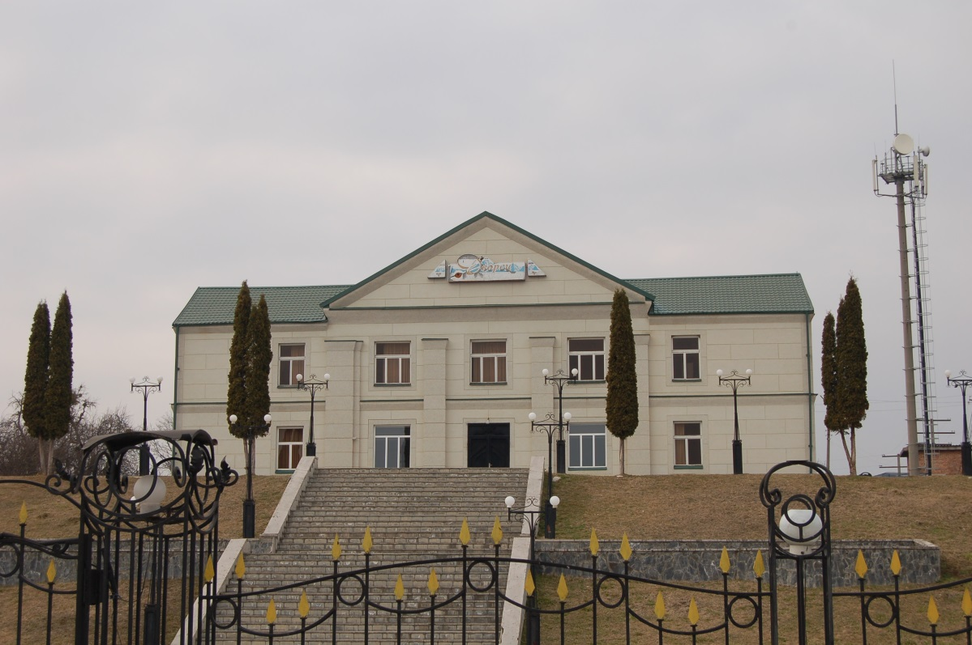
Рис. 5.3.1 Дом культуры с. Карман–Синдзикау

Карман–Синдзикауское СП имеет достаточно высокий уровень культурного обслуживания и развития культурной инфраструктуры. Но, тем не менее, крайне необходимо улучшение материально-технической базы культурной отрасли, замена устаревшего оборудования, достижения соответствия сети учреждений и объемов оказываемых услуг запросам населения.

5.4. Физическая культура и спорт

В рамках развития человеческого капитала и сохранения здоровья населения становится вопрос об эффективности функционирования сферы физической культуры и спорта. Обеспечение условий для развития на территории муниципального образования физической культуры и массового спорта, организация проведения официальных физкультурно-оздоровительных и спортивных мероприятий муниципального образования относятся непосредственно к компетенции органов местного самоуправления.
Основу спортивного развития всего Карман–Синдзикауского СП составляют общедоступные и расположенные на территории МОУ СОШ спортивные объекты.
На территории муниципального образования нет действующих спортклубов.
Главным направлением при развитии спортивной инфраструктуры в дальнейшем должна стать строительство новых комплексных спортивных сооружений, реконструкция и модернизация уже существующих спортивных сооружений и строительство плоскостных сооружений (спортивная площадка, детские спортивные площадки).

5.5. Объекты культурного наследия

Подраздел по охране объектов историко-культурного наследия разработан в соответствии с Законом РФ «Об охране и использовании памятников истории и культуры», Законом РСО–Алания «О сохранении, использовании и государственной охране объектов культурного наследия (памятников истории и культуры) народа Республики Северная Осетия-Алания».
На территории Карман–Синдзикауского сельского поселения по данным Комитета по охране и использованию объектов культурного наследия Республики Северная Осетия–Алания (письмо исх. №62.49.1 от 28.03.2014 г.) расположены 8 выявленных объектов культурного наследия (4 археологических объекта и 4 памятника монументального и исторического значения). В 2014 проведена капитальная реконструкция Памятника погибшим односельчанам в годы Великой Отечественной войны (скульптор Баллаев Юрий).

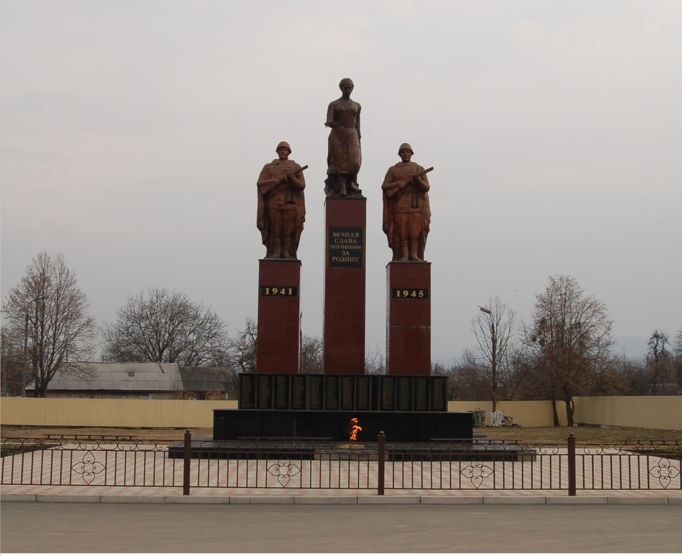
Рис. 5.5.1. Памятник погибшим односельчанам в годы Великой Отечественной войны
(скульптор Баллаев Юрий).

Границы территории и зон охраны объектов культурного наследия не утверждены.
На период до согласования и утверждения в установленном порядке проектов охранных зон объектов культурного наследия, любой вид градостроительной деятельности производится при согласовании с Комитетом по охране и использованию объектов культурного наследия Республики Северная Осетия–Алания. Более подробно ограничения землепользования связанные с наличием памятников истории и культуры приведена в разделе 9 «Градостроительные ограничения и особые условия использования территории».

Таблица 5.5.1
Объекты культурного наследия Карман–Синдзикауского СП
№ | Наименование | Тип выявленного ОАН | Местоположение | Примечание
1 | Курганный могильник Ι | Археологический | с.Карман-Синдзикау, западная окраина села, в 360м восточнее Урсдонского пищекомбината | эпоха ранней и средней бронзы
2 | Курган №3 | Археологический | с.Карман-Синдзикау. В 130м восточнее МТС к/х “Знамя Ленина” | эпоха бронзы
3 | Курган №1 | Археологический | с.Карман-Синдзикау. В 450м севернее Урсдонского пищекомбината, в 300м южнее МТС к/х “Знамя Ленина” | эпоха бронзы
4 | Курган №2 | Археологический | с.Карман-Синдзикау. В 600м севернее Урсдонского пищекомбината, в 60м западнее МТС к/х “Знамя Ленина” | эпоха бронзы
5 | Дом Сосланбека Михайловича Едзиева, народного скульптора, который он построил в 1910г. и жил в нем до кончины в 1953 году, 1910г. | История | с.Карман-Синдзикау, Базарная ул. | -
6 | Братская могила воинов Советской Армии, погибших в боях с немецко-фашистскими захватчиками в декабре 1942 года | История | с.Карман-Синдзикау, кладбище в 150м от сокового завода | -
7 | Здание, в котором в октябре-декабре 1942 года размещались полевой подвижный госпиталь №493, штаб 10 гвардейской стрелковой бригады и мед. сан. батальон 275 стрелковой дивизии | История | с.Карман-Синдзикау, Олега Кошевого ул.,09 | -
8 | Памятник погибшим односельчанам в годы Великой Отечественной войны | История | с.Карман-Синдзикау, Хетагурова ул., напротив ДК | -

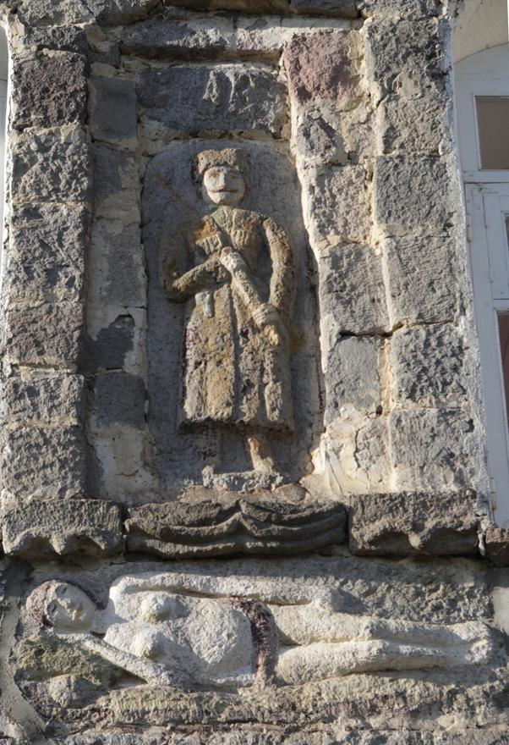 | 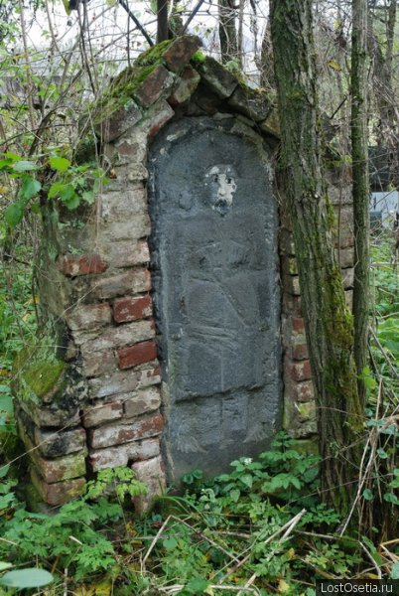
Рис. 5.5.2 Фрагмент барельефа на доме–музее Едзиева С. М. в с. Карман–Синдзикау | Рис. 5.5.3 с. Карман–Синдзикау. Кладбище. Надгробие мужчины.

Объекты культурного наследия федерального значения, а также объекты культурного наследия местного значения в поселении отсутствуют.
РАЗДЕЛ 6 | СОВРЕМЕННОЕ СОСТОЯНИЕ РАЗВИТИЯ ЭКОНОМИКИ ПОСЕЛЕНИЯ

Экономический потенциал территории включает в себя несколько основных факторов:
- особенности экономико-географического положения;
- обеспеченность природными ресурсами;
- производственный потенциал;
- трудовой и научно-технический потенциал.
В совокупности эти составляющие экономического потенциала отражают способности экономики, её отраслей, предприятий, хозяйств осуществлять производственно-экономическую деятельность, выпускать продукцию, товары, оказывать услуги, удовлетворять запросы населения, общественные потребности, обеспечивать развитие производства и потребления.
Территория планируемого Карман–Синдзикауского СП (как составная часть Дигорского района) относится к сельскохозяйственной зоне РСО–Алания, где возделываются зерновые, овощные культуры и развито животноводство. В сельском хозяйстве занято более 20% от общей численности занятых в экономике, задействована основная часть производственных фондов.
В среднем на одного жителя Карман–Синдзикауского СП приходится не значительное количество земель сельскохозяйственного назначения, это не гарантирует рост численности населения, т.к. эти земли пониженной растительной продуктивности, что не позволяет увеличивать численность крупного и мелкого рогатого скота на экстенсивной основе.
Также одной из сфер занятости населения является малое предпринимательство.

6.1. Анализ состояния и перспектив развития экономики поселения

Согласно хозяйственно-планировочному районированию, Дигорский район входит в состав сельскохозяйственной зоны РСО–Алания.
Карман–Синдзикауское сельское поселение обладает благоприятными климатическими ресурсами для выращивания ряда культур умеренного пояса и развития животноводства. Сельское хозяйство имеет зерно-мясо-молочную специализацию. Основной предпосылкой развития сельского хозяйства является земельные ресурсы.
Основное место в растениеводстве района занимает кукуруза, зерновые и овощные культуры.
В Карман–Синдзикауском СП наибольшее развитие получила стоило-пастбищная система животноводства, при которой в летний период скот содержится на естественных пастбищах, в зимний - в стационарных помещениях.
На территории планируемого МО промышленные предприятия отсутсвуют.
Проблемной сферой деятельности в Карман–Синдзикауском СП (как и в Дигорском районе в целом) является отрасль промышленной переработки сельскохозяйственной продукции, фактически сельскохозяйственная продукция производимая в МО перерабатывается за ее пределами.
Агропромышленный комплекс поселения включает ведущие отрасли сельского хозяйства (ядро АПК), которое составляет ведущая отрасль – животноводство и ведущие формы организации производства: ООО «Агрофирма «Урсдон» (27 человек), крестьянско-фермерские хозяйства и личные подсобные хозяйства. Предприятия первичной переработки сельскохозяйственного сырья и пищевой промышленности отсутствуют.

6.2. Малое предпринимательство

Важная роль в развитии экономического потенциала Карман–Синдзикауского СП принадлежит малому предпринимательству, которое способно обеспечить создание новых рабочих мест, формирование оптимальной структуры экономического комплекса и насыщение рынка товарами и услугами.
По данным АМС Карман–Синдзикауского СП на начало 2014 года на территории поселения зарегистрировано 14 предприятий торговли (общей площадью 470 м²) и 2 аптеки (общей площадью 22 м²).
Предпочтительным направлением деятельности для субъектов малого предпринимательства в планируемом поселении являются торговля и общественное питание, предоставление транспортных услуг. Наличие значительных с/х угодий на территории Карман–Синдзикауского СП определило наличие малых предприятий занимающихся производством сельскохозяйственной продукции – крестьянско-фермерских хозяйств.
Остальные сферы малого бизнеса в МО выражены недостаточно, что свидетельствует о необходимости корректировки отраслевой структуры малого предпринимательства путем оказания поддержки развитию приоритетных для Карман–Синдзикауского СП и Дигорского района видов деятельности.

РАЗДЕЛ 7 | СОВРЕМЕННАЯ АРХИТЕКТУРНО-ПЛАНИРОВОЧНАЯ ОРГАНИЗАЦИЯ ТЕРРИТОРИИ.  ОБОСНОВАНИЕ ВАРИАНТОВ РАЗМЕЩЕНИЯ ОБЪЕКТОВ МЕСТНОГО ЗНАЧЕНИЯ МУНИЦИПАЛЬНОГО ОБРАЗОВАНИЯ

Планировочная структура любой территории состоит из двух каркасов – природного и антропогенного. Природный каркас составляют неизмененные и слабоизмененные человеком территории. Антропогенный каркас формируется основными планировочными осями (транспортные пути и инженерные коммуникации), планировочными узлами (населенными пунктами) и прочими территориями антропогенного воздействия (площадки разработки полезных ископаемых и т.п.). Планировочные оси и центры могут быть основными и второстепенными, формирующимися и деградирующими.
На территории планируемого муниципального образования антропогенный каркас, представленный сельскохозяйственными угодьями, населенным пунктом и сетью дорог, преобладает над природным.
Общая площадь в административных границах Карман–Синдзикауского СП составляет всего 11,83 км².
Относительно средних показателей по РСО–Алания территория планируемого муниципального образования в силу природных и исторических условий заселена значительнее: плотность населения составляет 230 человек/1 км².
Система расселения Карман–Синдзикауского СП включает в себя только один основной элемент – центральный населенный пункт.

7.1. Планировочная организация территории

Большая часть территории МО не заселена, но освоена хозяйственной деятельностью.
Центральный населенный пункт сельского поселения – село Карман–Синдзикау – является узловым (единственным) населенным пунктом транспортной планировочной оси территории. Данная транспортно–планировочная ось объединяет не только планируемое поселение, но и соседнее – Кора–Урсдонское СП; фактически два поселения представляют собой один планировочный элемент (на данный факт указывают: общая граница у населенных пунктов – Кора–Урсдон и Карман–Синдзикау, которая по совместительству является и границей МО, так и общие особенности планировочной структуры населенных пунктов).
Перспективным элементом данной планировочной оси является расположенная в ущелье туристическая база «Урсдон-Фадау»; в случае реализации мероприятий предусмотренных программными и стратегическими документами РСО–А и документами территориального планирования более высокого уровня в ущелье сформируется туристско–рекреационный комплекс, который усилит регулярные транспортные потоки в данном направлении.
Природный планировочный каркас территории формирует река Урсдон (основная природная планировочная ось Дигорского района).
Особенности планировочной структуры села Карман–Синдзикау характерны для всех населенных пунктов предгорного типа на Центральном Кавказе (вытянутая структура улично–дорожной сети и др.). Территория населенного пункта отличается компактностью. Село функционально организовано.
Планировочная структура села имеет простой характер, с доминированием прямоугольной планировки. В основе её формирования положены принципы членения селитебной зоны на жилые районы (жилые кварталы). В настоящее время селитебная застройка ведется преимущественно путем заполнения свободных территорий в существующей застройке.
Организованная производственная зона в поселении отсутствует, так в северо–западной части населенного пункта располагают несколько производственных территорий: Машинно–транспортные мастерские, МТФ.
Местоположение производственной территории относительно благоприятное, так как расположено вне селитебной территории. Жилая застройка состоит из одноквартирных жилых домов.
Здания культурно-бытового назначения одно- двухэтажные из кирпича: магазин, амбулатория, администрация, дом культуры, детский сад, общеобразовательная школа. Указанные объекты формируют поселковый центр. Торговые точки обустроены в приспособленных зданиях. В селе нет предприятий предоставляющих услуг бытового обслуживания и недостаточно торговой площади.
Уличная сеть территории села представлена улицами:
ул. Бр. Тахоховых,
ул. Плиева,
ул. К. Хетагурова,
ул. Гапбаева,
ул. Бр. Кесаоновых,
ул. Жданова,
ул. Царукаева,
ул. Кошевого.
Ограничения пространственного развития планируемого поселения связаны с несколькими факторами:
– часть населенного пункта располагается в пределах водоохранной зоны реки Урсдон;
– западная часть населенного пункта ограничена селом Кора–Урсдон;
– северо–западная часть ограничена санитарно–защитными зонами производственных объектов.
Таким образом, у села Карман–Синдзикау резервными территориями развития являются:
– свободные пространства в границах населенного пункта,
– небольшой участок земель с/х использования в северо–восточной части НП (рис. 7.1.1);

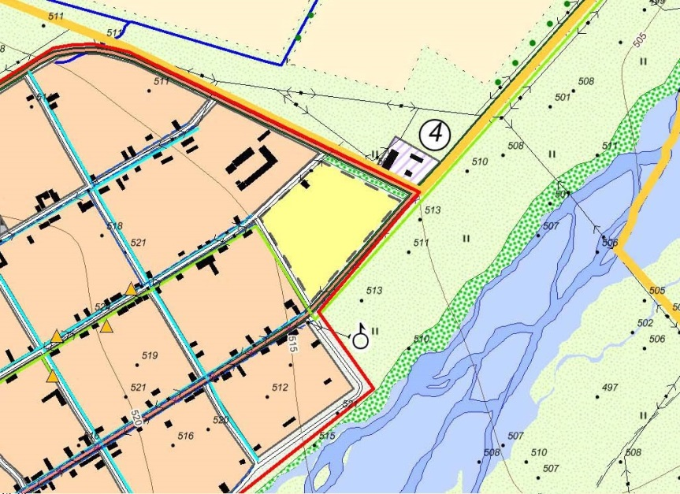
Рис. 7.1.1. Фрагмент карто–схемы
«Карта планируемого размещения объектов местного значения поселения»

– часть с/х земель севернее населенного пункта (рис. 7.1.2).

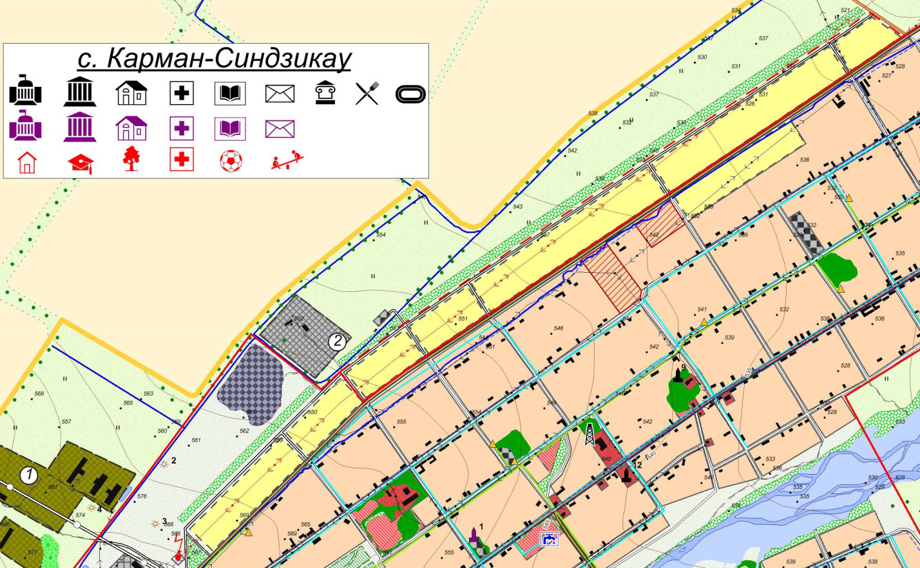
Рис. 7.1.2. Фрагмент карто–схемы
«Карта планируемого размещения объектов местного значения поселения»

7.2. Функциональное зонирование территории

Существующие функциональные зоны выделены на основе анализа современного использования территории, характера природопользования. Зоны приоритетного функционального использования выделены с учётом следующих факторов:
- фактического использования земли;
- положения элементов территории в общей пространственной системе;
- градостроительной ценности территорий;
- ограничений использования, определяемых различными природными и техногенными факторами (неблагоприятные природные условия, экологические факторы).
Границы функциональных зон устанавливаются на основе выявленных в процессе анализа территории участков, однородных по природным признакам и характеру хозяйственного использования.
В проекте Генерального плана Карман–Синдзикауского СП выделены территориально-функциональные зоны (подзоны), для которых определены границы и площади соответствующего функционального назначения:
- жилые зоны;
- зона производственных предприятий;
- зоны инженерно-транспортной инфраструктуры
- зона земель сельскохозяйственного назначения;
- зона специального назначения (скотомогильник, кладбище).
Жилые зоны предназначены для размещения жилой застройки односемейными (индивидуальными) и многоквартирными жилыми домами различных типов и этажности в соответствии с параметрами, указанными в наименованиях зон. Объекты и виды деятельности, несоответствующие требованиям СП 42.13330.2011 «Градостроительство. Планировка и застройка городских и сельских поселений», не допускается размещать в жилых зонах.
В жилых зонах допускается размещение отдельно стоящих встроенных или пристроенных объектов социального и коммунально-бытового обслуживания населения, с учетом социальных нормативов обеспеченности (в т.ч. услуги первой необходимости в пределах пешеходной доступности не более 30 мин.), культовых зданий, стоянок автомобильного транспорта, гаражей и иных объектов, связанных с проживанием граждан и не оказывающих негативного воздействия на окружающую среду.
Также допускается размещение мини-производств, не оказывающих вредного воздействия на окружающую среду за пределами установленных границ участков этих объектов (санитарно-защитная зона должна иметь размер не менее 25 м.)
К жилым зонам относятся также территории садово-дачной застройки, расположенной в пределах границ населенного пункта.
Для жителей многоквартирных жилых домов хозяйственные постройки для скота и птицы могут выделяться за пределами жилой зоны; при многоквартирных домах допускается устройство встроенных или отдельно стоящих коллективных подземных хранилищ сельскохозяйственных продуктов.
Основные параметры жилых зон:
Тип застройки – усадебный.
Площадь участка под индивидуальную застройку - 0,06 га.
Этажность – до 3 этажей.
Предельные значения коэффициентов застройки и коэффициентов плотности застройки территории жилых зон принимается согласно правил землепользования и застройки.
Общественно-деловые зоны предназначены для размещения общественно-деловой застройки различного назначения. Кроме того, в общественно-деловых зонах допускается размещение гостиниц и иных подобных объектов, предназначенных для временного проживания граждан. В зоне многофункциональной общественно-деловой застройки также допускается размещение многоквартирной жилой застройки и объектов инженерной инфраструктуры, связанных с обслуживанием данной зоны.
Общественно-деловые зоны формируются как центры деловой, финансовой и общественной активности в центральной части села, на территориях, прилегающих к главным улицам и объектам массового посещения.
Общественно-деловые зоны запланированы в привязке к сложившимся центрам, с учётом размещения в них расчётного количества основных объектов соцкультбыта.
Параметры застройки общественно-деловых зон:
Предельные значения коэффициентов застройки и коэффициентов плотности застройки территории общественно-деловых зон принимается согласно правил землепользования и застройки.
Предельные значения параметров земельных участков и разрешенного строительства в общественно-деловых зонах устанавливаются посредством подготовки проектов планировки территории.
Рекреационные зоны предназначены для размещения объектов отдыха, туризма, санаторно-курортного лечения, занятий физической культурой и спортом. В рекреационных зонах допускается размещение зеленых насаждений, выполняющих специальные функции (санитарно-защитного озеленения). В рекреационных зонах допускается размещение объектов инженерной и транспортной инфраструктур, а также объектов общественно-делового назначения, связанных с обслуживанием данной зоны.
На территории рекреационных зон не допускаются строительство новых и расширение действующих промышленных, коммунально-складских и других объектов, непосредственно не связанных с эксплуатацией объектов рекреационного, оздоровительного и природоохранного назначения.
Основные параметры рекреационной зоны:
Площадь территории садов и скверов не менее: садов жилых районов – 3 га, скверов – 0,5.
Производственные зоны предназначены для размещения промышленных объектов различных классов вредности. В производственных зонах допускается размещение объектов транспортно-логистического, складского назначения и инженерной инфраструктуры, а также объектов общественно-деловой застройки, связанных с обслуживанием данной зоны.
В пределах производственных зон и санитарно-защитных зон предприятий не допускается размещать жилые дома, гостиницы, общежития, садово-дачную застройку, дошкольные и общеобразовательные учреждения, учреждения здравоохранения и отдыха, спортивные сооружения, другие общественные здания, не связанные с обслуживанием производства. Территория санитарно-защитных зон не должна использоваться для рекреационных целей и производства сельскохозяйственной продукции.
Зоны инженерной и транспортной инфраструктур и объектов внешнего транспорта предназначены для размещения улично-дорожной сети дорог, объектов автомобильного транспорта, складов, объектов внешнего транспорта в соответствии с типами объектов, указанными в наименованиях зон. В зонах инженерной и транспортной инфраструктур допускается размещение общественно-деловых объектов, связанных с обслуживанием данной зоны.
В целях обеспечения нормальной эксплуатации сооружений, устройства других объектов внешнего транспорта допускается устанавливать охранные зоны.
Отвод земель для сооружений и устройств внешнего транспорта осуществляется в установленном порядке. Режим использования этих земель определяется градостроительной документацией в соответствии с действующим законодательством.
Размещение сооружений, коммуникаций и других объектов транспорта на территории поселений должно соответствовать требованиям, приведенным в разделах 14 и 15 СП 42.13330.2011.
Сооружения и коммуникации транспорта, связи, инженерного оборудования, эксплуатация которых оказывает прямое или косвенное воздействие на безопасность населения, размещаются за пределами поселений.
Зоны сельскохозяйственного назначения предназначены для ведения сельского хозяйства, личного подсобного хозяйства, садоводства, огородничества, размещения объектов сельскохозяйственного назначения. В составе зоны могут выделяться сельскохозяйственные угодья – пашни, сенокосы, пастбища, земли занятые многолетними насаждениями (садами). В состав зон, устанавливаемых в границах населенных пунктов, могут включаться зоны сельскохозяйственного использования (в том числе зоны сельскохозяйственных угодий), а также зоны, занятые объектами сельскохозяйственного назначения и предназначенные для ведения сельского хозяйства, дачного хозяйства, садоводства, развития объектов сельскохозяйственного назначения. В зонах сельскохозяйственного использования допускается размещение объектов производственного назначения, а также объектов общественно-делового назначения и инженерной инфраструктуры, связанных с обслуживанием данной зоны.
Зоны специального назначения предназначены для размещения объектов специального назначения, размещение которых недопустимо на территории других функциональных зон, в том числе кладбищ, территорий складирования отходов потребления и т.п., а также военных и иных режимных объектов, в соответствии с типами объектов, указанными в наименованиях зон. В зонах специального назначения допускается размещение объектов общественно-делового назначения и инженерной инфраструктуры, связанных с обслуживанием данной зоны.
Зона земель лесного фонда. К землям лесного фонда относятся лесные земли (земли, покрытые лесной растительностью и не покрытые ею, но предназначенные для ее восстановления, - вырубки, гари, редины, прогалины и другие) и предназначенные для ведения лесного хозяйства нелесные земли (просеки, дороги, болота и другие).
Порядок использования и охраны земель лесного фонда регулируется лесным законодательством.
Зона земель водного фонда. К землям водного фонда относятся земли:
1) покрытые поверхностными водами, сосредоточенными в водных объектах;
2) занятые гидротехническими и иными сооружениями, расположенными на водных объектах.
На землях, покрытых поверхностными водами, не осуществляется образование земельных участков.
В целях строительства водохранилищ и иных искусственных водных объектов осуществляется резервирование земель.
Порядок использования и охраны земель водного фонда определяется водным законодательством.

7.3. Сведения о планах (стратегиях) и программах комплексного социально-экономического развития муниципального образования

В соответствии с ч.5 ст.9 Градостроительного кодекса РФ, «…подготовка документов территориального планирования осуществляется на основании стратегий (программ) развития отдельных отраслей экономики, приоритетных национальных проектов, межгосударственных программ, программ социально-экономического развития субъектов Российской Федерации, планов и программ комплексного социально-экономического развития муниципальных образований (…) с учетом программ, принятых в установленном порядке и реализуемых за счет средств федерального бюджета, бюджетов субъектов Российской Федерации, местных бюджетов, решений органов государственной власти, органов местного самоуправления, иных главных распорядителей средств соответствующих бюджетов, предусматривающих создание объектов федерального значения, объектов регионального значения, объектов местного значения, инвестиционных программ субъектов естественных монополий, организаций коммунального комплекса …».
При подготовке настоящего раздела были рассмотрены стратегические и программные документы, реализация которых может найти отражение в документах территориального планирования. В Генеральном плане указаны мероприятия, отраженные в указанных документах, предполагающие строительство или реконструкцию объектов капитального строительства, линейных объектов транспортной и инженерной инфраструктуры; что касается стратегических направлений развития территории муниципального образования – рассмотрены те, которые оказывают заметное влияние на социально-экономическое развитие Карман–Синдзикауского СП.
Федеральные программы. Основным программным стратегическим документом федерального значения на территории РСО–Алания является Стратегия социально-экономического развития Северо-Кавказского федерального округа до 2025 года (утверждена Постановлением Правительства РФ от 06.09.2010 г. № 1485-р) (далее Стратегия).
В перечне перспективных проектов (мероприятий) Стратегии отсутствуют конкретные мероприятия применительно к территории Дигорского района.
Региональные программы. Основным программным документом на территории региона является «Стратегия социально-экономического развития Республики Северная Осетия-Алания до 2025 года» (Закон Республики Северная Осетия-Алания от 28 декабря 2012 г. № 54-РЗ «О Стратегии социально-экономического развития Республики Северная Осетия-Алания до 2025 года»).
В перечне перспективных проектов (мероприятий) Стратегии отсутствуют конкретные мероприятия применительно к территории Карман–Синдзикауского СП.
Районной программой предполагается строительство:
– Амбулатория;
– Детская площадка;
– Спортивная площадка;
– Парк;
–ДОУ.

7.4. Сведения о документах территориального планирования вышестоящего уровня

Документы территориального планирования федерального уровня. На момент разработки Генерального плана Карман–Синдзикауского СП разработаны и утверждены следующие СТП Российской Федерации:
Схема территориального планирования Российской Федерации в области энергетики (утверждена Распоряжением Правительства Российской Федерации от 11 ноября 2013 г. № 2084-р).
Схема территориального планирования Российской Федерации в области высшего профессионального образования (утверждена Распоряжением Правительства Российской Федерации от 26 февраля 2013 г. № 247-р).
Схема территориального планирования Российской Федерации в области федерального транспорта (в части трубопроводного транспорта) (утверждена Распоряжением Правительства Российской Федерации от 13 августа 2013 г. № 1416-р).
Мероприятия по строительству федеральных объектов капитального строительства, объектов инженерной и транспортной инфраструктуры в границах Карман–Синдзикауского СП в указанных документах территориального планирования отсутствуют.
Документы территориального планирования регионального уровня. Схема территориального планирования Республики Северная Осетия – Алания утв. постановлением Правительства РСО – А от 10.12.2010г. №354 (корректировка СТП РСО–А утверждена постановлением Правительства РСО–А от 23.08.2013г. №315). При подготовке материалов по обоснованию Генерального плана Карман–Синдзикауского СП были использованы материалы проекта СТП РСО–А, опубликованные на официальном сайте Министерства архитектуры и строительной политики РСО – А (www.minarhstroy.ru) в разделе «Территориальное планирование».

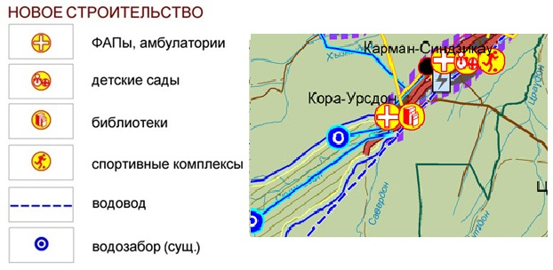
Рис. 7.4.1 Фрагмент Схемы расположения проектируемых объектов
регионального значения СТП РСО-А

Положение о территориальном планировании СТП РСО – А содержит определение целей и задач территориального планирования, а также перечень реализуемых на территории региона мероприятий по территориальному планированию.
Документы территориального планирования районного уровня. Схема территориального планирования Дигорского района РСО–Алания (утверждена решением собрания представителей Дигорского р-на от 05.10.2012г. №4-7-5). При подготовке материалов по обоснованию Генерального плана Карман–Синдзикауского СП были использованы материалы проекта СТП Дигорского района РСО–Алания, опубликованные на официальном сайте Министерства архитектуры и строительной политики РСО – А (www.minarhstroy.ru) в разделе «Территориальное планирование».
Проектом предусматривается ряд мероприятий для планируемого муниципального образования:
­ реконструкция и расширение системы водоснабжения;
­ строительство канализационных сетей;
­ строительство очистных сооружений канализации;
­ строительство индивидуального жилья повышенной комфортабельности;
­ строительство противопаводковых объектов;
­ строительство дошкольного общеобразовательного учреждения;
­ строительство учреждений дополнительного образования;
­ расширение учреждений здравоохранения
­ строительство летних бассейнов;
­ строительство спортивного зала;
­ капитальный ремонт Сельского Дома культуры с обустройством централизованного отопления и канализации;
­ строительство общественно-коммерческого центра.

7.5. Жилищный фонд МО

По данным администрации Карман–Синдзикауского СП общая площадь жилищного фонда планируемого муниципального образования в начале 2014 года составила 74,5 тыс. м². Динамика общей площади жилищного фонда планируемого поселения имеет отрицательный характер. Основной причиной сокращения площади жилого фонда является крайне низкие темпы ввода жилья в частном секторе, и полное отсутствие строительство жилья государственной формы собственности.
Жилищный фонд поселения представлен 1 категориями жилья: частной собственностью.
Основным материалом стен выступают кирпич, камень или блоковые конструкции. Степень износа большинства домов составляет от 20 до 60%. Имеет место незавершенное строительство в частном секторе.
На начало 2013 года в населенных пунктах муниципального образования располагалась ____ м² бесхозяйственного жилья, находящегося в аварийном состоянии. 55 человек проживало в аварийном жилищном фонде.
Поселение в полной мере обеспечено объектами жилищно-коммунальной инфраструктуры: питьевым водопроводом, газом и электроэнергией.
В настоящее время в целом деятельность жилищно-коммунального комплекса Карман–Синдзикауском СП характеризуется удовлетворительным качеством предоставления коммунальных услуг, неэффективным использованием природных ресурсов, загрязнением окружающей среды. Причинами возникновения этих проблем является недостаточное развитие или отсутствие отдельных объектов жилищно-коммунальной инфраструктуры (канализационной системы и системы утилизации ТБО), а так же высокий уровень износа резервуаров для водоснабжения, технологическая отсталость имеющегося оборудования.

7.6. Транспортная инфраструктура

Транспорт играет важную роль в социально-экономическом развитии территорий. Уровень транспортного обеспечения существенно влияет на градостроительную ценность территории. Задача развития транспортной инфраструктуры – создание благоприятной среды для жизнедеятельности населения, нейтрализация отрицательных климатических факторов и обеспечение доступности услуг социальной сферы. Эффективное функционирование транспортного комплекса является важным условием для развития экономики Карман–Синдзикауского СП.
Транспортно-географическое положение планируемого муниципального образования муниципального образования, как и в региональном масштабе можно так и на локальном, внутрирайонном уровне, можно назвать окраинным. Главным транспортным преимуществом территории Карман–Синдзикауского СП выступает его близость к зоне транспортной оси Ардон-Дигора-Чикола.
Центральный населенный пункт – село Карман–Синдзикау находятся в зоне получасовой доступности до районного центра.
Автодорожная сеть сельского поселения представлена проходящими через его территорию автомобильной дорогой регионального значения, а также улично-дорожной сетью населенного пункта. Автодороги федерального значения на территории сельского поселения отсутствуют.
Внешние транспортные связи сельского поселения осуществляются по автомобильной дороге регионального значения «Дигора–Минеральные источники». Указанная автомобильная дорога проходит через центральную часть населенного пункта.
Характеристика автомобильных дорог, проходящих по территории сельского поселения представлена в таблице 7.6.1.

Таблица 7.6.1
Характеристика автомобильных дорог, проходящих по территории поселения
Наименование | Протяженность | Категория | Покрытие, км |  | Мосты, кол-во
Наименование | Протяженность | Категория | а/б | гравийное | Мосты, кол-во
Дигора–Минеральные источники | 15,00 | IV | 15,00 | 0 | 6
Объезд с. Синдзикау | 7,40 | IV | 7,40 | 0 | 2
Дигора-Дур-Дур до Синдзикау | 6,00 | IV | 0 | 6,00 | 0
Подъезд к Синдзикау | 6,81 | V | 5,91 | 0 | 0

Транспортное сообщение осуществляется с помощью автобусных маршрутов местного значения с г Дигора, г. Владикавказ, через территорию МО проходит транзитный маршрут Кора–Урсдон – Владикавказ.
В соответствии со статьей 50 Федерального закона от 06.10.2003 г.№ 131-ФЗ «Об общих принципах организации местного самоуправления в Российской Федерации» все дороги, находящиеся в городских и сельских муниципальных образованиях, в 2008 г. были переданы им на баланс.
Остро стоит вопрос содержания и ремонта дорожной инфраструктуры. Требуют ремонта дороги. Средств на содержание дорог находящихся в муниципальной собственности, недостаточно.
При современном уровне развития многие автомагистральные направления трактуются как образующий фактор строительства мотелей, кемпингов, обзорных площадок, кафе, ресторанов, то есть помимо транспортной функции они осуществляют туристско-культурные функции. Применительно к территории Карман–Синдзикауского СП речь идет об перспективных объектах придорожного сервиса, которые помимо предприятий торговли и общепита может включать и СТО, АЗС.

7.7. Инженерная инфраструктура

Общее состояние коммунальной инфраструктуры планируемого муниципального образования характеризуются средним уровнем износа, незначительным коэффициентом полезного действия и использования мощностей, большими потерями. На протяжении последнего десятилетия капитальный ремонт, модернизация и материально-техническое обеспечение целого ряда объектов ЖКХ осуществлялось по остаточному принципу. Несмотря на предпринимаемые в последние годы усилия, проблема воспроизводства основных фондов жилищно-коммунального хозяйства не решена.
Водоснабжение и водоотведение. Источниками централизованного питьевого водоснабжения на территории поселения служат источники. Качество артезианских вод соответствует нормативам санитарно-эпидемиологического надзора.
В сельском поселении в границах населенного пункта действует централизованная система водоснабжения, обеспечивающая население водой питьевого качества. Организацией, эксплуатирующей водозаборные узлы является МСП «Исток».
Общая протяженность водопроводных сетей в поселении составляет 36 км. Общий дебит 3 скважин составляет 2880 м³/сутки. Водозаборные сооружения располагаются в верховьях рек Скуммидон и Сауардон. Основным источником снабжения является источник «Гадзама»
Основным потребителем выступает население и объекты социальной инфраструктуры.
Следует отметить, что в муниципальном образовании отсутствует централизованная система канализации и водоотведения. Для своих нужд население также использует выгребные ямы. При увеличении численности населения это может представлять потенциальную экологическую проблему для поселения.
Электроснабжение. Электроснабжение потребителей сельского Карман–Синдзикау СП осуществляется по воздушно-кабельным линиям 10 кВ от электроподстанций ПС-110 кВ «Дигора» и ПС-35 кВ «Кора–Урсдон». Поставку электроэнергии в Дигорский район осуществляют Дигорские районные электрические сети Северо-Осетинского филиала ОАО «Межрегиональная распределительная сетевая компания Северного Кавказа» (далее по тексту МРСК).
Понижающая подстанция с 1 кВ до 380 В, линии электропередач проходят по каждой улице населенного пункта.
Воздушные линии электропередач, в соответствии с ПУЭ (Правила устройства электроустановок) имеют охранные зоны, ограничивающие минимальные допустимые расстояния по приближению к ним застройки. Охранные зоны составляют коридоры вдоль линий шириной, зависящей от напряжения линий. Согласно ПУЭ расстояние по горизонтали от крайних проводов ВЛ при неотклонённом их положении до ближайших выступающих частей отдельно стоящих зданий и сооружений должна быть не менее:
– для ВЛ - 110 кВ – 20 метров;
– для ВЛ - 35 кВ – 15 метров;
– для ВЛ - 10 кВ – 10 метров.
Техническое состояние оборудований и сетей электрического хозяйства в муниципальном образовании удовлетворительное. В планах на перспективу потребуется своевременный ремонт и модернизация электроэнергетического оборудования в муниципальном образовании. Главным направлением должно стать снижение уровня потерь на энергосетях.
Газоснабжение и теплоснабжение. Газоснабжение Дигорского района обеспечивает филиал ООО «Аланиягаз».
На территории Дигорского района существует два газопровода, в зависимости от газораспределительной станции: Ардонская (производительность 100000 т/м3) и Чиколинская (производительность 50000 м3). Диаметр трубы 150 мм, давление в трубе 0,6 мП.
ГРС г. Ардон обеспечивает газоснабжением такие населенные пункты как Дигора, Мостиздах и Николаевская по газопроводу Ардон-Дигора-Мостиздах-Николаевская
ГРС с. Чикола обеспечивает газоснабжением такие населенные пункты как Дур-Дур, Карман-Синдзикау, Кора-Урсдон по газопроводу Чикола-Дур-Дур-Карман-Синдзикау.
Снижение давления газа происходит в действующих ГРП и ШРП.

Таблица 7.7.1
Обеспеченность газовым оборудованием населенных пунктов Дигорского района
№  п/п | Населенный пункт | Обеспеченность оборудованием
№  п/п | Населенный пункт | ГРП | ШРП
1 | г. Дигора | 4 | 23
2 | с. Дур-Дур | 1 | 22
3 | с. Карман-Синдзикау | 1 | 19
4 | с. Кора-Урсдон | 1 | 2
5 | с. Мостиздах | 1 | 7
6 | ст. Николаевская | 1 | 8

Газопроводы высокого давления 2 категории подводят к газорегуляторному пунктам (ГРП), на которых происходит понижение давления газа с высокого на низкое.
Сетевым газом обеспечено 100% жилищного фонда муниципального образования. Газораспределительная сеть новая, в хорошем состоянии.
В настоящее время на территории МО располагается 4 источника теплоснабжения (социальные объекты). Теплоснабжение жилого фонда Карман–Синдзикауского СП осуществляется децентрализовано, от автономных источников теплоснабжения. Централизованное теплоснабжение в жилом фонде отсутствует.
Связь. В настоящее время состояние и развитие связи и телекоммуникаций является одним из основных факторов развития. В современных условиях связь является одной из наиболее перспективных, быстроразвивающихся базовых инфраструктурных отраслей, обладающих потенциалом долгосрочного экономического роста.
Телефонизация Карман–Синдзикауского СП осуществляется от районного узла связи, находящегося в г. Дигора. На территории поселения располагается АТС. По данным администрации на начало 2014 года в муниципальном образовании зарегистрировано 465 телефонных абонентов, 69 интернет пользователей.
На территории муниципального образования предоставляют свои услуги все ведущие сотовые операторы. Проводной Интернет в муниципальном образовании предоставляется Ростелекомом, население пользуется услугами мобильного интернета. Значительное распространение получило спутниковое телевидение. Охват населения вещанием федеральных каналов составляет 100%.

РАЗДЕЛ 8 | СОСТОЯНИЕ ОКРУЖАЮЩЕЙ СРЕДЫ ТЕРРИТОРИИ МО. ОБЪЕКТЫ СПЕЦИАЛЬНОГО ПОЛЬЗОВАНИЯ. ООПТ

8.1. Общий анализ экологического состояния и особенностей территории

Географическое положение и особенности ландшафтов Дигорского района делают природу территории чувствительной к техногенным нагрузкам. Дигорский район входит в зону с стабильной экологической обстановкой; следует отметить, что наиболее благоприятная экологическая обстановка в разрезе республики наблюдается в Дигорском и Ирафском районах (средняя оценка 1,8 балла).
Несмотря на отсутствие мощных источников загрязнения в пределах планируемого муниципального образования, проблема загрязнения атмосферного воздуха, водных объектов, почвы, продуктов питания и пищевого сырья вредными для здоровья веществами остается актуальной и в Карман–Синдзикауском сельском поселении.
Не в полной мере решена проблема загрязнения окружающей природной среды в районе несанкционированных свалок. Создание транспортной сети, строительство и эксплуатация мини-предприятий, рост автотранспорта увеличивают опасность загрязнения окружающей среды и негативного воздействия на здоровье населения планируемого муниципального образования.
К основным экологическим проблемам планируемого поселения относятся:
– деградация растительного покрова предгорных ландшафтов (пастбищная нагрузка);
– ухудшение общего состояния с/х угодий (снижение общего бонитета, в результате фактического отсутствия системы севооборотов);
– загрязнение почвенного покрова на заселенных территориях и в прилежащих ландшафтах;
– проявление экзогенных геологических процессов на территории поселения.
В целях обеспечения безопасности населения и в соответствии с Федеральным законом «О санитарно-эпидемиологическом благополучии населения» от 30.03.1999 № 52-ФЗ вокруг объектов и производств, являющихся источниками воздействия на среду обитания и здоровье человека, устанавливается специальная территория с особым режимом использования (санитарно-защитная зона), размер которой обеспечивает уменьшение воздействия загрязнения на атмосферный воздух (химического, биологического, физического) до значений, установленных гигиеническими нормативами. По своему функциональному назначению санитарно-защитная зона (СЗЗ) является защитным барьером, обеспечивающим уровень безопасности населения при эксплуатации объекта в штатном режиме.
В центральном населенном пункте поселения располагается 4 объекта, от которых в соответствии с действующим российским законодательством устанавливаются санитарно-защитные зоны (табл. 8.2.1).

Таблица 8.2.1
Характеристика и СЗЗ промышленных предприятий села
№  п/п | Наименование объекта | Местоположение | Вид деятельности | СЗЗ и класс предприятия по СанПин 2.2.1/2.1.1-1200-03
1 | МТФ | восточная часть | с/х | IV/100v
2 | Механизированные мастерские | западная часть НП | промышленное | IV/100v
3 | АЗС | северо-восточная часть НП | промышленное | IV/100v
4 | МТС, склады | центральная часть МО | промышленное | IV/100v

Кроме промышленных предприятий негативное воздействие на состояние атмосферы в Карман–Синдзикауском СП оказывают сельскохозяйственные объекты. В соответствии с СанПиН 2.2.1/2.1.1-1200-03, размер СЗЗ для ферм крупнорогатого скота составляет:
- комплексы крупного рогатого скота – 1000 м;
- фермы крупного рогатого скота от 1200 до 2000 коров и до 6000 скотомест для молодняка – 500 м;
- фермы крупного рогатого скота менее 1200 голов (всех специализаций) – 300 м;
- хозяйства с содержанием животных до 100 голов – 100 м;
- хозяйства с содержанием животных до 50 голов – 50м.
с расчетами ожидаемого загрязнения атмосферного воздуха (с учетом фона) и уровней физического воздействия на атмосферный воздух и подтверждены результатами натурных исследований и измерений.
Согласно СанПиН 2.2.1/2.1.1.1200-03в СЗЗ не допускается размещать: жилую застройку, включая отдельные жилые дома, ландшафтно-рекреационные зоны, зоны отдыха, территории курортов, санаториев и домов отдыха, территорий садоводческих товариществ и коттеджной застройки, коллективных или индивидуальных дачных и садово-огородных участков, а также других территорий с нормируемыми показателями качества среды обитания; спортивные сооружения, детские площадки, образовательные и детские учреждения, лечебно-профилактические и оздоровительные учреждения общего пользования.
В СЗЗ и на территории объектов других отраслей промышленности не допускается размещать объекты по производству лекарственных веществ, лекарственных средств и (или) лекарственных форм, склады сырья и полупродуктов для фармацевтических предприятий; объекты пищевых отраслей промышленности, оптовые склады продовольственного сырья и пищевых продуктов, комплексы водопроводных сооружений для подготовки и хранения питьевой воды, которые могут повлиять на качество продукции.
В зависимости от санитарной классификации предприятий, СЗЗ должна быть озеленена. В соответствии с СП 42.13330.2011, минимальную площадь озеленения СЗЗ следует принимать в зависимость от ширины СЗЗ предприятия.
В СЗЗ со стороны жилых и общественно-деловых зон необходимо предусматривать полосу древесно-кустарниковых насаждений шириной не менее 50 м, а при ширине зоны до 100 м - не менее 20 м.

8.2. Оценка состояния атмосферного воздуха

Состояние воздушного бассейна является одним из основных наиболее важных факторов, определяющих экологическую ситуацию и условия проживания населения. Основными факторами, воздействующими на состояние атмосферного воздуха, являются количество и масса загрязняющих веществ (ЗВ), поступающих в атмосферу от различных источников, а также потенциал загрязнения атмосферы. Стационарные посты наблюдения за загрязнением атмосферного воздуха (ПНЗ) в Дигорском районе отсутствуют.
Одним из возможных критериев оценки состояния атмосферного воздуха территории является потенциал загрязнения атмосферы; данный показатель является косвенной характеристикой рассеивающих способностей атмосферы.
Потенциал загрязнения атмосферы – это сочетание метеорологических факторов, обуславливающих уровень возможного загрязнения атмосферы от источников в данном географическом районе.
Территория планируемого Карман–Синдзикауского СП располагается в зоне низкого потенциала загрязнения атмосферы.
Спектр выбрасываемых веществ насчитывает более 60 ингредиентов. Основная масса приходится на долю таких веществ, как сажа, зола углей, метан, пыль, взвешенные вещества и т.д.
Кроме стационарных источников, загрязнителем атмосферного воздуха являются передвижные источники, в частности автомобильный транспорт. Выбросы от автомобильного транспорта по-прежнему вносят наибольший вклад в загрязнение атмосферного воздуха населенных мест.
Так же к основным источникам загрязнения атмосферного воздуха и других жизнеобеспечивающих сред относятся санкционированные и стихийные свалки отходов производства и потребления.
В целом по количеству и составу выбросов загрязняющих веществ в атмосферу территорию Карман–Синдзикауского СП можно отнести к условно чистым территориям.
Негативное воздействие на состояние атмосферы оказывают с/х производители.
На территории Карман–Синдзикауского СП располагаются дороги регионального и муниципального значения.
Основную долю в общем объеме выбросов загрязняющих веществ от автотранспорта составляет оксид углерода (до 76%). В атмосферном воздухе присутствуют также взвешенные вещества, диоксид серы, диоксид углерода, диоксид азота, сажа, бензапирен, формальдегид. При этом величина вредного воздействия автомобильного транспорта на окружающую среду зависит не только от интенсивности движения на автомагистралях, но и от состояния дорожного покрытия, а также технического состояния транспорта.
Основными причинами загрязнения атмосферного воздуха в районе являются: нерациональное размещение промышленных и сельскохозяйственных предприятий, низкая экономическая заинтересованность предприятий переходить на малоотходные технологии, принимать меры по охране окружающей среды.

8.3. Оценка состояния поверхностных вод

Основными поверхностным водотоком на территории Карман–Синдзикауского СП являются река Урсдон (рис. 8.3.1) – типичная река горной зоны. Указанный водный объект относятся к категории условно «чистых»: источники загрязнения в верховьях реки отсутствуют. Основные показатели, характеризующие состояние реки Урсдон приведены в таблице 8.3.1.

Таблица 8.3.1
Концентрации загрязняющих элементов в р. Урсдон
Средние концентрации загрязняющих веществ в реке Урсон за 2006 г., мг/дм³ |  | Динамика изменения индекса загрязнения воды реки Урсдон за 1994-2006 гг.
Ингредиенты | Средняя концентрация | Год | Показатель
Раст.О2 | 10,9 | 1994 | 0,9
Взвеси | 6,3 | 1995 | 0,94
БПК5 | 1,2 | 1996 | 1,38
ХПК | 16,1 | 1997 | 1,35
NH4 | н/об | 1998 | 1,54
NO2 | н/об | 1999 | 1,46
NO3 | 3,9 | 2000 | 1,29
СПАВ | н/об | 2001 | 1,90
Медь | 0,0011 | 2002 | 0,89
Цинк | 0,003 | 2003 | 0,35
ИЗВ | 0,66 | 2004 | 0,29
- | - | 2005 | 0,43
- | - | 2006 | 0,66

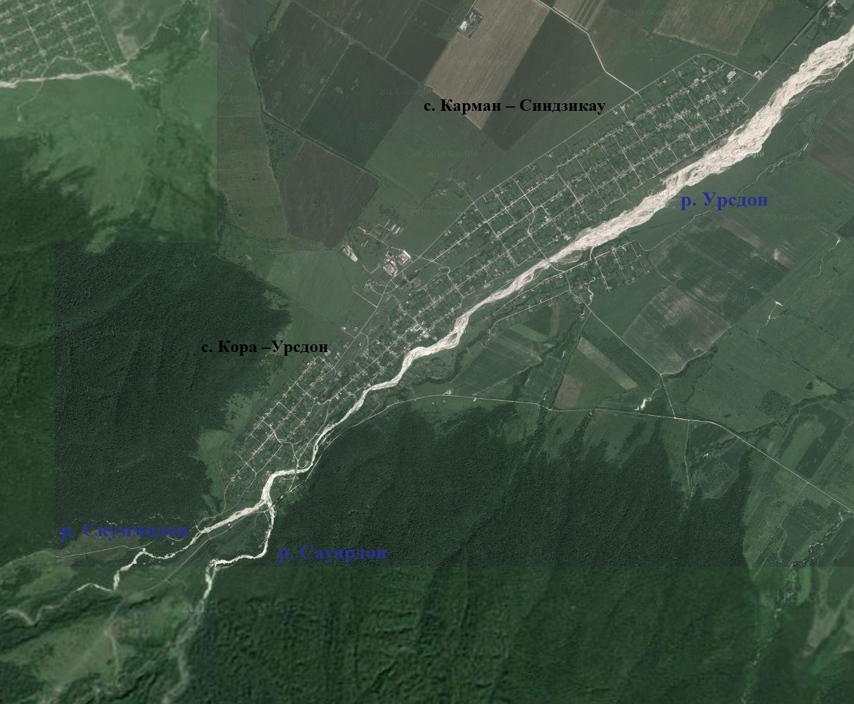
Рис. 8.3.1 Речная сеть Карман – Синдзикауского СП

Основными источниками загрязнения открытых водоемов в местах водопользования населения (территория с. Карман–Синдзикау) являются жилищно-коммунальные объекты, животноводческие фермы. Из-за отсутствия систем ливневой канализации с очистными сооружениями талые и ливневые воды по рельефу местности также попадают в водоемы, загрязняя их.
Источником водных ресурсов для нужд хозяйственно-питьевого, промышленного и сельскохозяйственного водоснабжения с. Карман–Синдзикау служат подземные воды. Качество артезианских вод соответствует нормативам санитарно-эпидемиологического надзора.

8.4. Отходы производства и потребления

Существующее положение. Проблема безопасного обращения с отходами производства и потребления, образовавшимися в процессе хозяйственной деятельности предприятий, организаций и населения, является одной из основных экологических проблем Карман–Синдзикауского СП. Согласно п. 18 с. 16 Федерального закона от 06.10.2003 № 131-ФЗ (ред. от 28.12.2013) «Об общих принципах организации местного самоуправления в Российской Федерации» к вопросам местного самоуправления относится и организация сбора и вывоза бытовых отходов и мусора.
На начало 2014 года система складирования и утилизации твердых бытовых отходов осуществляется централизовано. Вывоз ТБО осуществляется на полигон в г. Дигора, также часть указанных отходов размещаются на не санкционированных объектах в пределах муниципального образования (табл. 8.4.1).
Промышленные методы утилизации отходов, обеспечивающие гигиеническую и экологическую надежность, не применяются. Основным видом утилизации служат захоронение в земляных котлованах или механическое складирование.

Таблица 8.4.1
Характеристика полигонов ТБО и скотомогильников
№ п/п | Местоположение | Площадь земельного участка, га | Наличие правоустанавливающих документов
Полигоны ТБО
1 | г. Дигора, северная окраина города | 3,5 | -
2 | г. Дигора, западная окраина города | 3,0 | -
3 | г. Дигора, южная окраина города | 3,0 | -
4 | с. Карман–Синдзикау №1 северная часть | 5,3 | -
5 | с. Карман–Синдзикау №2 западная часть | 9,7 | -
Скотомогильники
5 | г. Дигора, западная окраина города | 0,1 | -

Перспективное положение. Система санитарной очистки и уборки территории Карман–Синдзикауского СП должна предусматривать рациональный сбор, быстрое удаление, надежное обезвреживание и экономически целесообразную утилизацию бытовых отходов.
Для обеспечения должного санитарного уровня Карман–Синдзикауского СП, бытовые отходы следует удалять по единой централизованной системе специализированными транспортными коммунальными предприятиями.
Перечень отходов в период эксплуатации объектов жилой застройки включает в себя:
- твердые бытовые отходы от жилого фонда;
- твердые бытовые отходы от детских дошкольных учреждений;
- твердые бытовые отходы от школ основного (полного) образования;
- твердые бытовые отходы от предприятий торговли;
- твердые бытовые отходы от объектов обслуживания и прочих нежилых помещений.
Учитывая целесообразность вторичного использования утильных компонентов ТБО, проектом предлагается внедрение на проектируемой территории селективного сбора отходов. Общая масса утильных фракций ТБО может быть отсортирована и использована в качестве вторичного сырья, остальная масса ТБО подлежит захоронению на полигоне.
В соответствии со СП 42.13330.2011 «Градостроительство. Планировка и застройка городских и сельских поселений» норматив накопления твердых бытовых отходов на одного человека в целом по сельскому поселению с учетом общественных зданий составляет 280-300 кг (1,5 м³) в год; норматив образования крупногабаритного мусора – 15 кг (0,075 м³) в год, таким образом, для всего поселения на 2014 г. норматив образования бытовых отходов составлял – 4087,5 м³/год, крупногабаритного мусора – 204,4 м³/год. Перспективные объемы накопления ТБО рассчитывать по данным нормативам с учетом фактической численности населения МО.

8.5. Захоронение биологических отходов

Согласно ГОСТ 30772-2001, биологические отходы – это биологические ткани и органы, образующиеся в результате медицинской и ветеринарной оперативной практики, медико-биологических экспериментов, гибели скота, других животных и птицы, и другие отходы, получаемые при переработке пищевого и непищевого сырья животного происхождения, а также отходы биотехнологической промышленности.
В соответствии с документом «Ветеринарно-санитарные правила сбора, утилизации и уничтожения биологических отходов», биологическими отходами являются:
- трупы животных и птиц;
- ветеринарные конфискаты (мясо, рыба, другая продукция животного происхождения), выявленные после ветеринарно-санитарной экспертизы на убойных пунктах, хладобойнях, в мясо-, рыбоперерабатывающих организациях, рынках, организациях торговли и др. объектах;
- другие отходы, получаемые при переработке пищевого и непищевого сырья животного происхождения.
Биологические отходы утилизируют путем переработки на ветеринарно-санитарных утилизационных заводах (цехах) в соответствии с действующими правилами, обеззараживают в биотермических ямах, уничтожают сжиганием или в исключительных случаях захоранивают в специально отведенных местах.
Места, отведенные для захоронения биологических отходов (скотомогильники), должны иметь одну или несколько биотермических ям.
С введением «Ветеринарно-санитарных правил сбора, утилизации и уничтожения биологических отходов» уничтожение биологических отходов путем захоронения в землю категорически запрещается.
Система сбора и утилизации биологических отходов на территории Карман–Синдзикауского СП фактически отсутствует. Единственным скотомогильником на территории района является скотомогильник в окрестностях г. Дигора (западная часть города). Общей площадью 0,1 га. Скотомогильник законодательно не оформлен.
В исключительных случаях, при массовой гибели животных от стихийного бедствия и невозможности их транспортировки для утилизации, сжигания или обеззараживания в биотермических ямах, допускается захоронение трупов в землю только по решению Главного государственного санитарного врача РФ.
Запрещается сброс биологических отходов в водоемы и реки.
Категорически запрещается сброс биологических отходов в бытовые мусорные контейнеры и вывоз их на свалки и полигоны для захоронения.

В случае значительного роста общего поголовья с/х животных на территории Карман–Синдзикауского СП может возникнуть необходимость организации скотомогильника
СЗЗ от скотомогильников согласно Санитарно-эпидемиологическим правилам и нормативам СанПиН 2.2.1/2.1.1.1200-03 составляет 1000 м.

8.6. Оценка размещения и использования коммунальных объектов специального пользования

По данным материалов СТП Дигорского района на территории МО расположены 7 кладбищ около с. Карман–Синдзикау (таблица 8.6.1).

Таблица 8.6.1
Объекты специального пользования на территории Карман–Синдзикауского СП
№  п/п | Местоположение | Площадь земельного участка, га | Примечание
1 | с. Карман-Синдзикау № 1, ул. Бр. Тахоховых | 0,8 | -
2 | с. Карман-Синдзикау № 2, ул. Бр. Тахоховых | 1,0 | -
3 | с. Карман-Синдзикау № 3, ул. Бр. Атаевых | 3,4 | -
4 | с. Карман-Синдзикау № 4, ул. Бр. Тахоховых | 0,3 | -
5 | с. Карман-Синдзикау № 5, ул. Жданова | 0,8 | -
6 | с. Карман-Синдзикау, ул. Плиева | - | Закрыто в 1976
7 | с. Карман-Синдзикау, ул. Плиева | - | Закрыто в 1996

В пределах санитарно-защитных зон существующих кладбищ располагаются участки жилой застройки.

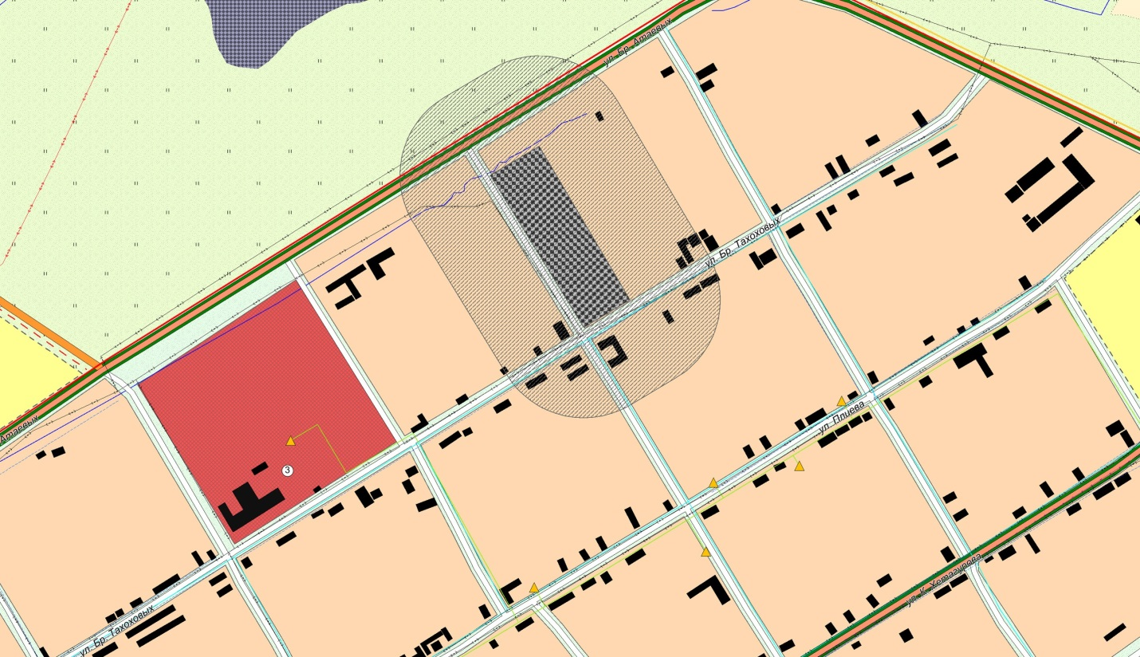
Рис. 8.6.1. Санитарно-защитная зона кладбища в северной части с. Карман–Синдзикау

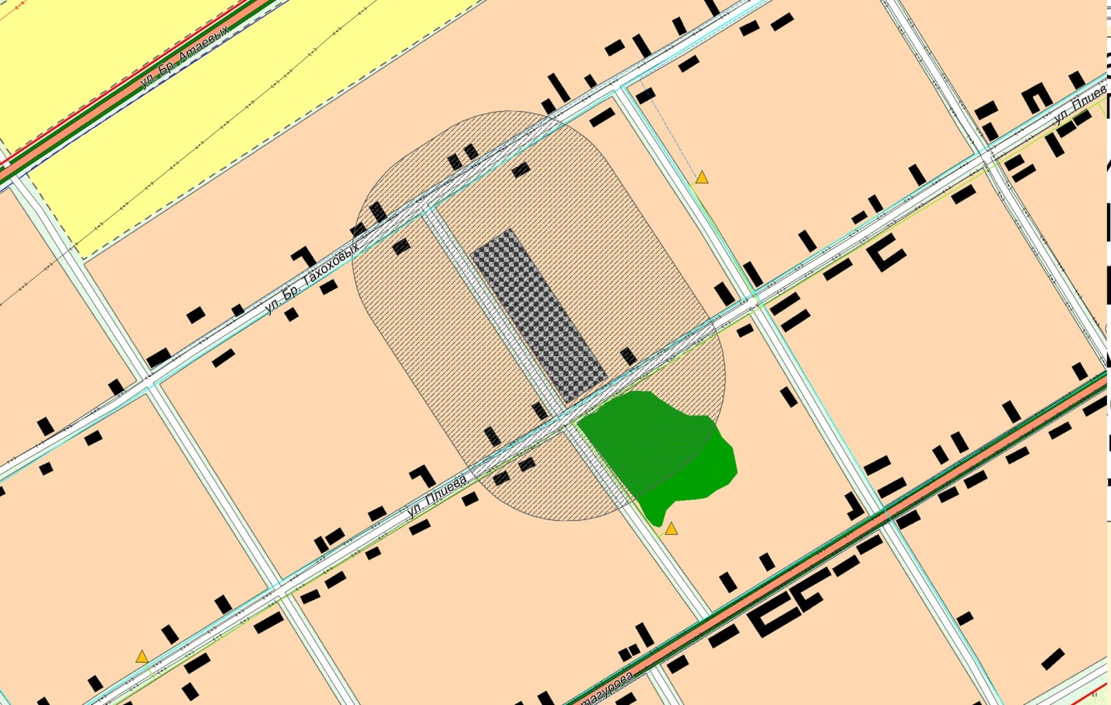
Рис. 8.6.2. Санитарно-защитная зона кладбища по ул. Плиева с. Карман–Синдзикау

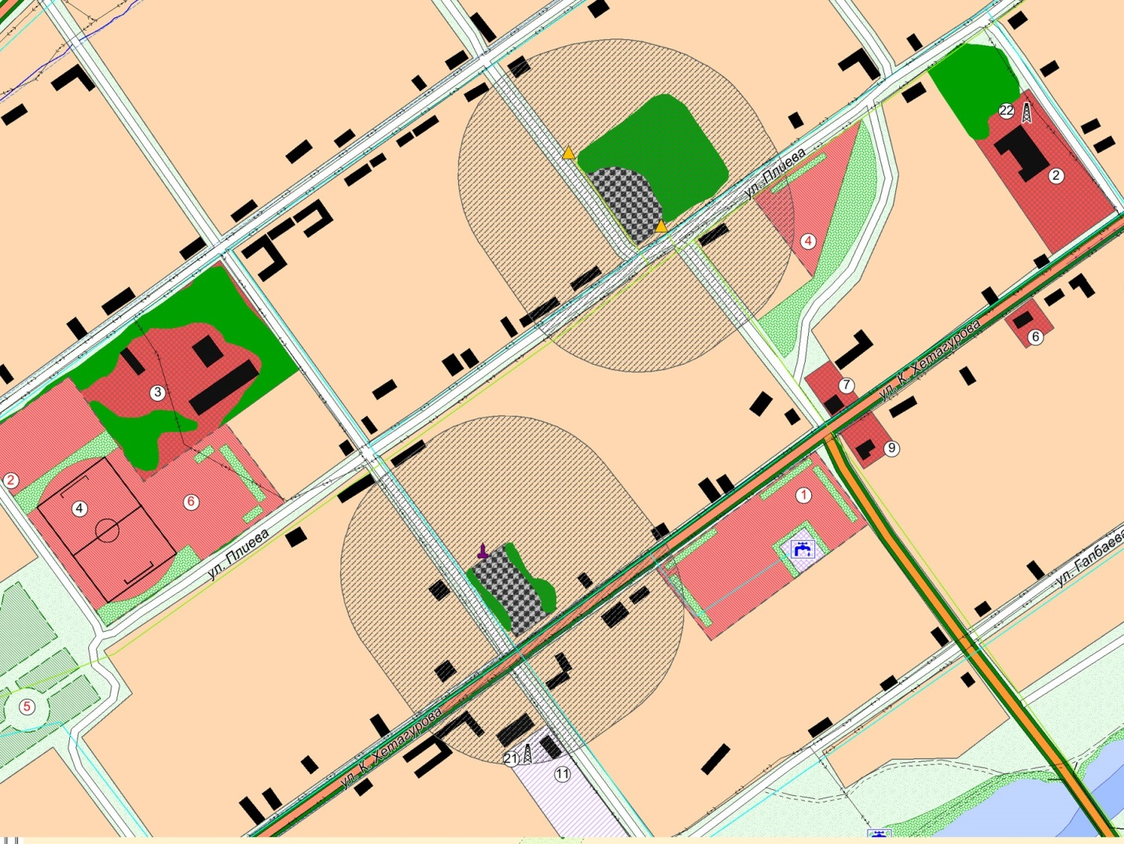
Рис. 8.6.3. Санитарно-защитные зоны кладбищ в центральной части с. Карман–Синдзикау

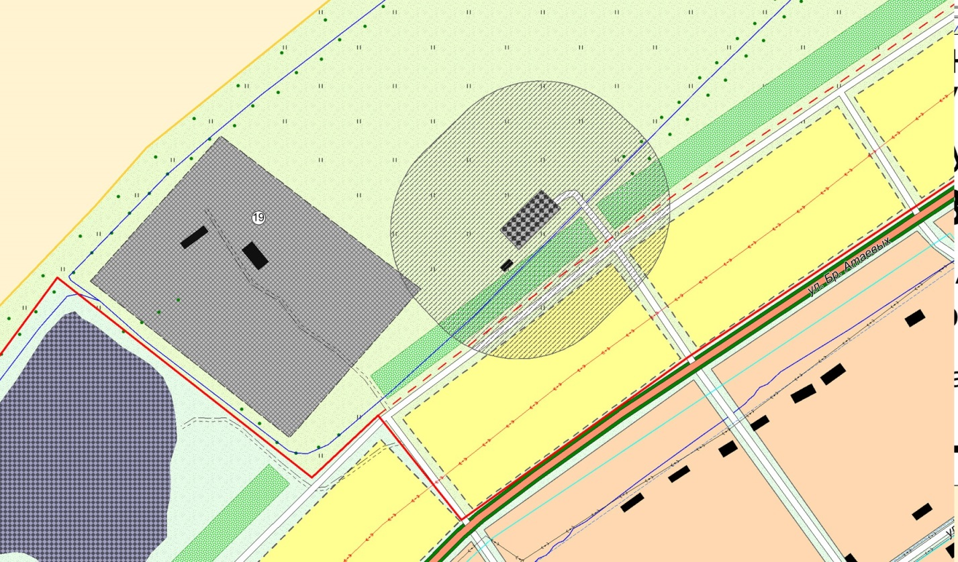
Рис. 8.6.4. Санитарно-защитная зона кладбища севернее ул. Бр. Атаевых

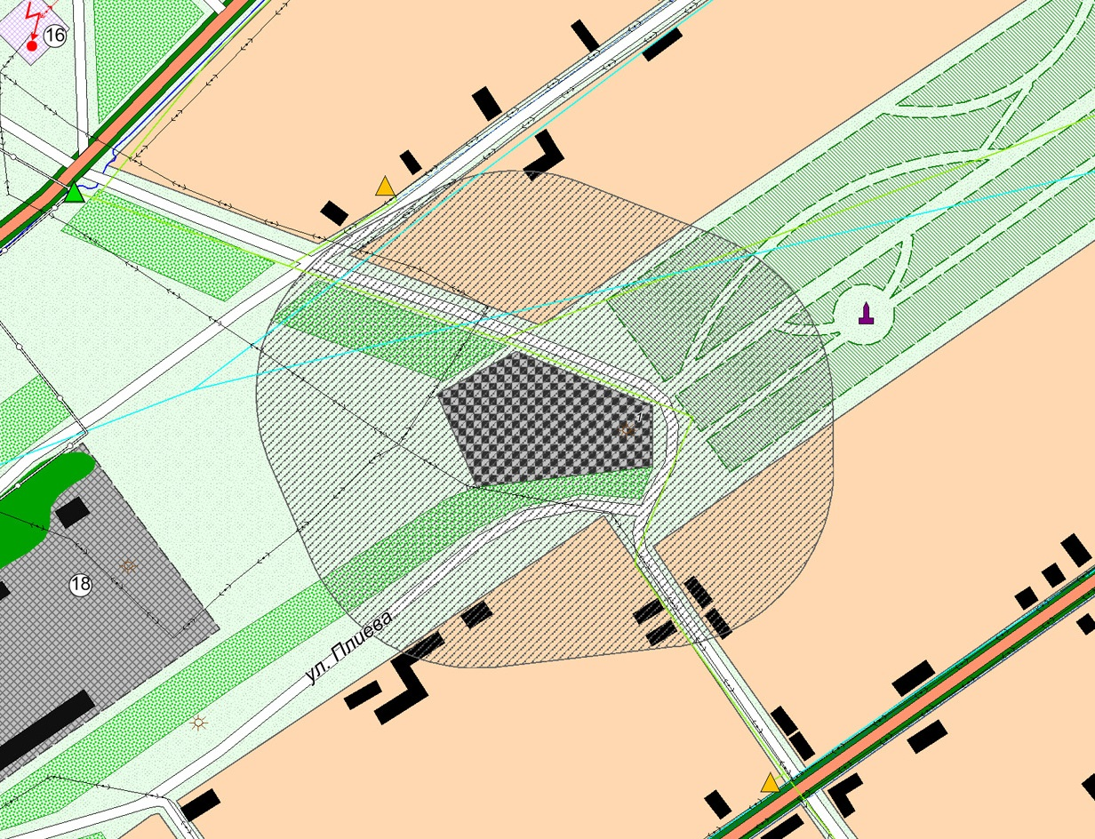
Рис. 8.6.5. Санитарно-защитная зона в западной части с. Карман–Синдзикау по ул. Плиева

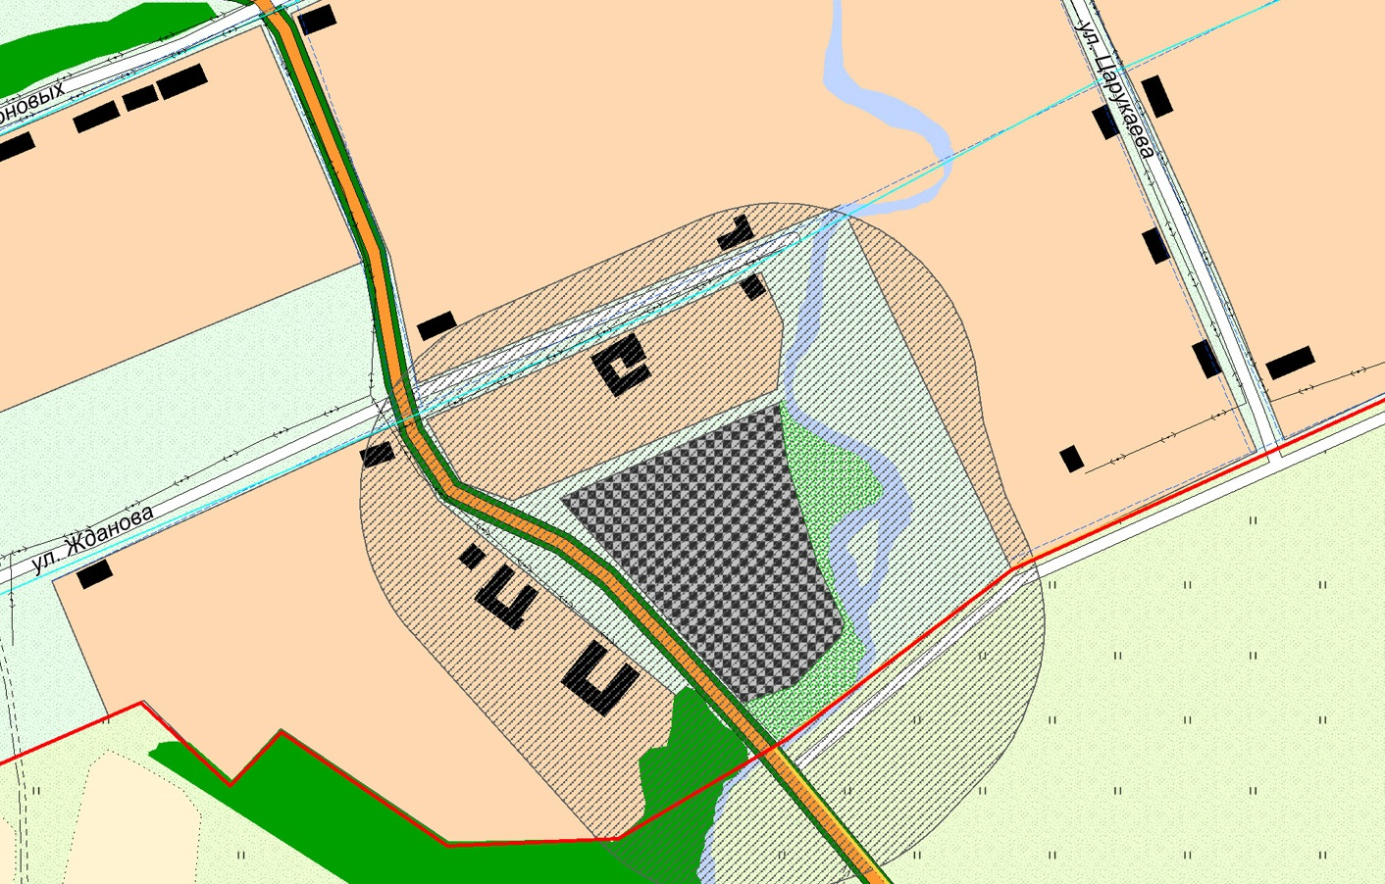
Рис. 8.6.6. Санитарно-защитная зона в южной части с. Карман–Синдзикау

В соответствии со СП 42.13330.2011, нормативный размер земельного участка, отводимого под традиционное захоронение, составляет 0,24 га на 1000 чел. населения. Необходимая нормативная обеспеченность составляет 0,65 га. Перспективные площади кладбищ необходимо рассчитывать по данным нормативам с учетом фактической численности населения МО.
Согласно СанПиН 2.2.1/2.1.1.1200-03 «Санитарно-защитные зоны и санитарная классификация предприятий, сооружений и иных объектов», размер СЗЗ для сельских и закрытых кладбищ составляет 50 м (раздел, класс V, п.7.), для кладбищ площадью равной и менее 10 га – 100 м, 10-20 га – 300 м.
При устройстве новых участков кладбищ необходимо руководствоваться требованиями СанПиН 2.1.1279-03 «Гигиенические требования к размещению, устройству и содержанию кладбищ, зданий и сооружений похоронного назначения» и «Инструкции о порядке похорон и содержании кладбищ в Российской Федерации», МДС 13-2.2000, Водным кодексом РФ.

8.7. Особо охраняемые природные территории

На территории планируемого МО по состоянию на начало 2014 года отсутствуют особо охраняемые природные территории местного, регионального и федерального уровней.

ГЛАВА II

АНАЛИЗ CУЩЕСТВУЮЩИХ ОГРАНИЧЕНИЙ ГРАДОСТРОИТЕЛЬНОГО РАЗВИТИЯ
КАРМАН–СИНДЗИКАУСКОГО СП

РАЗДЕЛ 9 | ГРАДОСТРОИТЕЛЬНЫЕ ОГРАНИЧЕНИЯ И ОСОБЫЕ УСЛОВИЯ ИСПОЛЬЗОВАНИЯ ТЕРРИТОРИИ

Раздел выполнен в соответствии с требованиями нормативных документов:
- СанПиН 2.2.1/2.1.1.1200-03 «Санитарно-защитные зоны и санитарная классификация предприятий, сооружений и иных объектов»;
- СанПиН 2.1.6.1032-01 «Гигиенические требования к обеспечению качества атмосферного воздуха населенных мест»;
- СанПиН 2.1.4.1110-02 «Зоны санитарной охраны источников водоснабжения и водопроводов питьевого назначения»;
- СанПиН 2.1.4.1074-01 «Питьевая вода. Гигиенические требования к качеству воды централизованных систем питьевого водоснабжения. Контроль качества»;
- СанПиН 2.1.4.1175-02 «Гигиенические требования к качеству воды нецентрализованного водоснабжения. Санитарная охрана источников»;
- СанПиН 2.1.5.980-00 «Гигиенические требования к охране поверхностных вод»;
- СанПиН 2.1.7.1287-03 «Санитарно-эпидемиологические требования к качеству почвы»;
- СанПиН 2.1.1279-03 «Гигиенические требования к размещению, устройству и содержанию кладбищ, зданий и сооружений похоронного назначения»;
- СанПиН 42-128-4690-88 «Санитарные правила содержания территорий населенных мест»;
- СП 2.1.5.1059-01 «Гигиенические требования к охране подземных вод от загрязнения»;
- СН 2.2.4/2.1.8.562-96 «Шум на рабочих местах, в помещениях, общественных зданий и на территории жилой застройки»;
- СП 2.1.7.1038-01 «Гигиенические требования к устройству и содержанию полигонов для твердых бытовых отходов»;
- Водный кодекс РФ. Ст. 65. «Водоохранные зоны и прибрежные защитные полосы»;
- СНиП 23-03-2003 «Защита от шума»;
- СП 42.13330.2011 – «Градостроительство. Планировка и застройка городских и сельских поселений»;
- СНиП 2.05.06-85 «Магистральные трубопроводы»;
- СНиП 2.04.02-84 «Водоснабжение. Наружные сети и сооружения».
Наличие на территории поселения ряда объектов и их использование связано с введением градостроительных ограничений и зон с особыми условиями использования территории.
ЗОНЫ С ОСОБЫМИ УСЛОВИЯМИ ИСПОЛЬЗОВАНИЯ ТЕРРИТОРИИ устанавливаются для следующих объектов:
Кладбище. Не допускается размещать в санитарно-защитной зоне кладбища: жилую застройку, включая отдельные жилые дома, ландшафтно-рекреационные зоны, зоны отдыха, территории курортов, санаториев и домов отдыха, территорий садоводческих товариществ и индивидуальной жилой застройки, коллективных или индивидуальных дачных и садово-огородных участков, а также других территорий с нормируемыми показателями качества среды обитания; спортивные сооружения, детские площадки, образовательные и детские учреждения, лечебно-профилактические и оздоровительные учреждения общего пользования.
СЗЗ или какая-либо ее часть не могут рассматриваться как резервная территория объекта и использоваться для расширения жилой территории без соответствующей обоснованной корректировки границ СЗЗ.
Котельные.
Водонапорная башня, водозабор, артезианская скважина. На прилегающих к водоемам и водоводам (водопроводам) хозяйственно-питьевого назначения территориях для размещения источника водоснабжения, водозаборных, водопроводных сооружений устанавливаются зоны санитарной охраны в составе трех поясов:
- первый пояс (строгого режима) включает территорию расположения водозаборов, площадок расположения всех водопроводных сооружений и водопроводящего канала. В этом поясе запрещена любая деятельность, не связанная с защитой места водозабора и водозаборных сооружений от случайного или умышленного загрязнения и повреждения, включая посадку высокоствольных деревьев, все виды строительства, размещение жилых и хозяйственно-бытовых зданий, проживание людей, применение ядохимикатов и удобрений.
- второй и третий пояса ограничений включают территорию, в пределах которой жестко ограничиваются виды деятельности, не связанные с предупреждением загрязнения воды источников водоснабжения. Запрещается закачка отработанных вод в подземные горизонты, размещение складов ГСМ, АЗС, ядохимикатов и минеральных удобрений, шламохранилищ и др. обусловливающих опасность химического загрязнения подземных вод. Не допускается размещение кладбищ, скотомогильников, полей ассенизации, полей фильтрации, навозохранилищ, силосных траншей, животноводческих и птицеводческих предприятий и др. объектов, обусловливающих опасность микробного загрязнения подземных вод, рубки леса главного пользования.
В указанной зоне подразумевается строгая регламентация средопользования, строительства жилых домов, общежитий, универсальных развлекательных комплексов, аттракционов, тренировочных баз, спортивных школ, больниц и госпиталей общего типа, производства сельскохозяйственной продукции. Кроме того, на водных объектах регламентируется забор воды, водопой скота, промысловое рыболовство и строго ограничиваются все виды деятельности (кроме водоохранной), запрещенные в пределах водоохранных зон и прибрежных защитных полос.
Обязательное условие для существующих в санитарно-защитных полосах водоводов объектов – отсутствие источников загрязнения почвы и грунтовых вод. Запрещена любая застройка в пределах санитарно-защитных полос водоводов. Не допускается прокладка водоводов по территории свалок, полей ассенизации, полей фильтрации, полей орошения, кладбищ, скотомогильников.
Запрещена прокладка магистральных водоводов по территории промышленных и сельскохозяйственных предприятий.
ГРС, газопровод. Для газораспределительных сетей устанавливаются следующие охранные зоны:
а) вдоль трасс наружных газопроводов - в виде территории, ограниченной условными линиями, проходящими на расстоянии 2 м с каждой стороны газопровода;
б) вдоль трасс подземных газопроводов из полиэтиленовых труб при использовании медного провода для обозначения трассы газопровода - в виде территории, ограниченной условными линиями, проходящими на расстоянии 3 метров от газопровода со стороны провода и 2 метров - с противоположной стороны;
в) вокруг отдельно стоящих газорегуляторных пунктов - в виде территории, ограниченной замкнутой линией, проведенной на расстоянии 10 метров от границ этих объектов. Для газорегуляторных пунктов, пристроенных к зданиям, охранная зона не регламентируется;
г) вдоль трасс межпоселковых газопроводов, проходящих по лесам и древесно-кустарниковой растительности, - в виде просек шириной 6 метров, по 3 метра с каждой стороны газопровода. Для надземных участков газопроводов расстояние от деревьев до трубопровода должно быть не менее высоты деревьев в течение всего срока эксплуатации газопровода.
Отсчет расстояний при определении охранных зон газопроводов производится от оси газопровода - для однониточных газопроводов и от осей крайних ниток газопроводов - для многониточных.
Вышка сотовой связи.
ЛЭП. В охранных зонах запрещается осуществлять любые действия, которые могут нарушить безопасную работу объектов электросетевого хозяйства, в том числе привести к их повреждению или уничтожению, и (или) повлечь причинение вреда жизни, здоровью граждан и имуществу физических или юридических лиц, а также повлечь нанесение экологического ущерба и возникновение пожаров.
В пределах охранных зон без письменного решения о согласовании сетевых организаций юридическим и физическим лицам запрещаются:
а) строительство, капитальный ремонт, реконструкция или снос зданий и сооружений;
б) горные, взрывные, мелиоративные работы, в том числе связанные с временным затоплением земель;
в) посадка и вырубка деревьев и кустарников;
г) дноуглубительные, землечерпальные и погрузочно-разгрузочные работы, добыча рыбы, других водных животных и растений придонными орудиями лова, устройство водопоев, колка и заготовка льда (в охранных зонах подводных кабельных линий электропередачи);
д) проход судов, у которых расстояние по вертикали от верхнего крайнего габарита с грузом или без груза до нижней точки провеса проводов переходов воздушных линий электропередачи через водоемы менее минимально допустимого расстояния, в том числе с учетом максимального уровня подъема воды при паводке;
е) проезд машин и механизмов, имеющих общую высоту с грузом или без груза от поверхности дороги более 4,5 метра (в охранных зонах воздушных линий электропередачи);
ж) земляные работы на глубине более 0,3 метра (на вспахиваемых землях на глубине более 0,45 метра), а также планировка грунта (в охранных зонах подземных кабельных линий электропередачи);
з) полив сельскохозяйственных культур в случае, если высота струи воды может составить свыше 3 метров (в охранных зонах воздушных линий электропередачи);
и) полевые сельскохозяйственные работы с применением сельскохозяйственных машин и оборудования высотой более 4 метров (в охранных зонах воздушных линий электропередачи) или полевые сельскохозяйственные работы, связанные с вспашкой земли (в охранных зонах кабельных линий электропередачи).
Подстанция. Расстояние от жилых зданий до трансформаторных подстанций следует принимать не менее 10 м при условии обеспечения допустимых нормальных уровней звукового давления (шума).
Полигон ТБО. Санитарно-защитная зона должна иметь зеленые насаждения.
Не допускается размещение новых полигонов:
- на территории зон санитарной охраны водоисточников и минеральных источников;
- во всех зонах охраны курортов;
- в местах выхода на поверхность трещиноватых пород;
- в местах выклинивания водоносных горизонтов;
- в местах массового отдыха населения и оздоровительных учреждений.
При выборе участка для устройства полигона ТБО следует учитывать климатогеографические и почвенные особенности, геологические и гидрологические условия местности.
Полигоны ТБО размещаются на участках, где выявлены глины или тяжелые суглинки, а грунтовые воды находятся на глубине более 2 м. Не используются под полигоны болота глубиной более 1 м и участки с выходами грунтовых вод в виде ключей.
Полигон для твердых бытовых отходов размещается на ровной территории, исключающей возможность смыва атмосферными осадками части отходов и загрязнения ими прилегающих земельных площадей и открытых водоемов, вблизи расположенных населенных пунктов. Допускается отвод земельного участка под полигоны ТБО на территории оврагов, начиная с его верховьев, что позволяет обеспечить сбор и удаление поверхностных вод путем устройства перехватывающих нагорных каналов для отвода этих вод в открытые водоемы.
Для полигонов, принимающих менее 120 тыс. м3 ТБО в год, проектируется траншейная схема складирования ТБО. Траншеи устраиваются перпендикулярно направлению господствующих ветров, что препятствует разносу ТБО.
По периметру всей территории полигона ТБО проектируется легкое ограждение или осушительная траншея глубиной более 2 м или вал высотой не более 2 м. В ограде полигона устраивается шлагбаум у производственно-бытового здания.
На выезде из полигона предусматривается контрольно-дезинфицирующая установка с устройством бетонной ванны для ходовой части мусоровозов. Размеры ванны должны обеспечивать обработку ходовой части мусоровозов.
В зеленой зоне полигона проектируются контрольные скважины, в том числе: одна контрольная скважина – выше полигона по потоку грунтовых вод, 1 – 2 скважины ниже полигона для учета влияния складирования ТБО на грунтовые воды.
Сооружения по контролю качества грунтовых и поверхностных вод должны иметь подъезды для автотранспорта.
Скотомогильник, яма Беккари. Размещение скотомогильников (биотермических ям, биологических камер) в водоохраной, лесопарковой и заповедной зонах категорически запрещается.
Памятники истории и культуры. Для сохранении, использования, популяризации и государственной охраны объектов культурного наследия оформляются проекты территорий объектов и охраны этих объектов и устанавливаются на территории памятников и в каждой из зон (охранной, регулирования застройки и хозяйственной деятельности, охраняемого природного ландшафта) градостроительные регламенты и правовой режим территорий и зон.
Для памятников истории и культуры, местоположение которых установлено, определены временные охранные зоны. Установление точных границ памятников истории и культуры и их охранных зон должно быть проведено в соответствии с законодательными актами Российской Федерации и РСО–Алания.
В соответствии с Постановлением Правительства РФ от 26 апреля 2008 г. № 315 «Об утверждении Положения о зонах охраны объектов культурного наследия (памятников истории и культуры) народов Российской Федерации» утверждены требования к режиму использования и градостроительному регламенту в границах охранных зон:
а) запрещение строительства, за исключением применения специальных мер, направленных на сохранение и восстановление (регенерацию) историко-градостроительной или природной среды объекта культурного наследия;
б) ограничение капитального ремонта и реконструкции объектов капитального строительства и их частей, в том числе касающееся их размеров, пропорций и параметров, использования отдельных строительных материалов, применения цветовых решений, особенностей деталей и малых архитектурных форм;
в) ограничение хозяйственной деятельности, необходимое для обеспечения сохранности объекта культурного наследия, в том числе запрет или ограничение размещения рекламы, вывесок, построек и объектов (автостоянок, временных построек, киосков, навесов и т.п.), а также регулирование проведения работ по озеленению;
г) обеспечение пожарной безопасности объекта культурного наследия и его защиты от динамических воздействий;
д) сохранение гидрогеологических и экологических условий, необходимых для обеспечения сохранности объекта культурного наследия;
е) благоустройство территории охранной зоны, направленное на сохранение, использование и популяризацию объекта культурного наследия, а также на сохранение и восстановление градостроительных (планировочных, типологических, масштабных) характеристик его историко-градостроительной и природной среды, в том числе всех исторически ценных градоформирующих объектов;
ж) обеспечение визуального восприятия объекта культурного наследия в его историко-градостроительной и природной среде, в том числе сохранение и восстановление сложившегося в природном ландшафте соотношения открытых и закрытых пространств;
з) сохранение исторически сложившихся границ земельных участков, в том числе ограничение их изменения при проведении землеустройства, а также разделения земельных участков;
и) иные требования, необходимые для обеспечения сохранности объекта культурного наследия в его историческом и ландшафтном окружении.
ГРАДОСТРОИТЕЛЬНЫЕ ОГРАНИЧЕНИЯ накладываются на перечисленные ниже территории.
Для полос отвода и территорий, резервируемых под создание и развитие трасс и сооружений автомобильных дорог, магистральных трубопроводов и ЛЭП устанавливается ограничение «не подлежит приватизации».
Промышленная зона
Новые участки для разработки полезных ископаемых предоставляются исключительно после оформления горного отвода, утверждения проекта рекультивации земель, восстановления ранее отработанных земель. Обязательно стимулирование совершенствования технологий производства, переработки сырья с целью уменьшения степени вредного воздействия на окружающую среду.
Животноводческие и птицеводческие комплексы, сельскохозяйственные организации, осуществляющие заготовку и переработку сельскохозяйственной продукции, иные сельскохозяйственные организации при осуществлении своей деятельности должны соблюдать требования в области охраны окружающей среды.
Транспортная инфраструктура
В границах полосы отвода автомобильной дороги запрещаются:
- выполнение работ, не связанных со строительством, с реконструкцией, капитальным ремонтом, ремонтом и содержанием автомобильной дороги, а также с размещением объектов дорожного сервиса;
- размещение зданий, строений, сооружений и других объектов, не предназначенных для обслуживания автомобильной дороги, ее строительства, реконструкции, капитального ремонта, и содержания и не относящихся к объектам дорожного сервиса;
- распашка земельных участков, покос травы, осуществление рубок и повреждение лесных насаждений и иных многолетних насаждений, снятие дерна и выемка грунта, за исключением работ по содержанию полосы отвода автомобильной дороги или ремонту автомобильной дороги, ее участков;
- выпас животных, а также их прогон через автомобильные дороги вне специально предусмотренных для указанных целей мест, согласованных с владельцами таких автомобильных дорог;
- установка рекламных конструкций, не соответствующих требованиям технических регламентов и (или) нормативным правовым актам о безопасности дорожного движения;
- установка информационных щитов и указателей, не имеющих отношения к обеспечению безопасности дорожного движения или осуществлению дорожной деятельности.
Земельные участки в границах полосы отвода автомобильной дороги, предназначенные для размещения объектов дорожного сервиса, для установки и эксплуатации рекламных конструкций, могут предоставляться гражданам или юридическим лицам для размещения таких объектов. В отношении земельных участков в границах полосы отвода автомобильной дороги, предназначенных для размещения объектов дорожного сервиса, для установки и эксплуатации рекламных конструкций, допускается установление частных сервитутов в порядке, установленном гражданским законодательством и земельным законодательством.
В пределах полосы отвода автомобильной дороги могут размещаться объекты дорожного сервиса, инженерные коммуникации, железные дороги, линии электропередачи, линии связи, объекты трубопроводного и железнодорожного транспорта, а также иные сооружения и объекты, которые располагаются вдоль автомобильной дороги либо пересекают ее; подъезды, съезды и примыкания (включая переходно-скоростные полосы) к объектам, расположенным вне полосы отвода федеральной автомобильной дороги и требующим доступа к ним.
Инженерная инфраструктура
Для магистральных газопроводов ограничения градостроительной деятельности устанавливаются в зоне санитарных разрывов. Допускается при условии согласования организации, эксплуатирующей системы трубопроводного транспорта:
- размещать технологические постройки и сооружения;
- выполнять проезды и переезды через трассы трубопроводов, размещать стоянки автомобильного транспорта;
- высаживать деревья и кустарники всех видов, складировать корма, удобрения, материалы, содержать скот;
- выполнять мелиоративные земляные работы, сооружать оросительные и осушительные системы;
- выполнять открытые и подземные, горные, строительные (ближе 25 м), монтажные и взрывные работы, планировку грунта;
- производить геолого-съемочные, геологоразведочные, поисковые, геодезические и другие изыскательские работы, связанные с устройством скважин, шурфов и взятием проб грунта (кроме почвенных образцов).
- полевые сельскохозяйственные работы разрешается производить при условии предварительного уведомления предприятия трубопроводного транспорта.
Не допускается размещать: жилую застройку, включая отдельные жилые дома, ландшафтно-рекреационные зоны, зоны отдыха, территории курортов, санаториев и домов отдыха, территорий садоводческих товариществ и коттеджной застройки, коллективных или индивидуальных дачных и садово-огородных участков, а также других территорий с нормируемыми показателями качества среды обитания; спортивные сооружения, детские площадки, образовательные и детские учреждения, лечебно-профилактические и оздоровительные учреждения общего пользования.
Санитарный разрыв (СР) или какая-либо его часть не может рассматриваться как резервная территория объекта и использоваться для расширения жилых и рекреационных территорий.
В целях защиты населения от воздействия электрического поля, создаваемого воздушными линиями электропередачи (ВЛ), устанавливаются санитарные разрывы - территория вдоль трассы высоковольтной линии, в которой напряженность электрического поля превышает 1 кВ/м. Территория санитарного разрыва должна быть залужена либо использоваться как газон. Не допускается размещение каких-либо объектов, не связанных с эксплуатацией электрических сетей. Санитарный разрыв или какая-либо его часть не может рассматриваться как резервная территория объекта и использоваться для расширения производственных, общественно-деловых, жилых, рекреационных и прочих зон.
На трассах радиорелейных линий связи в целях предупреждения экранирующего действия распространению радиоволн эксплуатирующие предприятия определяют участки земли, на которых запрещается возведение зданий и сооружений, а также посадка деревьев. Расположение и границы этих участков предусматриваются в проектах строительства радиорелейных линий связи и согласовываются с органами местного самоуправления. Уровни электромагнитных излучений не должны превышать предельно допустимые уровни (далее - ПДУ) согласно приложению 1 к СанПиН 2.1.8/2.2.4.1383-03.
Подразумевается строгая регламентация средопользования, застройка и развитие инженерных инфраструктур: только на основании утвержденного в установленном порядке проектов планировки и застройки территорий.
В границах водоохранных зон устанавливаются прибрежные защитные полосы, на территории которых вводятся дополнительные ограничения по использованию.
Размещение промышленных предприятий в прибрежных защитных полосах водных объектов допускается только при необходимости непосредственного примыкания площадки предприятия к водоемам по согласованию с министерством природных ресурсов и охраны окружающей среды РСО-А. Число и протяженность примыканий площадок предприятий к водным объектам должны быть минимальными.
Размещение на прибрежных участках водных объектов складов минеральных удобрений, химических средств защиты растений, животноводческих и птицеводческих и других сельскохозяйственных предприятий запрещается.
Склады минеральных удобрений и химических средств защиты растений следует располагать на расстоянии не менее 2 км от рыбохозяйственных водоемов. В случае особой необходимости допускается уменьшать расстояние от указанных складов до рыбохозяйственных водоемов при условии согласования с министерством природных ресурсов и охраны окружающей среды РСО-Алания.
Условно разрешенные виды использования территории в соответствии с Водным кодексом Российской Федерации. При размещении производственных зон на прибрежных участках рек или водоемов планировочные отметки площадок зон должны приниматься не менее чем на 0,5 м выше расчетного горизонта воды с учетом подпора и уклона водотока, а также расчетной высоты волны и ее нагона.
Для предприятий со сроком эксплуатации более 10 лет за расчетный горизонт надлежит принимать наивысший уровень воды с вероятностью его повторения один раз в 50 лет, а для предприятий со сроком эксплуатации до 10 лет – один раз в 10 лет.
При размещении сельскохозяйственных предприятий на прибрежных участках водоемов и при отсутствии непосредственной связи предприятий с ними следует предусматривать незастроенную прибрежную полосу шириной не менее 40 м.
Запрещена жилая и общественная застройка, размещение производственных и коммунальных объектов, объектов инженерно-транспортной инфраструктуры.
Запрещена стоянка транспортных средств (кроме специальных транспортных средств), за исключением их движения по дорогам и стоянки на дорогах и в специально оборудованных местах, имеющих твердое покрытие.
Запрещен выпас сельскохозяйственных животных и организация для них летних лагерей.
Запрещена распашка земель, размещение отвалов размываемых грунтов;
Запрещено размещение кладбищ, скотомогильников, мест захоронения отходов производства и потребления, радиоактивных, химических, взрывчатых, токсичных, отравляющих и ядовитых веществ, других объектов специального назначения, загрязняющих почвы и водные объекты.
В границах водоохранных зон допускаются проектирование, строительство, реконструкция, ввод в эксплуатацию, эксплуатация хозяйственных и иных объектов при условии оборудования таких объектов сооружениями, обеспечивающими охрану водных объектов от загрязнения, засорения и истощения вод в соответствии с водным законодательством и законодательством в области охраны окружающей среды.
Допускаются проектирование, размещение, строительство, реконструкция, ввод в эксплуатацию, эксплуатация хозяйственных и иных объектов при условии оборудования таких объектов сооружениями, обеспечивающими охрану водных объектов от загрязнения, засорения и истощения вод в соответствии с водным законодательством и законодательством в области охраны окружающей среды.
Запрещено проведение без согласования с бассейновыми и другими территориальными органами управления использованием и охраной водного фонда Министерства природных ресурсов РФ строительства и реконструкции зданий, сооружений, коммуникаций и других объектов, а также землеройных и других работ.
Запрещено размещение дачных и садово-огородных участков при ширине водоохранных зон менее 100 метров и склоне прилегающих территорий более 3 градусов.
Запрещено размещение производственных, складских и коммунальных объектов, объектов автотранспорта, автостоянок.
Земли лесного фонда (находятся в федеральной собственности).
Освоение лесов, допущение хозяйственной и другой деятельности должны осуществляться только в целях сохранения средообразующих, водоохранных, защитных, санитарно-гигиенических, оздоровительных и иных полезных функций лесов. В лесах, расположенных в водоохранных зонах, выполняющих функции защиты природных и иных объектов, запрещается проведение сплошных рубок лесных насаждений, использование токсичных химических препаратов.
Территории, в пределах которых расположены государственные или муниципальные объекты, ограничены в обороте земель (не предоставляются в частную собственность).
На территориях садово-дачных объединений и за их пределами запрещается организовывать свалки отходов, должны быть предусмотрены площадки для мусорных контейнеров.
На землях, представленных для ведения садоводства, огородничества и дачного строительства граждан строительство помещений для отдыха (жилых строений без права регистрации проживания в них), хозяйственных строений и сооружений, сооружений водоснабжения и водоотведения, электроснабжения, газоснабжения, теплоснабжения, охраны, организации отдыха и удовлетворения иных потребностей некоммерческих объединений граждан (дороги, водонапорные башни, общие ворота и заборы, котельные, детские площадки, площадки для сбора мусора, противопожарные сооружения) регламентируются правилами землепользования и застройки.
В схемах зонирования территорий для размещения садоводческих, огороднических и дачных некоммерческих объединений должны содержаться сведения о разрешенном использовании земельных участков (перечень ограничений, обременений и сервитутов).
Оборот земель сельскохозяйственного назначения осуществляется только при сохранении целевого использования участков. Не допускается проведение сплошных рубок, использование токсичных химических препаратов, ведение охотничьего хозяйства, разработка месторождений полезных ископаемых, размещение объектов капитального строительства. Особо ценные продуктивные сельскохозяйственные угодья должны использоваться исключительно в целях их предназначения, изъятие земель и использование их для других целей допускается в исключительных случаях. Использование земель в соответствии с целевым назначением и разрешенным использованием должно осуществляться способами, которые не должны причинить вред земле как природному объекту, в том числе приводить к деградации, загрязнению, захламлению земель, отравлению, порче, уничтожению плодородного слоя почвы и иным негативным (вредным) воздействиям хозяйственной деятельности. Строго должны соблюдаться нормативы в области охраны окружающей среды.
При эксплуатации объектов сельскохозяйственного назначения должны соблюдаться требования в области охраны окружающей среды, проводиться мероприятия по охране земель, почв, водных объектов, растений, животных и других организмов от негативного воздействия хозяйственной деятельности на окружающую среду.
Объекты сельскохозяйственного назначения должны иметь необходимые санитарно-защитные зоны и очистные сооружения, исключающие загрязнение почв, поверхностных и подземных вод, водосборных площадей и атмосферного воздуха.
При использовании земель для садоводства и овощеводства должны соблюдаться требования в области охраны окружающей среды, проводиться мероприятия по охране земель сельскохозяйственного назначения, почв, водных объектов, растений, животных на этих землях.

РАЗДЕЛ 10 | ОСНОВНЫЕ ФАКТОРЫ РИСКА ВОЗНИКНОВЕНИЯ ЧРЕЗВЫЧАЙНЫХ СИТУАЦИЙ ПРИРОДНОГО И ТЕХНОГЕННОГО ХАРАКТЕРА. ТРЕБОВАНИЯ ПОЖАРНОЙ БЕЗОПАСНОСТИ.

Раздел подготовлен на основании данных, предоставленных Управлением Министерства Российской Федерации по делам гражданской обороны, чрезвычайным ситуациям и ликвидации последствий стихийных бедствий по Республике Северная Осетия-Алания (паспорт безопасности Республике Северная Осетия-Алания), Паспорта безопасности Карман–Синдзикауского СП Дигорского района, Схемы территориального планирования Дигорского района.
На основании требований статьи 14. Градостроительного кодекса Российской Федерации и включает в себя следующие подразделы:
- Чрезвычайные ситуации природного характера (Том 2);
- Чрезвычайные ситуации биолого-социального характера (Том 2);
- Чрезвычайные ситуации техногенного характера (Том 2);
- Мероприятия по обеспечению пожарной безопасности (Том 1);
- Мероприятия по предупреждению природных чрезвычайных ситуаций (Том 1);
В данном разделе рассмотрены возможные чрезвычайные ситуации природного и техногенного характера, даны характеристики неблагоприятных природных процессов и техногенных опасностей, меры по их предупреждению и ликвидации, мероприятия по защите населения и территории от возможных последствий ЧС. Реализация опасностей с высоким уровнем негативного воздействия на людей, природные и материальные ресурсы приводит к чрезвычайным ситуациям.
Чрезвычайная ситуация (ЧС) - обстановка на определенной территории или акватории, сложившаяся в результате аварии, опасного природного явления, катастрофы, стихийного или иного бедствия, которые могут повлечь или повлекли за собой человеческие жертвы, ущерб здоровью людей или окружающей природной среде, значительные материальные потери и нарушение условий жизнедеятельности людей.
Территория Карман–Синдзикауского СП подвержена риску возникновения чрезвычайных ситуаций природного, техногенного и биолого-социального характера.
Воздействию ЧС природного и техногенного характера в той или иной степени подвержены:
• восточная часть населенного пункта Карман–Синдзикау – место возможных поводковых явлений;
• территории промышленных объектов и кладбищ (в черте села находится 4 кладбища)– места возможных ЧС техногенного и биолого-социального характера;
Генеральным планом предлагается осуществление комплекса мероприятия по утилизации бытового мусора и трупов животных современными методами и средствами, а также противооползневых и противопаводковых мероприятий, включающих мониторинг, прогнозирование и предупреждение опасных явлений: необходимо провести м берегоукрепительные работы вблизи с. Карман–Синдзикау.
Степень опасности природных и техногенных процессов, состав мероприятий по их мониторингу и предотвращению опасных явлений определяется соответствующими проектами защиты территорий, выполняемыми в соответствии с действующей нормативной базой в составе работ по планировке территории под новое строительство в населенных пунктах.

10.1. Чрезвычайные ситуации природного характера

Источник природной чрезвычайной ситуации – опасное природное явление или процесс, в результате которого на определенной территории или акватории произошла или может возникнуть чрезвычайная ситуация.
Опасное природное явление – событие природного происхождения (геологического, гидрологического) или результат деятельности природных процессов, которые по своей интенсивности, масштабу распространения и продолжительности могут вызвать поражающее воздействие на людей, объекты экономики и окружающую природную среду.
Чрезвычайные ситуации природного характера предопределяются природно-географическими условиями территории Карман–Синдзикауского сельского поселения. Наиболее вероятными источниками чрезвычайных ситуаций являются землетрясения, оползни, обвалы, селевые и оползневые процессы, ЧС гидрологического происхождения.
Геологические явления и процессы. На территории муниципального образования к опасным геологическим явлениям и процессам относятся:
- землетрясения;
- оползни;
- переработка берегов.
Перечень поражающих факторов источников природных ЧС геологического происхождения, характер их действий и проявлений, согласно ГОСТ Р 22.0.06-95 «Источники природных чрезвычайных ситуаций. Поражающие факторы», представлен в таблице 10.1.1.

Таблица 10.1.1
Перечень поражающих факторов источников природных ЧС геологического происхождения
Источник ЧС | Наименование поражающего фактора ЧС | Характер действия, проявления поражающего фактора источника природной ЧС
Землетрясение | Сейсмический  Физический | Сейсмический удар.  Деформация горных пород.  Взрывная волна.  Гравитационное смещение горных пород, снежных масс, ледников.  Затопление поверхностными водами.  Деформация речных русел.
Оползень, обвал | Динамический  Гравитационный | Сотрясение земной поверхности.  Смещение (движение) горных пород.  Динамическое, механическое давление смещенных масс.  Удар.
Переработка берегов | Гидродинамический  Гравитационный | Удар волны.  Размывание, разрушение грунтов.  Перенос (переотложение) частиц грунта.  Смещение (обрушение) пород в береговой части

Территория планируемого Карман–Синдзикауского СП (как и вся территория РСО–Алания) расположена в зоне сейсмической активности. Балл сейсмичности здесь, повышается к горной части.
Границы сейсмических районов показаны на рис 10.1.1.

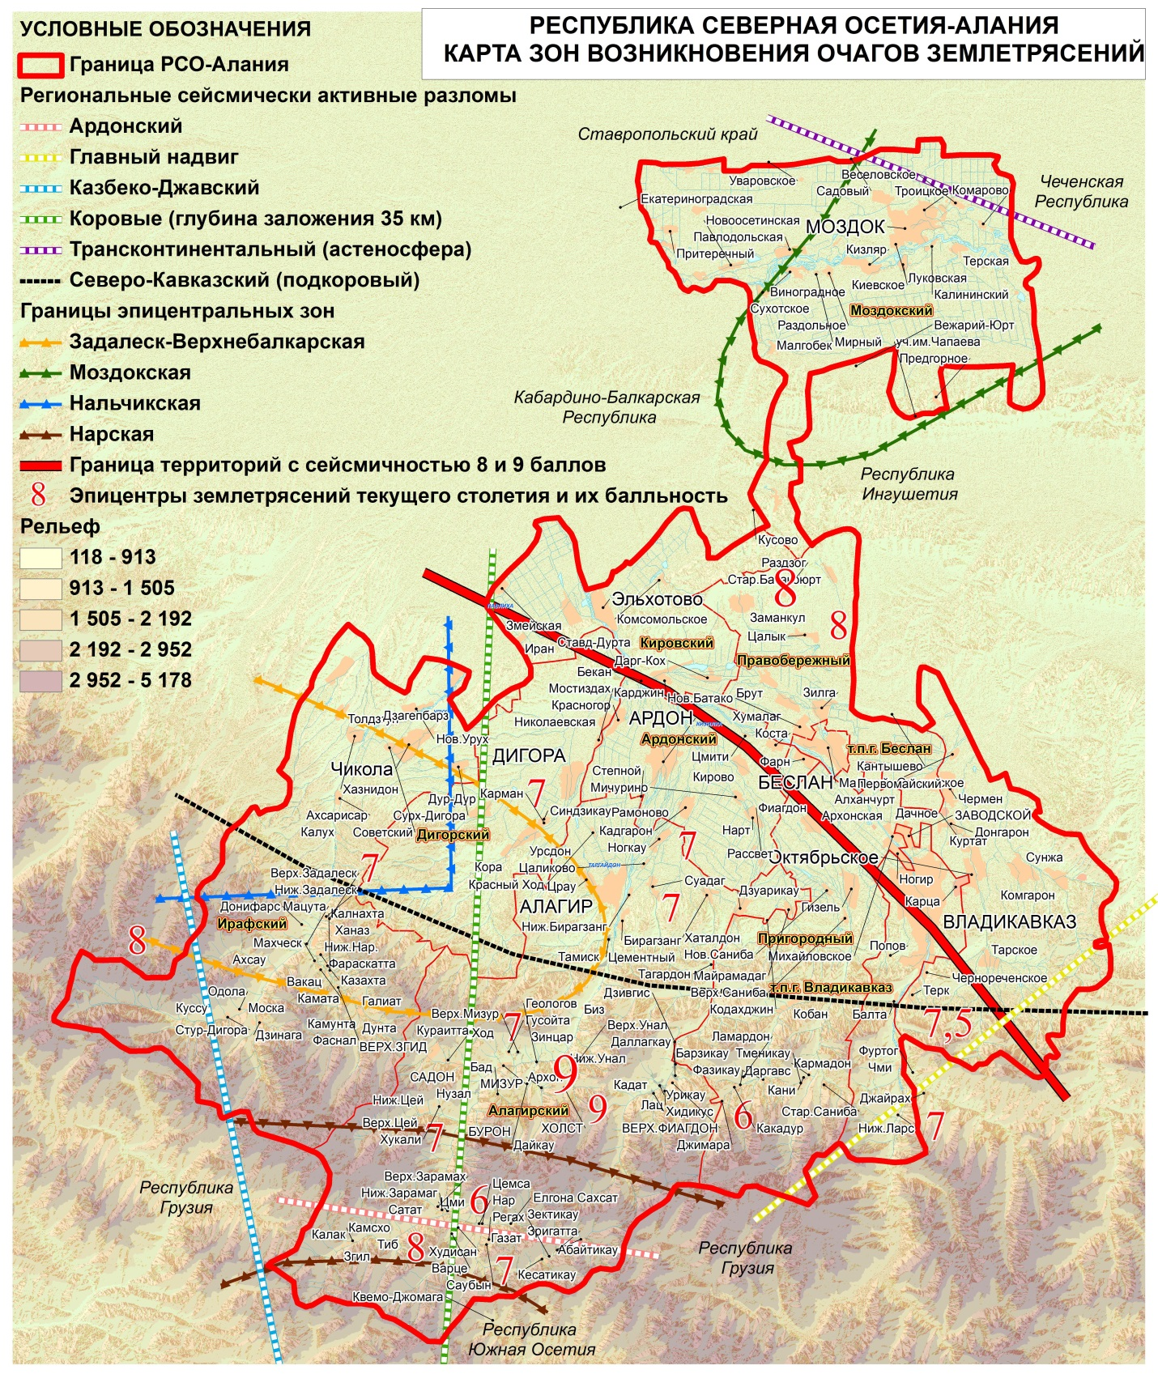
Рис. 10.1.1 Сейсмическое районирование РСО–Алания

Активные оползневые процессы на территории планируемого МО не проявляются, вместе с тем, исходя из физико–географического положения планируемой территории есть вероятность проявления данного типа ЧС.
Другим опасным геологическим явлением в поселении является переработка берегов; данный процесс связан с размывом и разрушением горных пород в береговой зоне реки Урсдон под влиянием волноприбойной деятельности, колебания уровня воды и других факторов, формирующих береговую линию (территории приурочены к берегам реки).
Опасные гидрологические явления. Исходя из физико–географических условий, на территории Карман–Синдзикауского СП к опасным гидрологическим явлениям и процессам относятся:
- подтопления; затопления;
- русловая эрозия;
- наводнение, половодье, паводок;
- подъем уровня грунтовых вод;
- эрозия.
Территории поселения подверженные проявлению указанных процессов отражены на схеме «Карта территорий, подверженных риску возникновения чрезвычайных ситуаций природного и техногенного характера». Перечень поражающих факторов источников природных ЧС гидрологического происхождения, характер их действий и проявлений, согласно ГОСТ Р 22.0.06-95 «Источники природных чрезвычайных ситуаций. Поражающие факторы», представлен в таблице 10.1.2.
У рек Карман–Синдзикауского СП летнее половодье отсутствует, по мере продвижения вниз по течению возрастает вероятность зимних паводков, обусловленных оттепелями.
Таблица 10.1.2
Перечень поражающих факторов источников природных ЧС гидрологического происхождения
Источник ЧС | Наименование поражающего фактора ЧС | Характер действия, проявления поражающего фактора источника природной ЧС
Подтопление | Гидростатический  Гидродинамический  Гидрохимический | Повышение уровня грунтовых вод.  Гидродинамическое давление потока грунтовых вод  Загрязнение (засоление) почв, грунтов  Коррозия подземных металлических конструкций
Русловая эрозия | Гидродинамический | Гидродинамическое давление потока воды  Деформация речного русла
Сель | Динамический  Гравитационный  Аэродинамический | Смещение (движение) горных пород  Удар  Механическое давление селевой массы  Ударная волна
Наводнение, половодье, паводок | Гидродинамический  Гидрохимический | Поток (течение) воды  Загрязнение гидросферы, почв, грунтов

Опасные гидрометеорологические явления. На территории Карман–Синдзикауского СП к опасным метеорологическим явлениям и процессам относятся:
- сильный ветер, шторм, шквал, ураган;
- сильные осадки: (продолжительный дождь, сильный снегопад, гололед, град).
К числу опасных явлений погоды относят ветер со скоростью более 15 м/с. Последствиями их возникновения являются выход из строя воздушных линий электропередачи и связи, антенно-мачтовых и других подобных сооружений. Сильный ветер срывает с корнем деревья и крыши домов. При низких температурах ветры способствуют возникновению таких опасных метеорологических явлений, как гололед, изморозь, наледь.

10.2. Чрезвычайные ситуации биолого-социального характера

Потенциальным источником чрезвычайных ситуаций биолого-социального характера в поселении могут являться скотомогильники, кладбища, полигоны и склады ТБО. В планируемом поселении располагаются 7 кладбищ (2 закрыто). При дальнейшем градостроительном освоении территории населенного пункта необходимо учитывать тот факт, что в санитарно-защитную зону кладбищ попадает несколько участков жилой застройки (рис. 8.6.1 – 8.6.6).
В настоящее время зон неблагоприятных по санитарно- эпидемиологическим показателям на территории поселения нет. Исходя из статистики эпидемиологической обстановки на территории Дигорского района следует, что существует вероятность возникновения заболевания африканской чумой свиней (АЧС) и птичьим гриппом.
По профилактике чумы свиней и гриппа птиц:
- проводится иммунизация животных;
- проводится мониторинг за циркуляцией вируса классической чумы свиней.
Потенциальные чрезвычайные ситуации биолого-социального характера предопределяются тем, что территория республики является неблагоприятной также по бруцеллезу и ящуру.

10.3. Чрезвычайные ситуации техногенного происхождения

Техногенная чрезвычайная ситуация; техногенная ЧС: - состояние, при котором в результате возникновения источника техногенной чрезвычайной ситуации на объекте, определенной территории или акватории нарушаются нормальные условия жизни и деятельности людей, возникает угроза их жизни и здоровью, наносится ущерб имуществу населения, народному хозяйству и окружающей природной среде.
Виды возможных техногенных чрезвычайных ситуаций на территории Карман–Синдзикауского СП:
- чрезвычайные ситуации на пожароопасных и взрывоопасных объектах;
- чрезвычайные ситуации на электроэнергетических системах и системах связи;
- чрезвычайные ситуации на коммунальных системах жизнеобеспечения;
- чрезвычайные ситуации на всех видах транспорта;
- чрезвычайные ситуации на гидротехнических сооружениях.
Согласно материалам селекторного совещания МЧС России по вопросу применения Федерального закона от 22 июля 2008 года № 123-ФЗ «Технический регламент о требованиях пожарной безопасности» (11 июня 2009 года) регламентируется, что дислокация подразделений пожарной охраны определяется, исходя из условий, что время прибытия первого подразделения к вызову для сельских поселений - 20 минут.
Техническим регламентом не установлено время прибытия первых подразделений из числа уже существующих. Техническим регламентом определено, что подразделения пожарной охраны должны размещаться, таким образом, чтобы к месту пожара в сельских НП они прибыли в течение двадцати минут.
Ближайшим подразделением пожарной охраны является Пожарная часть №8 в г. Дигора. Расчетное время прибытия первого пожарного расчета составляет менее 20 минут.
Стихийных бедствий на территории поселения в последние годы не наблюдается.
Чрезвычайные ситуации техногенного характера для планируемого МО представляют пожары и взрывы, возможные на пожароопасных, взрывопожароопасных объектах жизнеобеспечения, в энергетике, на промышленных предприятиях.
Отсутствие организованных санитарно-защитных зон (СЗЗ) от промышленных объектов усиливает потенциальную угрозу воздействия чрезвычайных факторов на население.
Потенциальная угроза аварий на транспорте определяется следующим:
– на газопроводах – высокой степенью износа линейной части, длительными сроками эксплуатации насосного парка, резервуаров и электрооборудования, строительным браком;
– неблагоприятными погодными условиями.
Потенциально-опасные участки газопроводов: пересечение через автодороги, открытые участки в долах, газораспределительные пункты (ГРП).
Опасная зона для ГРП составляет 150 м. Охранная зона газопровода – 25 м. от трубопровода.
Краткая оценка возможной обстановки на территории МО при образовании свища или разлива на газопроводе без возгорания в зависимости от метеоусловий и места аварии возможно перемещение природного газа в сторону населенных пунктов (малоопасное вредное вещество, плотность продукта 0,7117, легче воздуха, предел взрываемости 5-15 %). Действует удушающе при 14 % при содержании в замкнутом объеме и снижении концентрации кислорода в воздухе, что потребует, при соблюдении мер безопасности, эвакуации населения и ликвидации очага ЧС.
При образовании разрыва на газопроводе с возгоранием возможно возникновение пожаров.
Мероприятия: При аварии на газопроводах и продуктопроводах (разрыв газопровода без возгорания) выставить посты, запретить проезд техники по ближайшим дорогам, принять меры по остановке и выключению двигателей транспортных средств, удалению людей и животных на 300 метров от оси газопровода с подветренной стороны.
При разрыве газопровода, продуктопровода с возгоранием в летний период в целях локализации очага пожара принять меры по опахиванию мест пожара по периметру полосой не менее 10 метров в ширину.
Аварии на коммунальных системах жизнеобеспечения:
– аварии в системах водоснабжения населения питьевой водой приводят к недопустимому повышению загрязняющих веществ, что приводит к дефициту подаваемой воды (особенно в летний период), а также может привести к отключению водоснабжения - до 2-х суток;
– в холодное время года аварии на тепловых сетях могут привести к отключению подачи тепла в домах продолжительностью до 3 суток;
– аварии на энергетических сетях могут привести к отключению подачи электроэнергии потребителям на срок до 3 суток.
К особенно тяжелым последствиям приводят аварии в зимнее время года. Обрыв воздушных линий электропередач (при гололеде, налипании мокрого снега, урагане) может привести к обрыву воздушных линий электропередач и обесточиванию потребителей сроком до 5 суток.
С целью обеспечения экологической безопасности поселковой среды и создания благоприятных санитарно–эпидемиологических условий проживания, в генеральном плане с. Карман–Синдзикау определены зоны как природного, так и техногенного происхождения, для которых должны быть разработаны особые регламенты по их функциональному использованию.
Сведений о перспективном строительстве защитных сооружений гражданской обороны на территории поселения нет, реконструкция ЗС ГО не ведется.

Фрагмент карто-схемы «Административно-территориальное деление РСО–Алания» СТП РСО–Алания
Рассчитано с помощью приложения «Яндекс-карты»
Природные ресурсы РСО–Алания. Геология и полезные ископаемые, с. 96
Природные ресурсы РСО–Алания. Геология и полезные ископаемые, с. 96
По материалам издания Природные ресурсы РСО–Алания. Климат, с. 157
Раздел подготовлен по материалам издания Природные ресурсы РСО–Алания. Водные ресурсы.
Природные ресурсы РСО–Алания. Водные ресурсы, с. 186
По материалам проекта СТП Дигорского района РСО–Алания
По данным Всероссийской переписи населения, 2010 г.
По данным Всероссийской переписи населения
По данным администрации Дигорского района
По данным проекта «Схема территориального планирования Дигорского района»
По данным Администрации местного самоуправления Карман–Синдзикауского СП
Едзиев Сосланбек Михайлович (1878-1953) – скульптор, заслуженный деятель искусств Северной Осетии
http://lostosetia.ru
СТП РСО–Алания. Т 2. Кн. 3 Оценка экологической ситуации, с. 86
СТП РСО–Алания. Т 2. Кн. 3 Оценка экологической ситуации, с. 53, 55
На основе материалов ресурса maps.google.ru
СТП Дигорского района РСО–А. Материалы для обоснования проекта, с. 62
СТП Дигорского района РСО–А. Материалы для обоснования проекта, с. 61
Здесь и далее Фрагмент схемы «Лист 10. Карта зон с особыми условиями использования территорий в границах населенного пункта»
Более детально вопросы защиты от чрезвычайных ситуаций природного и техногенного характера требуют выполнения отдельных детальных исследований при размещении каждого объекта.
По материалам проекта Схема территориального планирования РСО–Алания.

